PoC sur les surfaces brûlées qualifiées par Photo Interprétation

Table des matières

Introduction 1

Surfaces brûlées 2

Surfaces non brûlées 39

Surfaces douteuses 74

Conclusion 105

# Introduction

Nous disposions de surfaces qualifiées selon trois « flags » :

* Brulées
* Non brûlées
* Doute

Ces surfaces ont été qualifiées par photo interprétation. Pour chaque surface nous allons donner les résultats du PoC réalisé grâce aux outils de la spécification STAC en Python.

Puis à la fin nous ferons une petite interprétation des résultats obtenus pour chaque forme. Cela nous permettra d’envisager des scénarii de qualification des surfaces brûlées et donnera des indications quand à l’utilisation future la plus automatisée possible des indices récupérés.

Une remarque sur l’indicateur NBR. Dans l’étude nous avons calculé l’indicateur NBR comme suit :

$$NBR= \frac{NIR-SWIR}{NIR+SWIR}$$

Et le Delta NBR comme suit :

$$∆NBR= {NBR}_{post-feu}-{NBR}_{avant-feu}$$

Mais nous aboutissons sur des delta opposé à ce qu’il serait logique d’attendre. Après vérification dans la littérature, nous avons pris l’opposé du deltaNBR tel que calculé habituellement. Ceci explique les quelques confusions sur le deltaNBR et sur les séries temporelles du NBR.

# Surfaces brûlées

**Surface 358032 détectée le 08 Septembre 2023 à KAALA GOMEN, d’une surface de 6,1 Ha et considérée comme brûlées par photo interprétation**

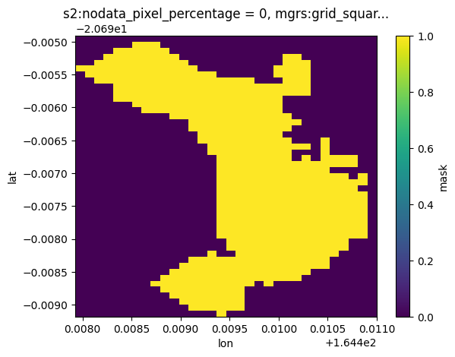

Masque de la forme

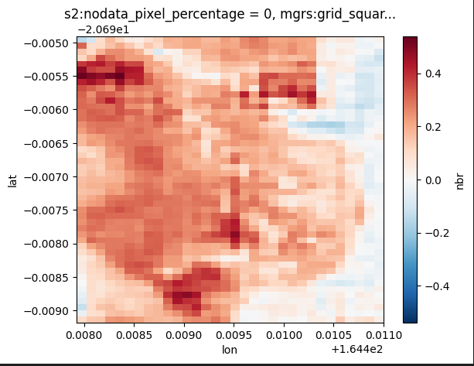

Delta NBR entre le 28 septembre 2023 et le 15 juillet 2023

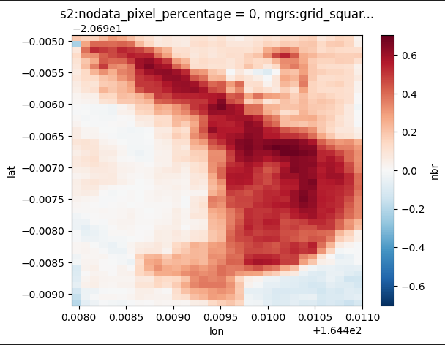

Delta NBR*(-01) entre le 28 septembre 2023 et le 16 mai 2023

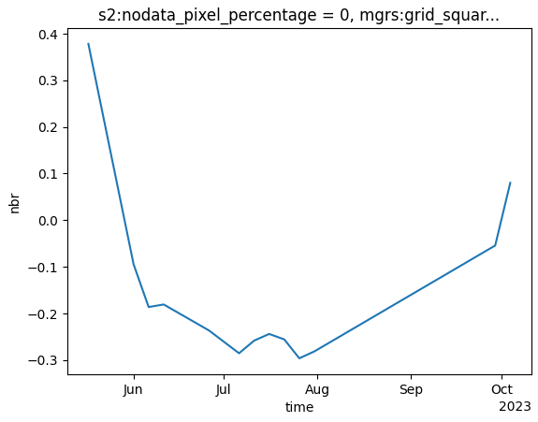

Série temporelle du NBR moyen à la géométrie.

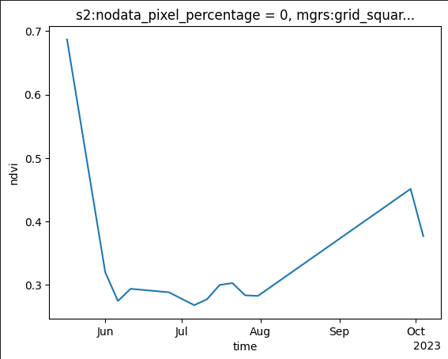

Série temporelle de la médiane du NDVI à la géométrie.

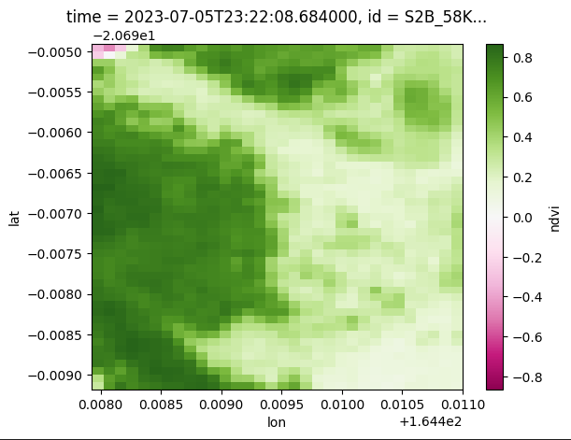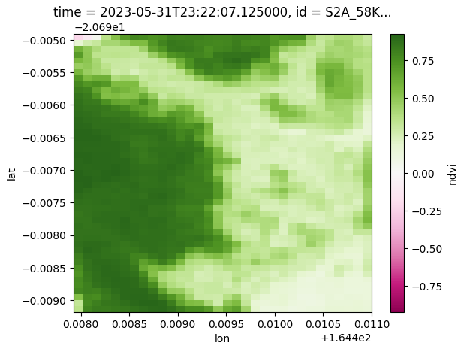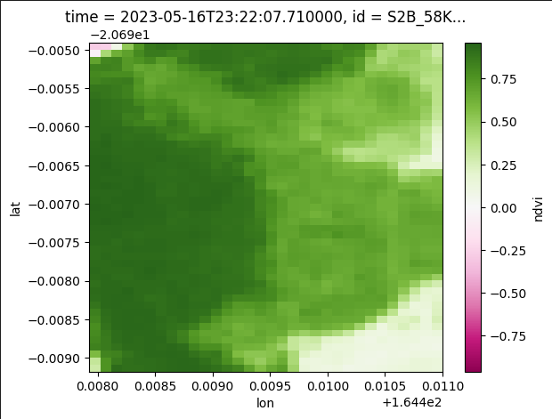

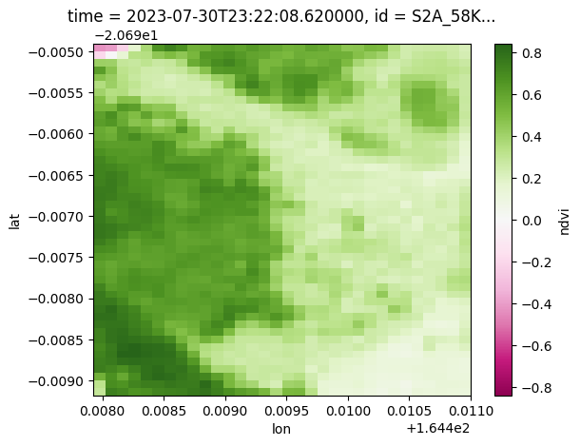

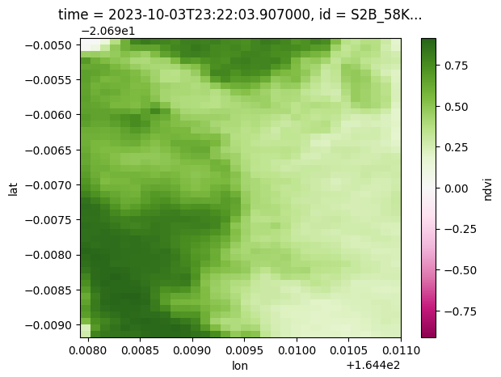

NDVI sur une bbox de la géométrie entre le 16 mai et le 03 octobre 2023

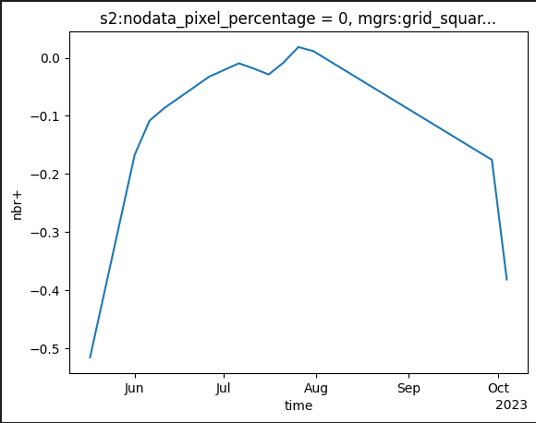

Série temporelle du nbr+ moyen pour la géométrie

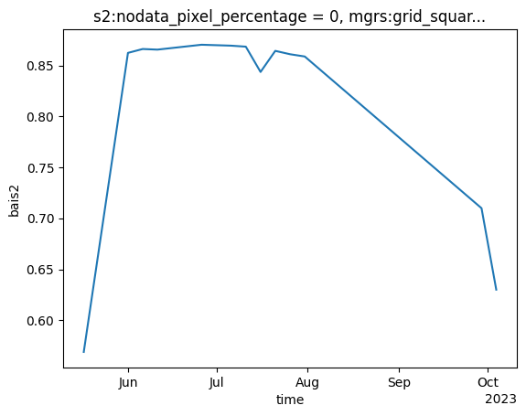

Série temporelle du bais2 moyen pour la géométrie

Au regard des résultats obtenus sur cette forme, il est fortement possible qu’un premier évènement à eu lieu entre le 16 mai et le 31 mai. En effet nous constatons que le DeltaNBR est très marqué si l’on prend une date d’évènement entre le 16 mai et le 31 mai et la série temporelle du NDVI montre une première cassure dès fin mai.

De même sur les plots du NDVI nous retrouvons la géométrie, à partir du 31 mai.

**Surface 358018 détectée le 08 Septembre 2023 à KOUMAC, d’une surface de 3,3 Ha et considérée comme brûlées par photo interprétation**

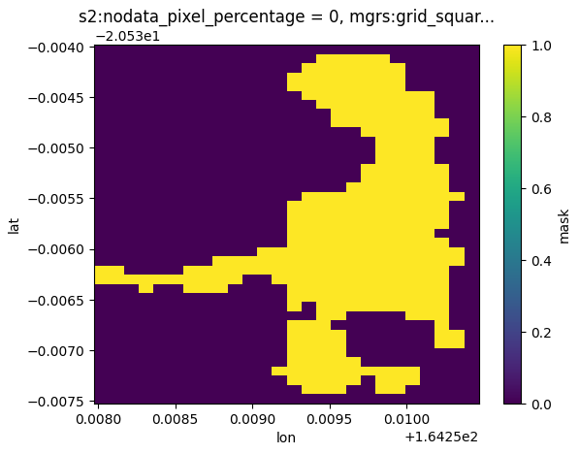

Masque de la forme

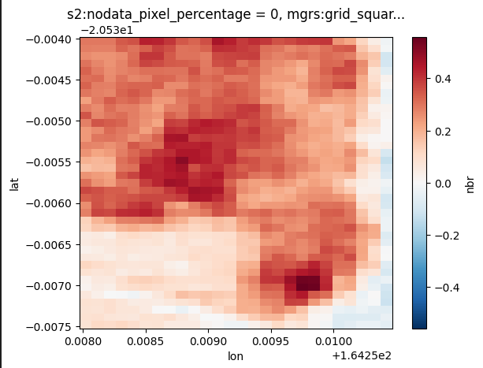

DeltaNBR entre le 28 septembre 2023 et le 04 août 2023

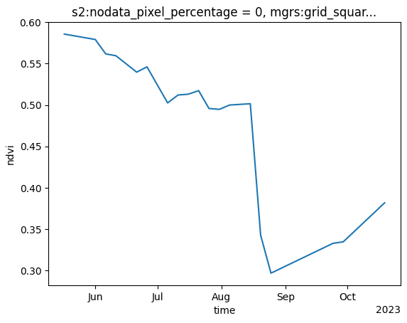

Série temporelle de la médiane à la géométrie du NDVI

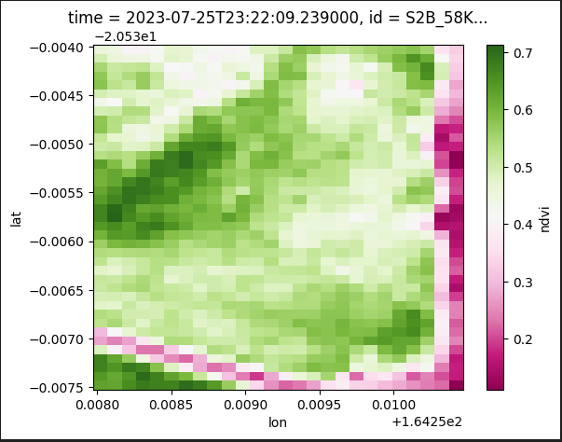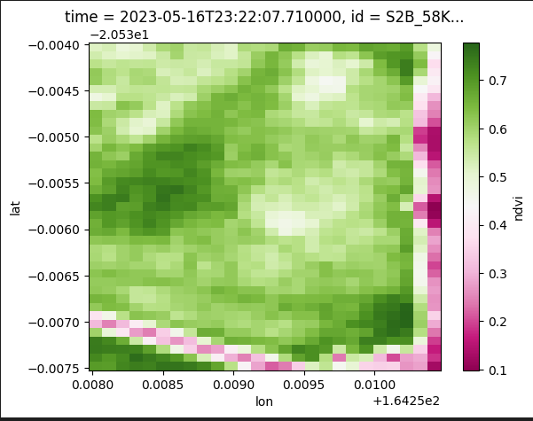

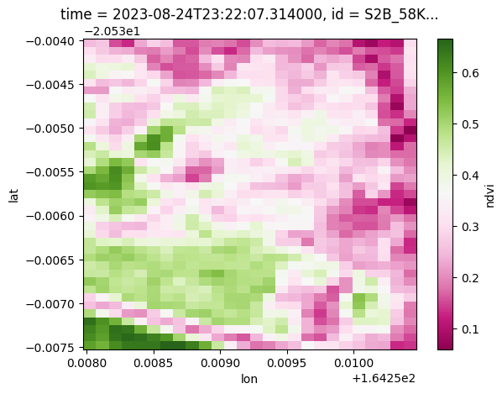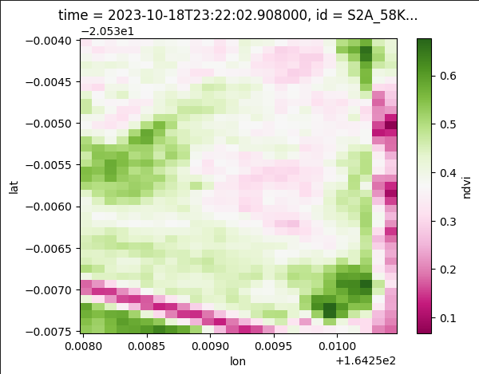

NDVI sur une bbox de la géométrie entre le 16 mai et le 18 octobre 2023

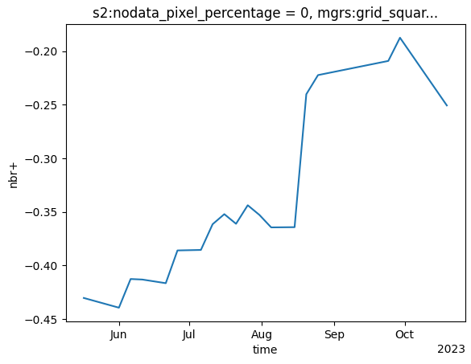

Série temporelle du nbr+ moyen pour la géométrie

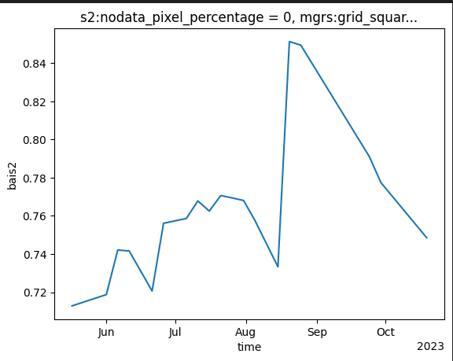

Série temporelle du bais2 moyen pour la géométrie

Il semble effectivement y avoir eu un évènement mais plus tôt que la date de détection, plutôt aux alentours de mi-août.

L’étude du DeltaNBR et des plot 2D du NDVI nous amène à penser que la géométrie détectée ne recoupe pas intégralement l’évènement.

**Surface 358010 détectée le 08 Septembre 2023 à POUM, d’une surface de 2,5Ha et considérée comme brûlées par photo interprétation**

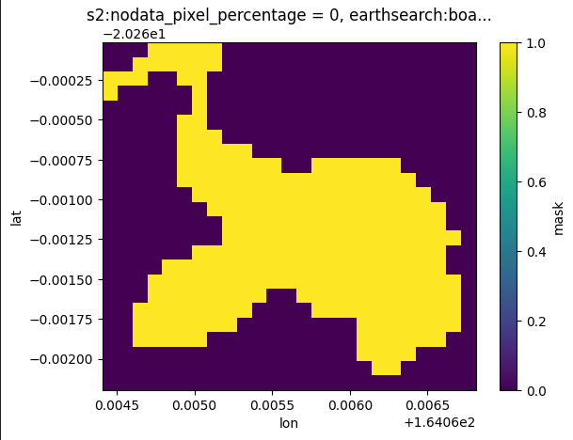

Masque de la forme

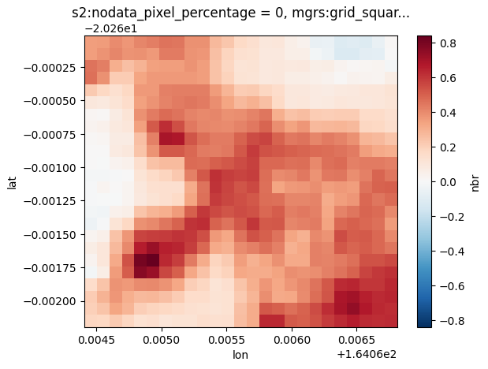

DeltaNBR *(-1) entre le 28 septembre 2023 et le 25 juillet 2023 (il semble y avoir une anomalie sur le NBR de cette géométrie qui diminue après l’évènement)

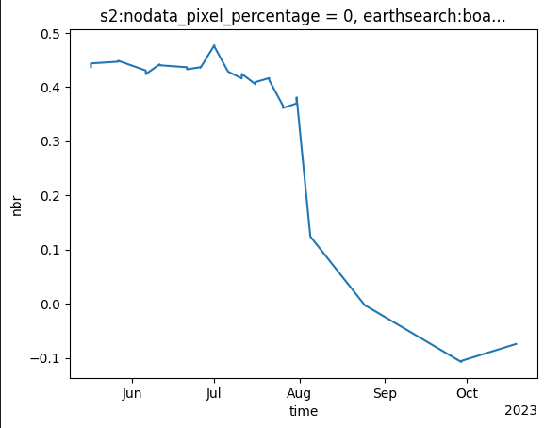

Série temporelle du NBR moyen à la géométrie. Normalement le NBR devrait se comporter à l’inverse.

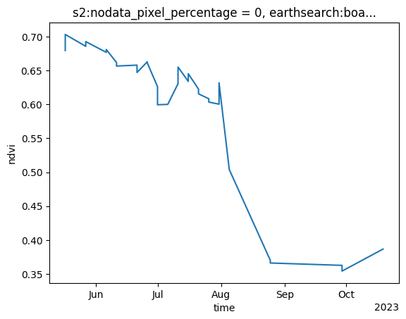

Série temporelle de la médiane à la géométrie du NDVI

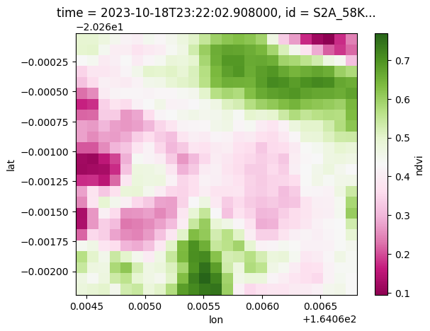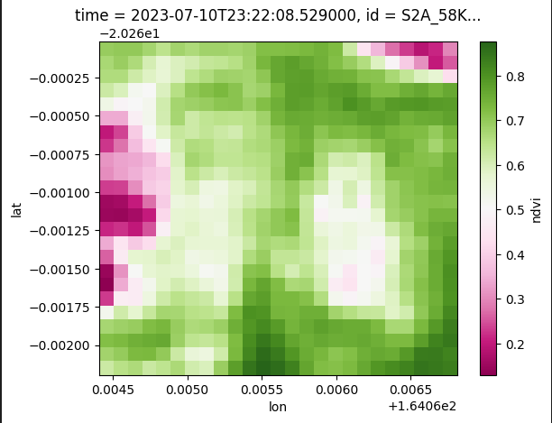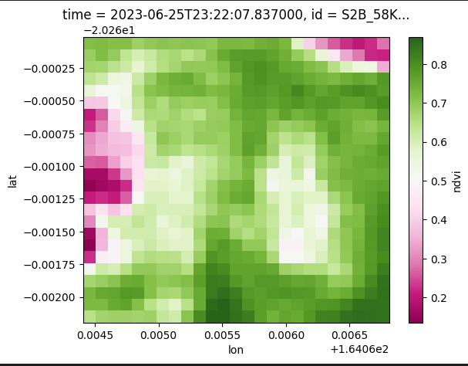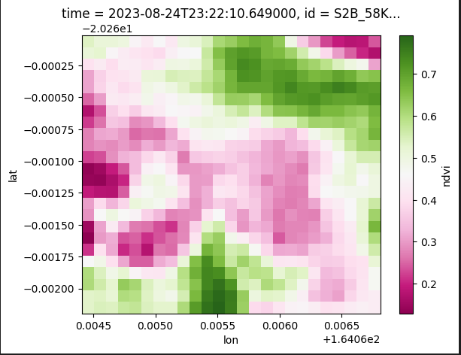

NDVI sur une bbox de la géométrie entre le 16 mai et le 18 octobre 2023

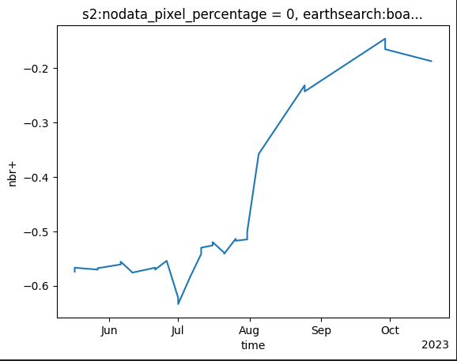

Série temporelle du nbr+ moyen pour la géométrie

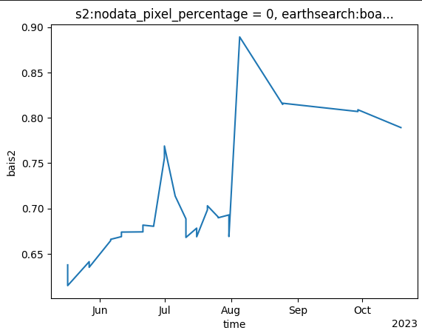

Série temporelle du bais2 moyen pour la géométrie

De la même manière, il semble s’être passé quelque chose aux alentours de début août, bien que la géométrie soit détectée le 08 septembre. Nous notons un comportement étrange de l’indicateur NBR.

**Surface 359919 détectée le 10 Septembre 2023 à BOURAIL, d’une surface de 72,9 Ha et considérée comme brûlées par photo interprétation**

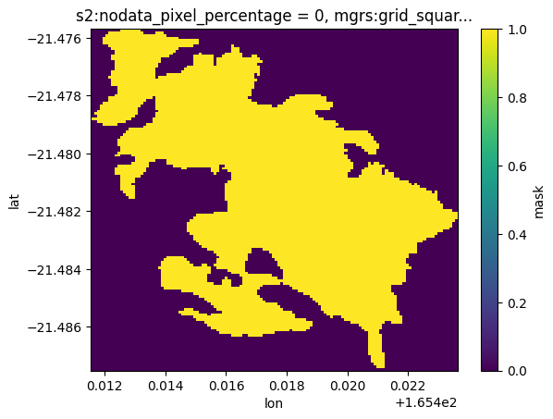

Masque de la forme

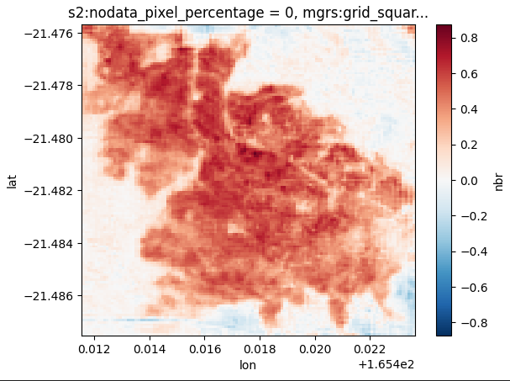

DeltaNBR *(-1) entre le 30 septembre 2023 et le 06 août 2023

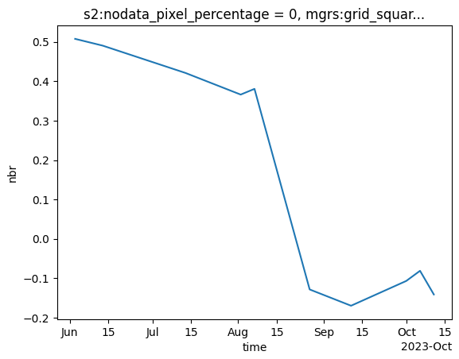

Série temporelle du NBR moyen à la géométrie. Nous avons le même comportement inverse que pour la précédente forme

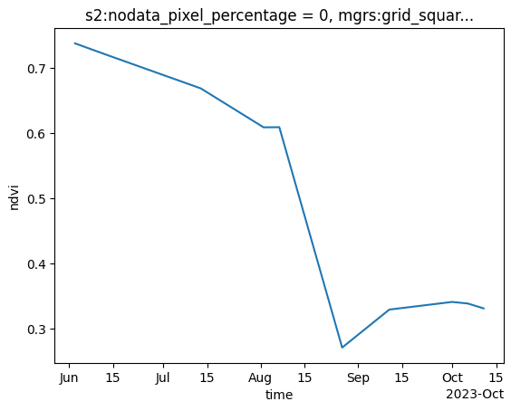

Série temporelle de la médiane à la géométrie du NDVI

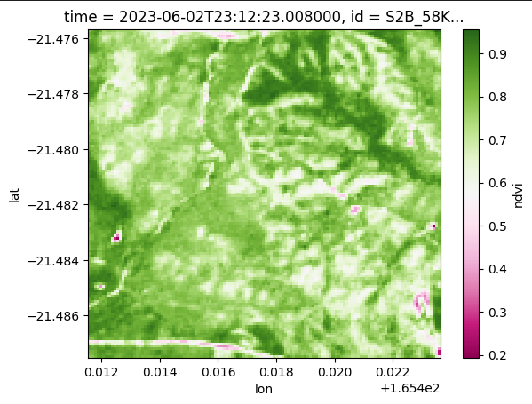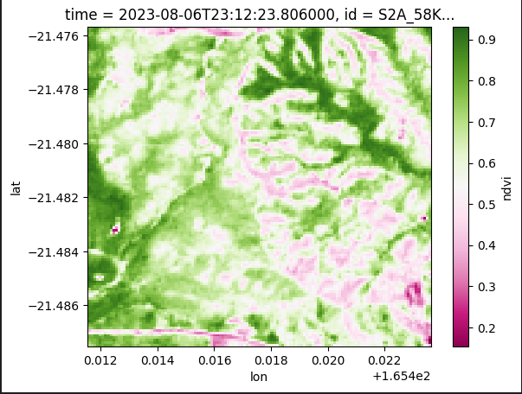

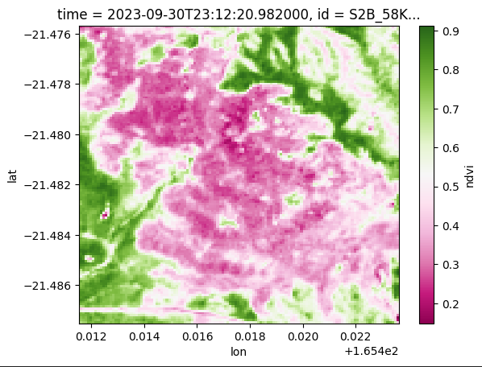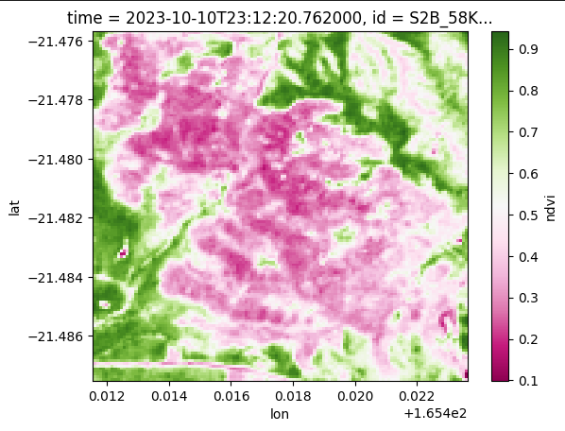

NDVI sur une bbox de la géométrie entre le 02 juin et le 10 octobre 2023

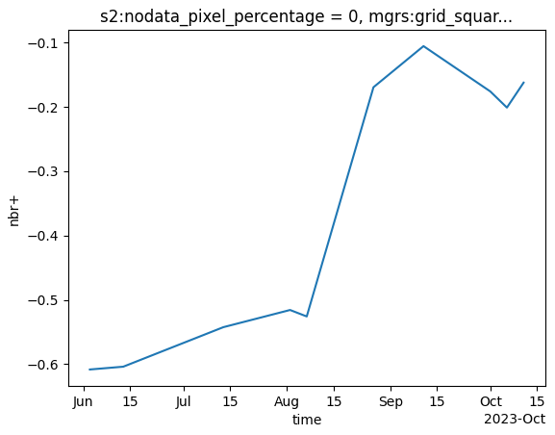

Série temporelle du nbr+ moyen pour la géométrie

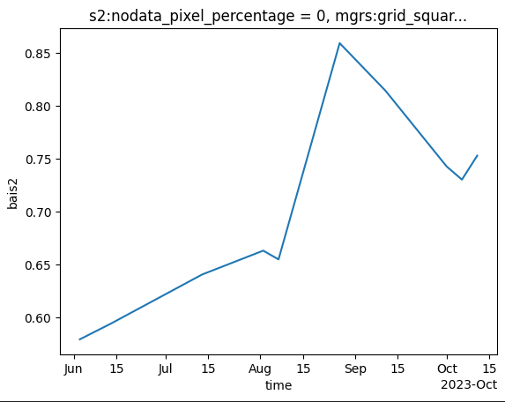

Série temporelle du bais2 moyen pour la géométrie

De la même manière, il semble s’être passé quelque chose aux alentours de mi août, bien que la géométrie soit détectée le 10 septembre. Nous notons un comportement étrange de l’indicateur NBR.

**Surface 359594 détectée le 10 Septembre 2023 à CANALA, d’une surface de 16,6 Ha et considérée comme brûlées par photo interprétation**

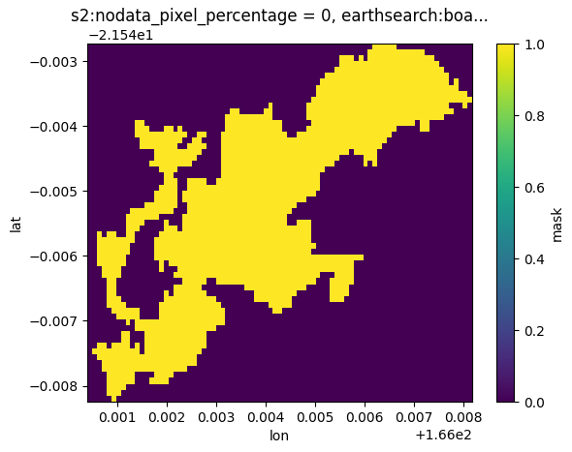

Masque de la forme

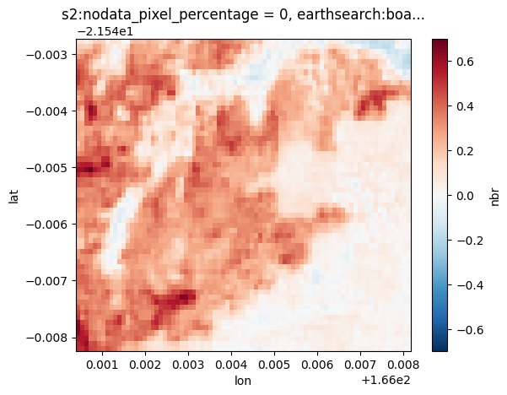

DeltaNBR *(-1) entre le 25 septembre 2023 et le 01 août 2023

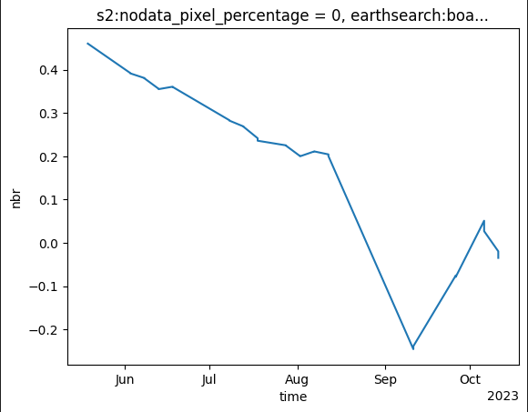

Série temporelle du NBR moyen à la géométrie. Nous avons le même comportement inverse que pour la précédente forme

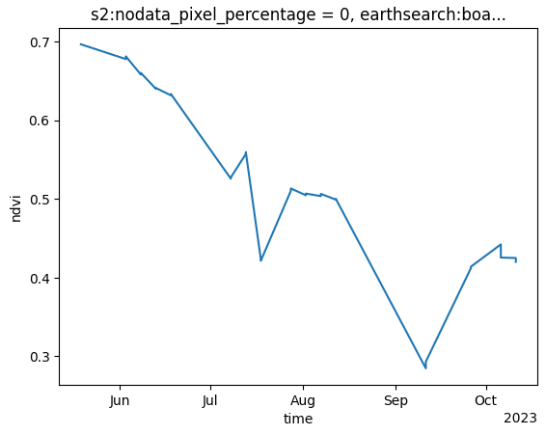

Série temporelle de la médiane à la géométrie du NDVI

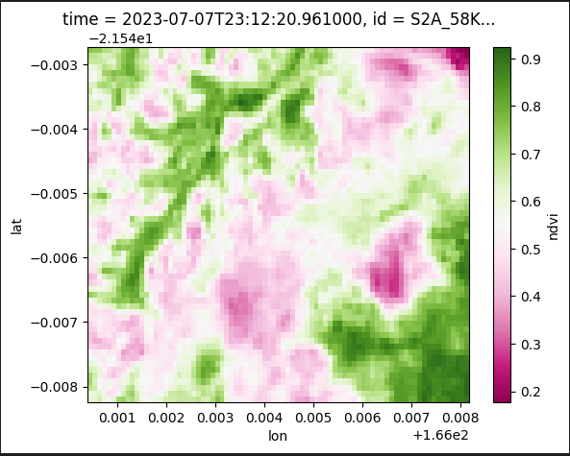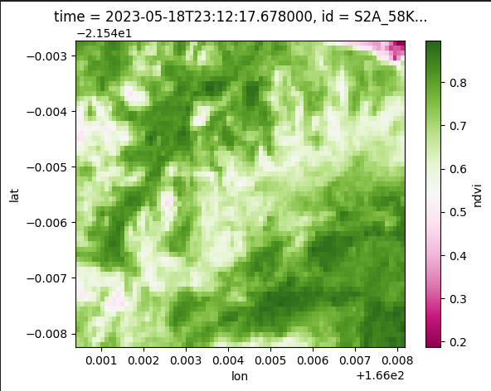

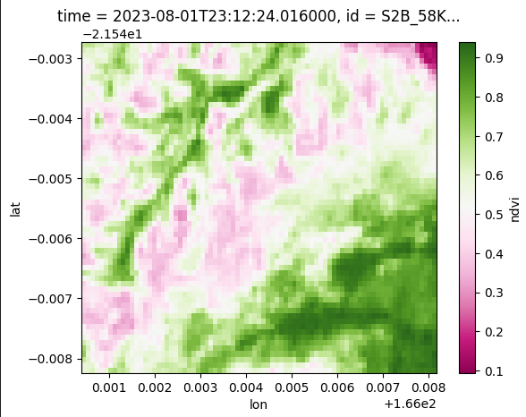 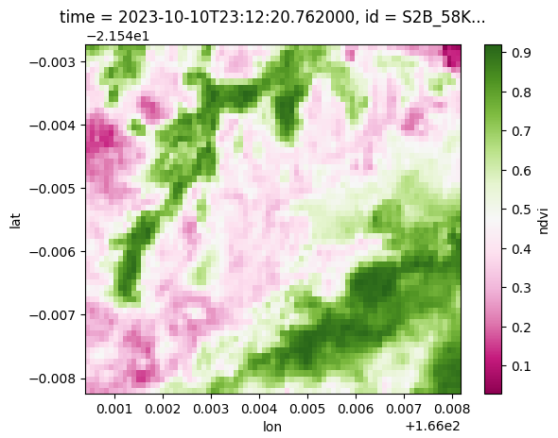

NDVI sur une bbox de la géométrie entre le 18 mai et le 10 octobre 2023

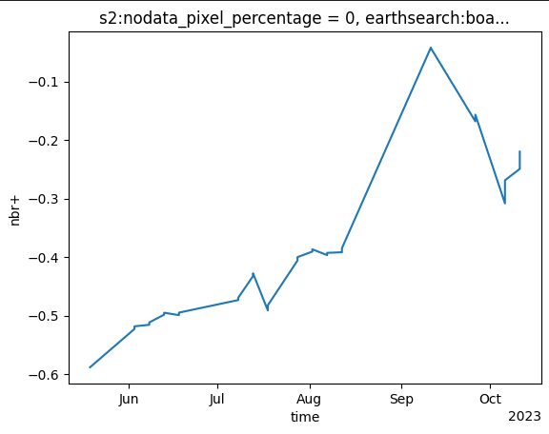

Série temporelle du nbr+ moyen pour la géométrie

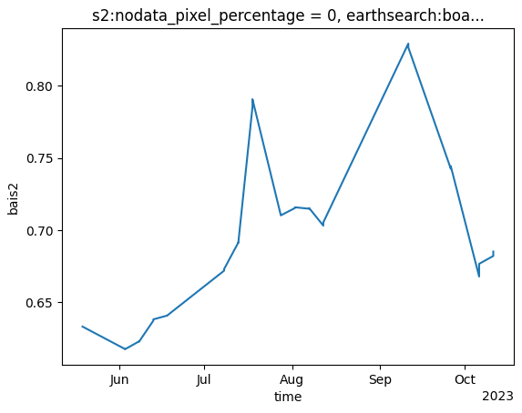

Série temporelle du bais2 moyen pour la géométrie

De la même manière, il semble s’être passé quelque chose aux alentours de juillet et de début septembre, bien que la géométrie soit détectée le 10 septembre. Nous notons un comportement étrange de l’indicateur NBR.

**Surface 359614 détectée le 10 Septembre 2023 à CANALA, d’une surface de 29,8 Ha et considérée comme brûlées par photo interprétation**

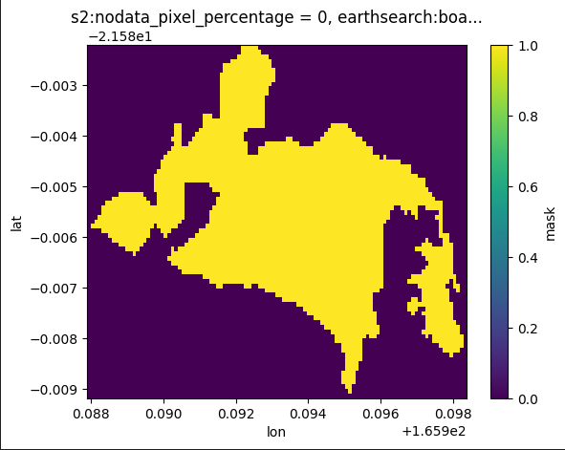

Masque de la forme

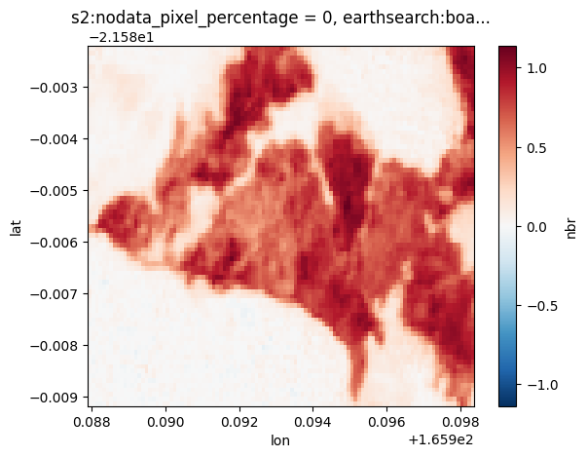

DeltaNBR *(-1) entre le 27 juillet 2023 et le 02 juin 2023

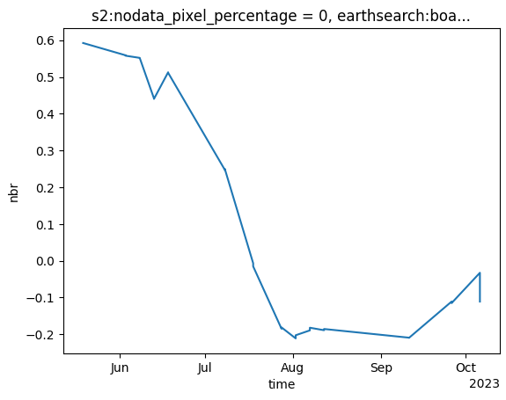

Série temporelle du NBR moyen à la géométrie. Nous avons le même comportement inverse que pour la précédente forme

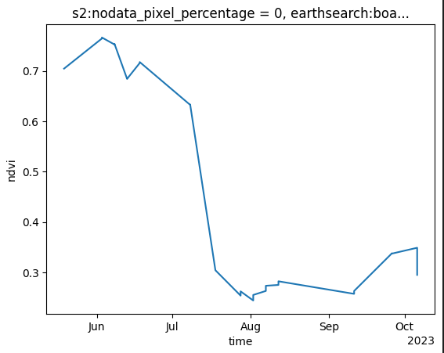

Série temporelle de la médiane à la géométrie du NDVI

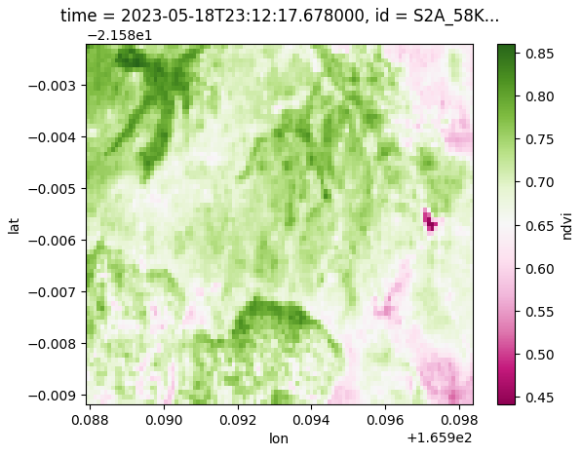 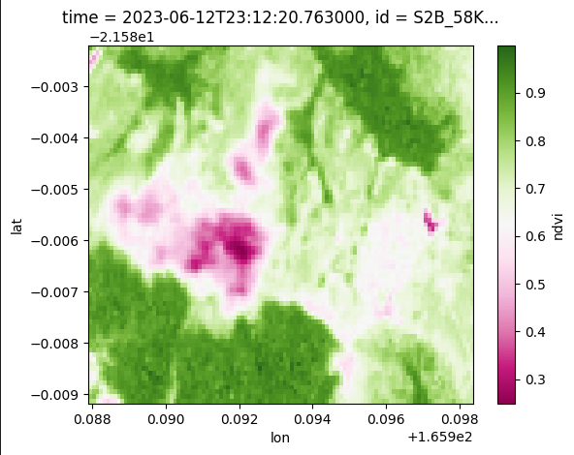

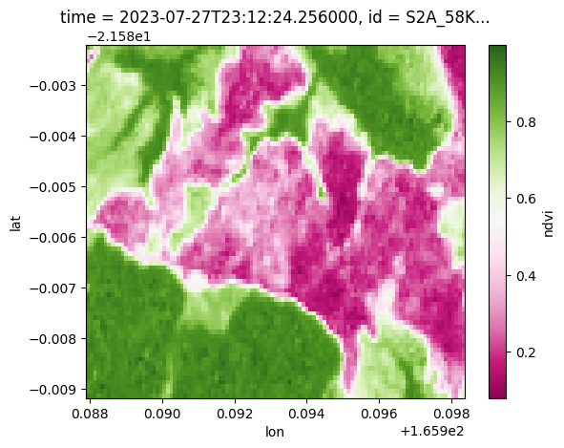 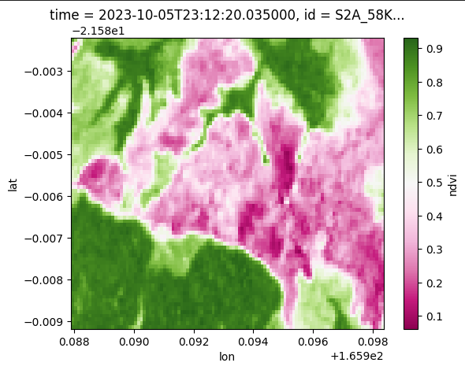

NDVI sur une bbox de la géométrie entre le 18 mai et le 05 octobre 2023

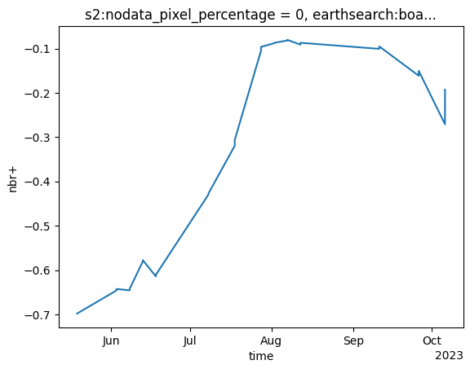

Série temporelle du nbr+ moyen pour la géométrie

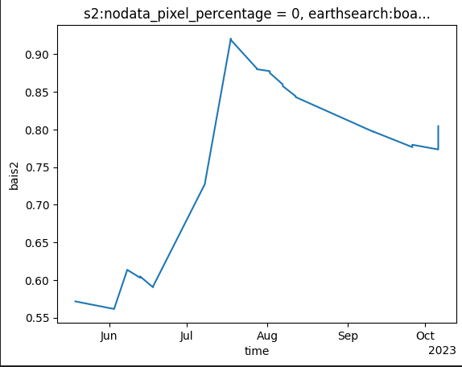

Série temporelle du bais2 moyen pour la géométrie

De la même manière, il semble s’être passé quelque chose aux alentours de début à mi juillet, bien que la géométrie soit détectée le 10 septembre. Nous notons un comportement étrange de l’indicateur NBR.

**Surface 358008 détectée le 08 Septembre 2023 à OUEGOA, d’une surface de 3,2 Ha et considérée comme brûlées par photo interprétation**

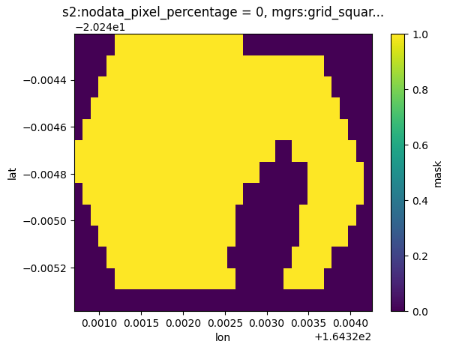

Masque de la forme

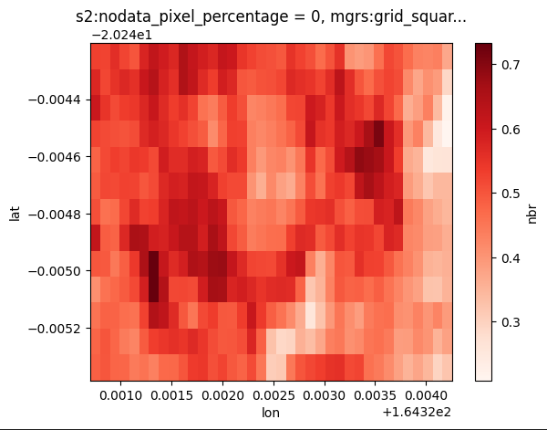

DeltaNBR *(-1) entre le 14 août 2023 et le 05 juin 2023

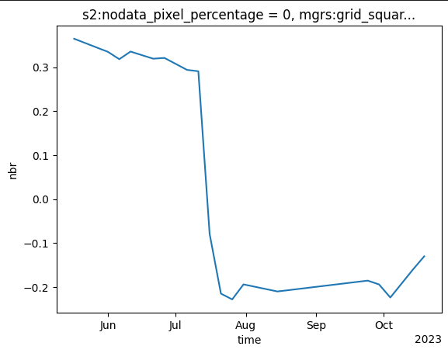

Série temporelle du NBR moyen à la géométrie. Nous avons le même comportement inverse que pour la précédente forme

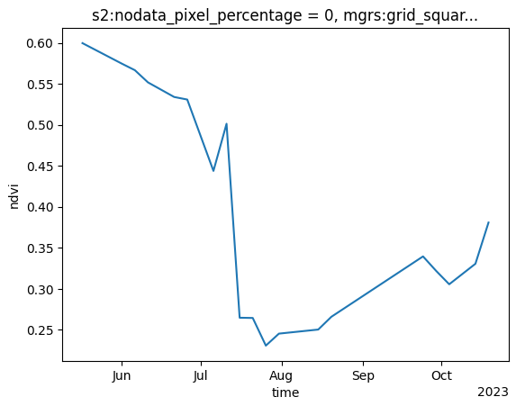

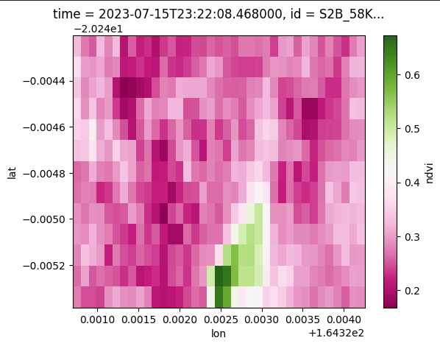Série temporelle de la médiane à la géométrie du NDVI

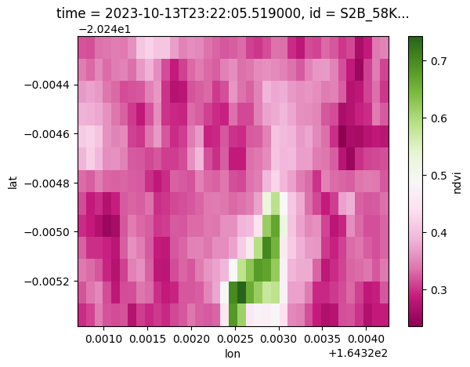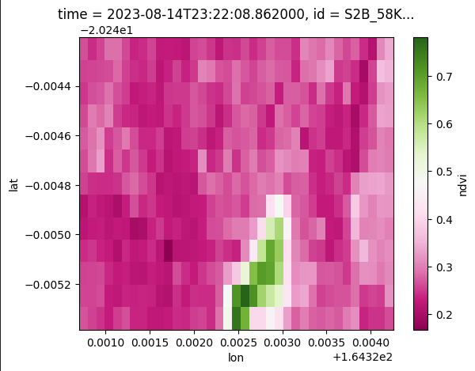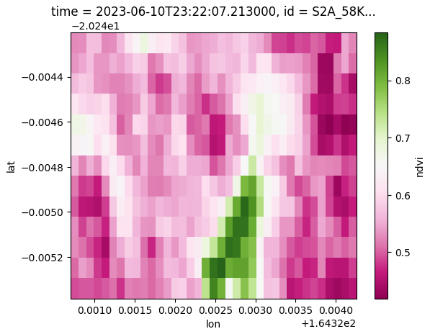

NDVI sur une bbox de la géométrie entre le 02 juin et le 10 octobre 2023

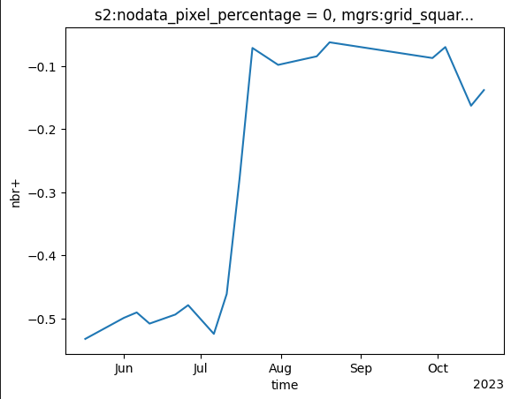

Série temporelle du nbr+ moyen pour la géométrie

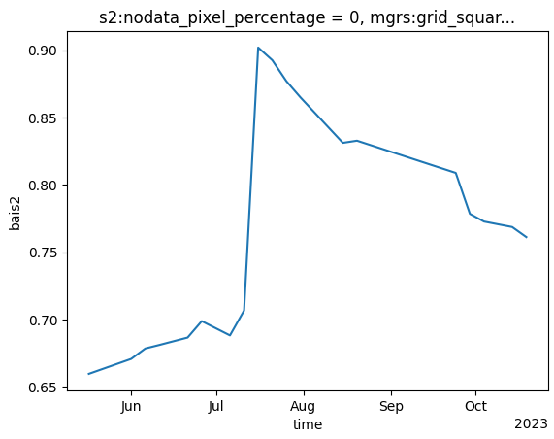

Série temporelle du bais2 moyen pour la géométrie

De la même manière, il semble s’être passé quelque chose aux alentours de mi juillet, bien que la géométrie soit détectée le 08 septembre. Nous notons un comportement étrange de l’indicateur NBR.

**Surface 359524 détectée le 10 Septembre 2023 à HIENGHENE, d’une surface de 4,3 Ha et considérée comme brûlées par photo interprétation**

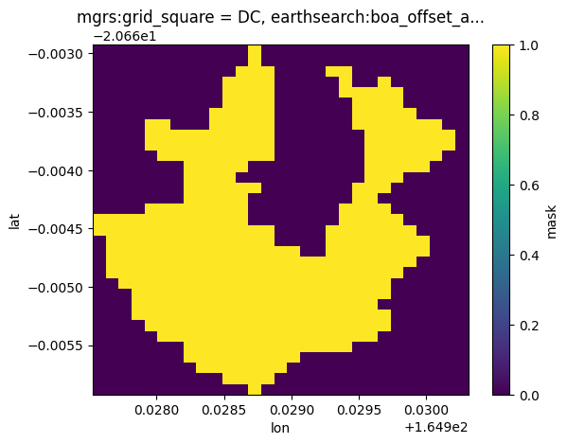

Masque de la forme

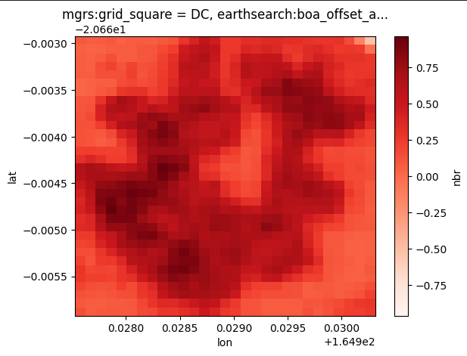

DeltaNBR *(-1) entre le 01 août 2023 et le 07 juin 2023

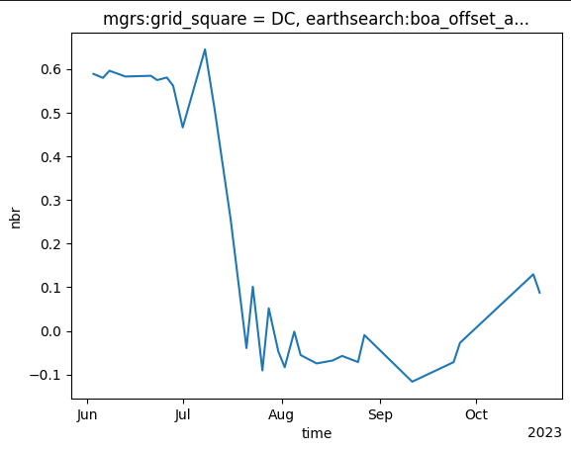

Série temporelle du NBR moyen à la géométrie. Nous avons le même comportement inverse que pour la précédente forme

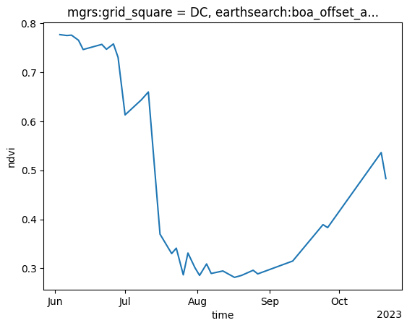

Série temporelle de la médiane à la géométrie du NDVI

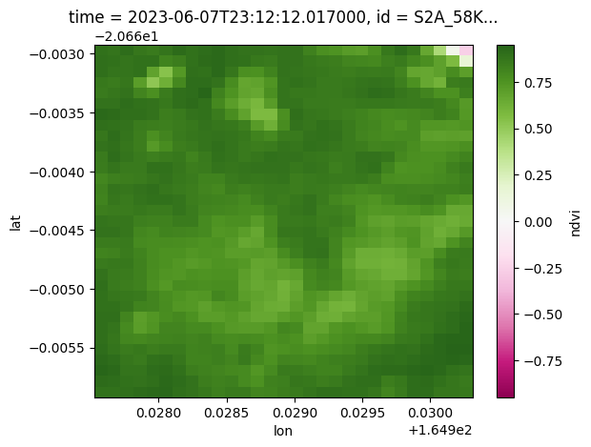 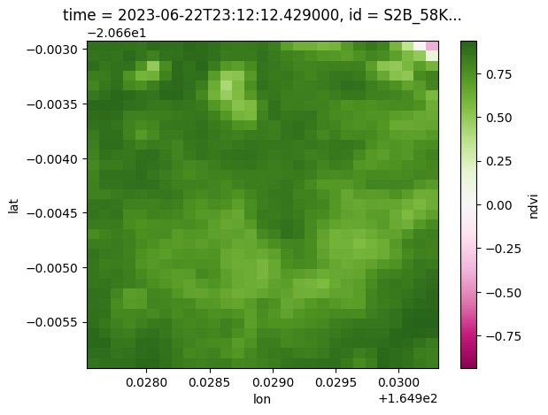

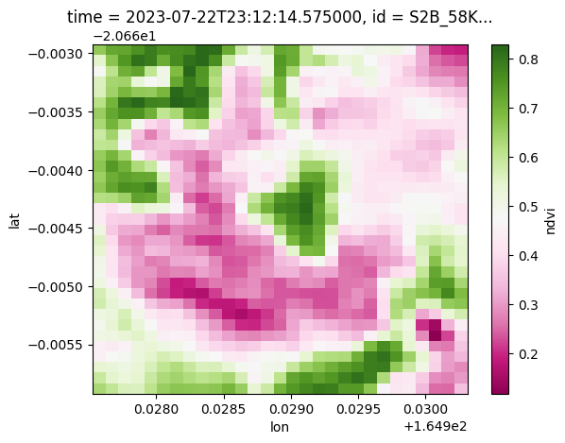 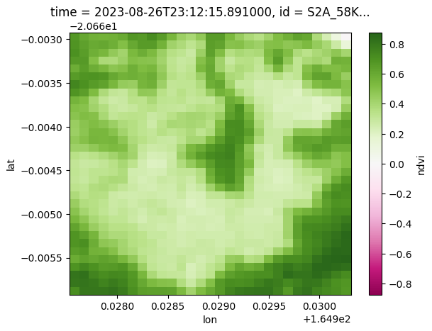

NDVI sur une bbox de la géométrie entre le 07 juin et le 26 août 2023

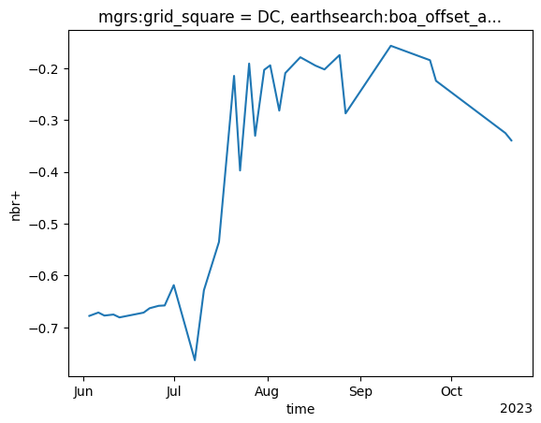

Série temporelle du nbr+ moyen pour la géométrie

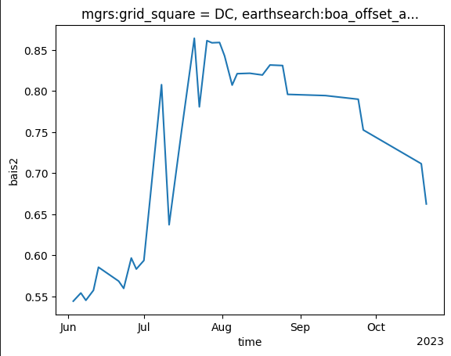

Série temporelle du bais2 moyen pour la géométrie

De la même manière, il semble s’être passé quelque chose aux alentours de mi juillet, bien que la géométrie soit détectée le 10 septembre. Nous notons un comportement étrange de l’indicateur NBR.

**Surface 359592 détectée le 10 Septembre 2023 à CANALA, d’une surface de 1,8 Ha et considérée comme brûlées par photo interprétation**

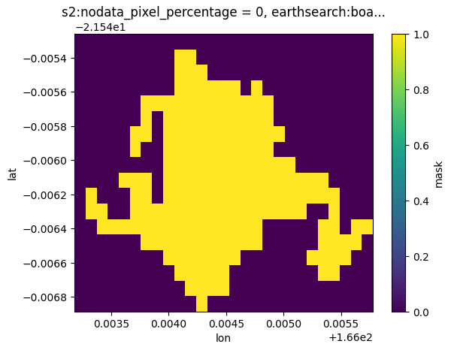

Masque de la forme

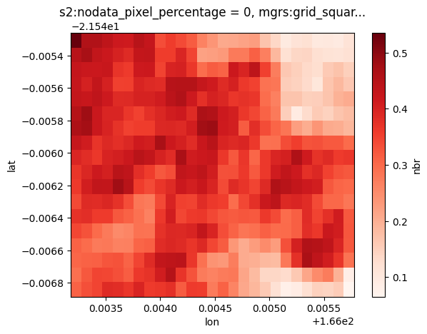

DeltaNBR *(-1) entre le 05 octobre 2023 et le 02 juin 2023

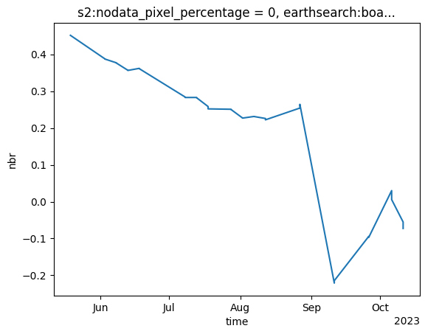

Série temporelle du NBR moyen à la géométrie. Nous avons le même comportement inverse que pour la précédente forme

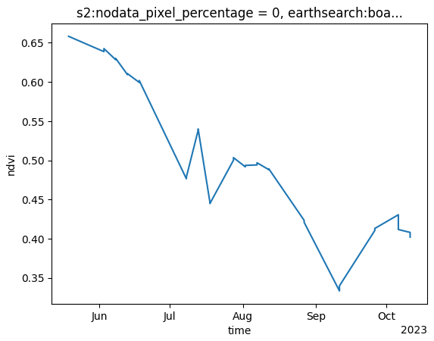

Série temporelle de la médiane à la géométrie du NDVI

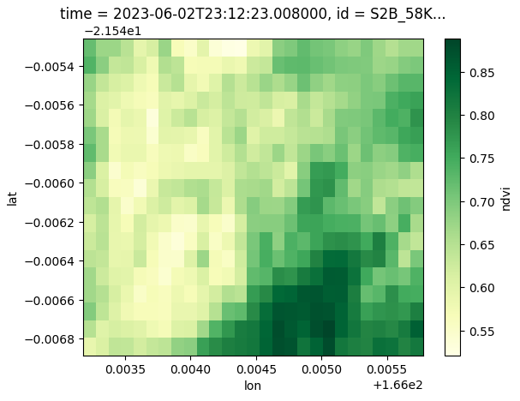 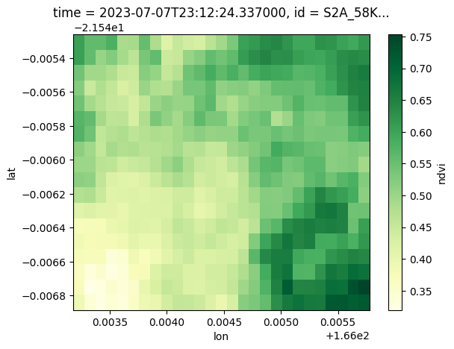

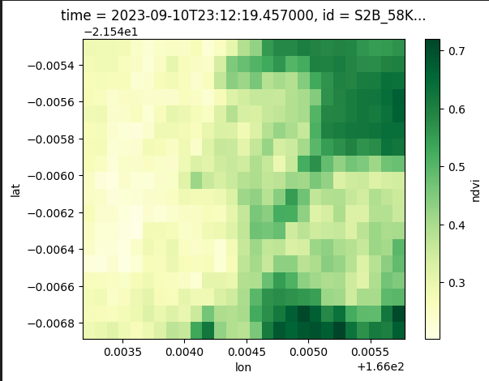 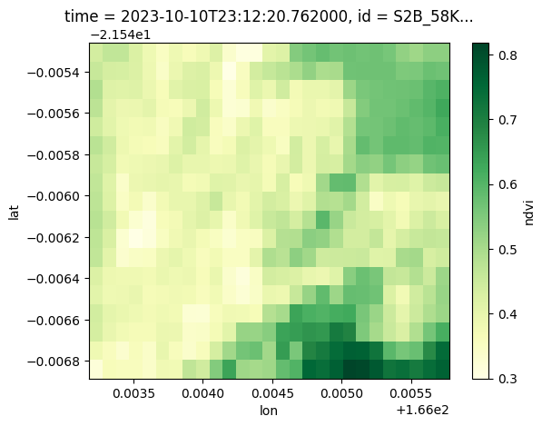

NDVI sur une bbox de la géométrie entre le 02 juin et le 10 octobre 2023

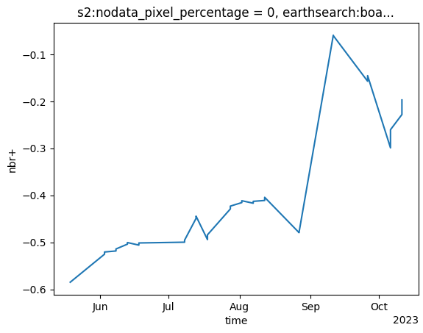

Série temporelle du nbr+ moyen pour la géométrie

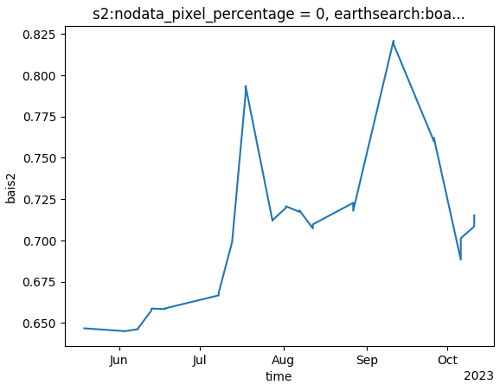

Série temporelle du bais2 moyen pour la géométrie

Les indicateurs NBR+ et BAIS2 nous indiquent qu’il s’est passé quelque chose aux alentours de début septembre. Le BAIS2 a une autre détection mi juillet.

**Surface 359944 détectée le 10 Septembre 2023 à CANALA, d’une surface de 1,9 Ha et considérée comme brûlées par photo interprétation**

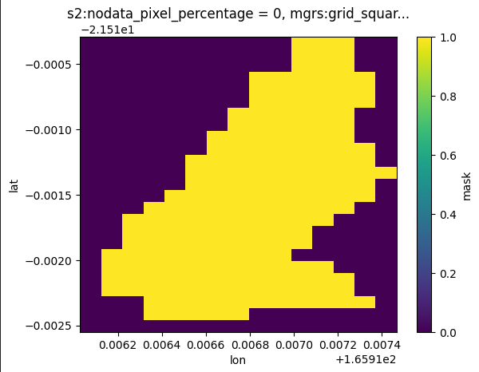

Masque de la forme

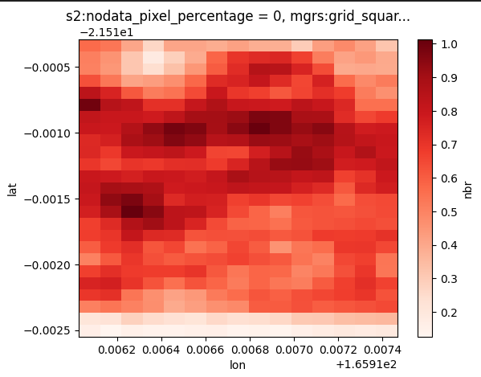

DeltaNBR *(-1) entre le 10 septembre 2023 et le 27 juillet 2023

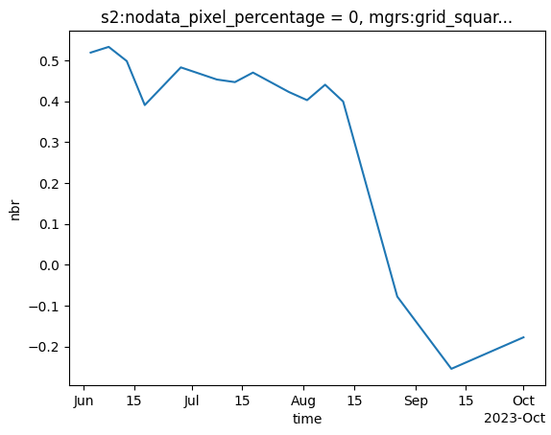

Série temporelle du NBR moyen à la géométrie. Nous avons le même comportement inverse que pour la précédente forme

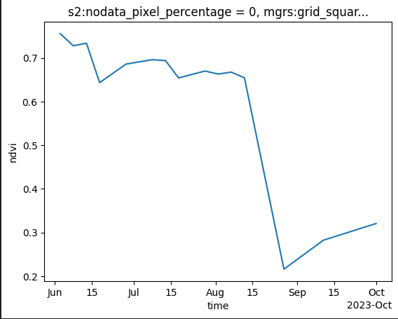

Série temporelle de la médiane à la géométrie du NDVI

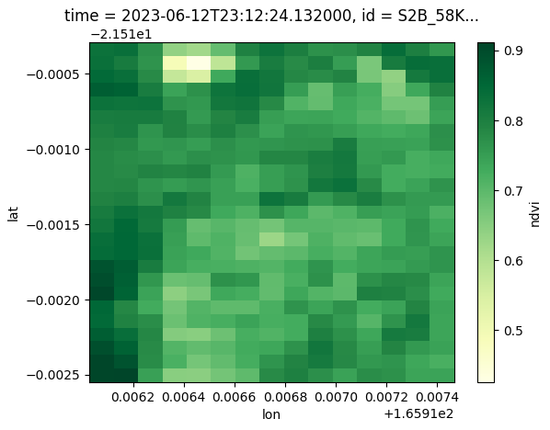 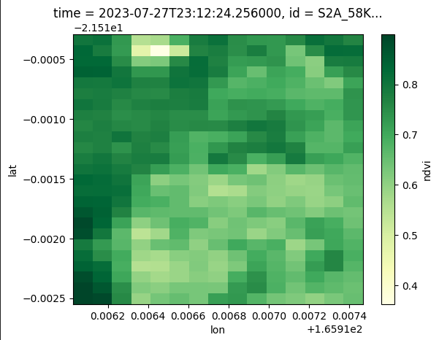

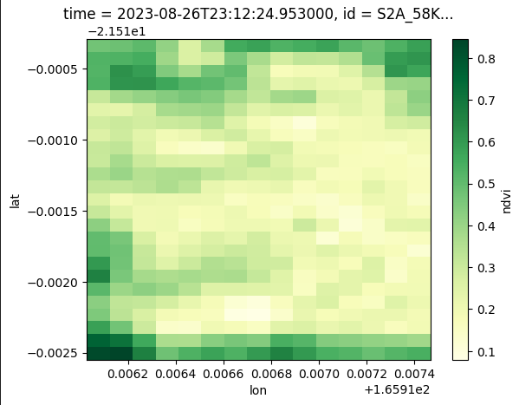 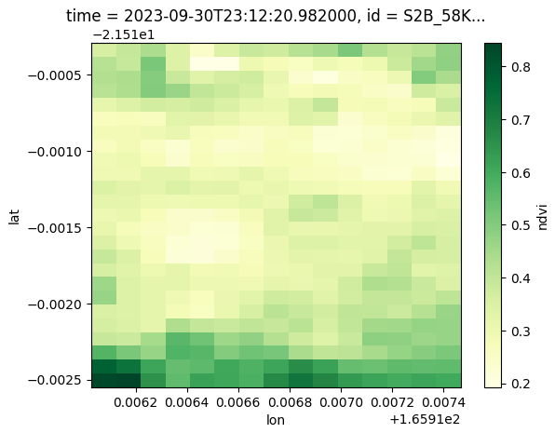

NDVI sur une bbox de la géométrie entre le 12 juin et le 30 septembre 2023

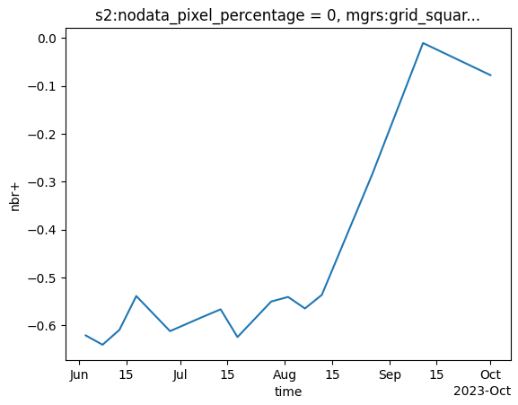

Série temporelle du nbr+ moyen pour la géométrie

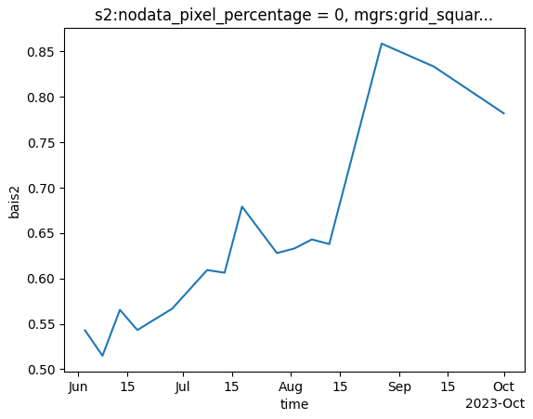

Série temporelle du bais2 moyen pour la géométrie

De la même manière, il semble s’être passé quelque chose aux alentours de fin août, bien que la géométrie soit détectée le 10 septembre. Nous ne retrouvons pas la forme de la géométrie. Nous notons un comportement étrange de l’indicateur NBR.

# Surfaces non brûlées

**Surface 357997 détectée le 05 Septembre 2023 à BOULOUPARIS, d’une surface de 6,1 Ha et considérée comme non brûlée par photo interprétation**

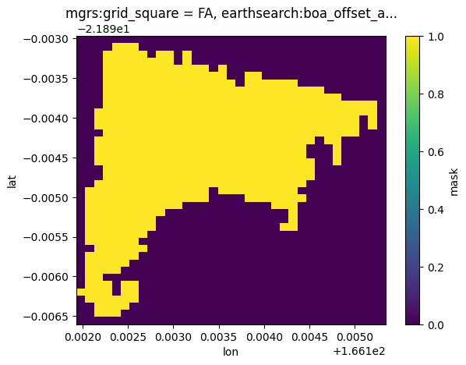

Masque de la forme

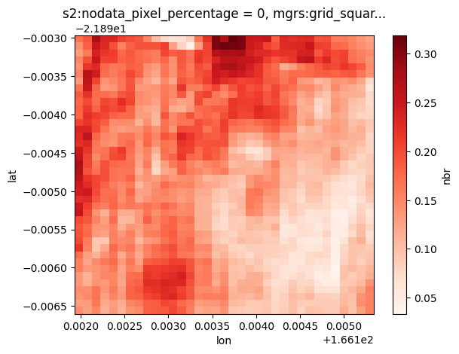

DeltaNBR entre le 10 octobre 2023 et le 12 juillet 2023

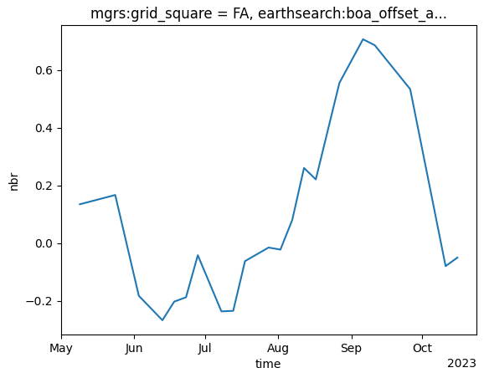

Série temporelle du NBR moyen à la géométrie. Nous avons cette fois-ci une augmentation du NBR

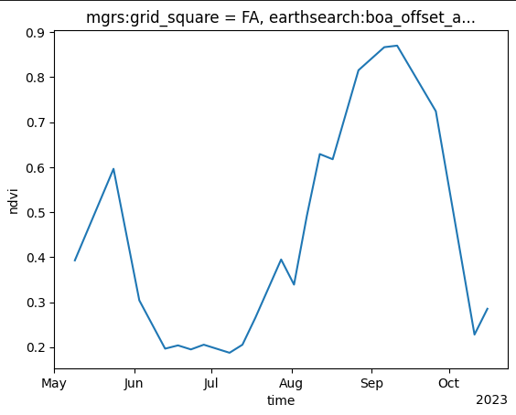

Série temporelle de la médiane à la géométrie du NDVI

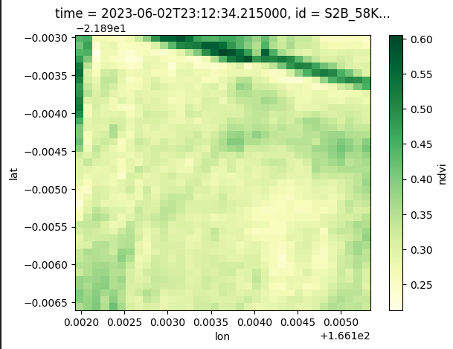 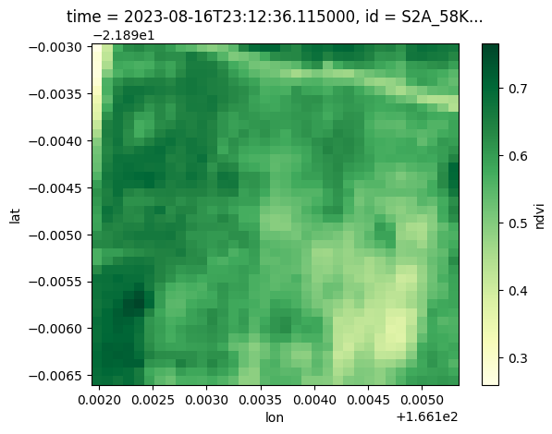

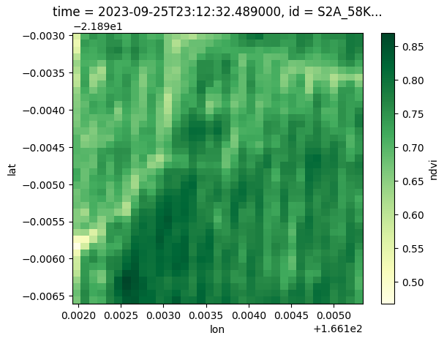 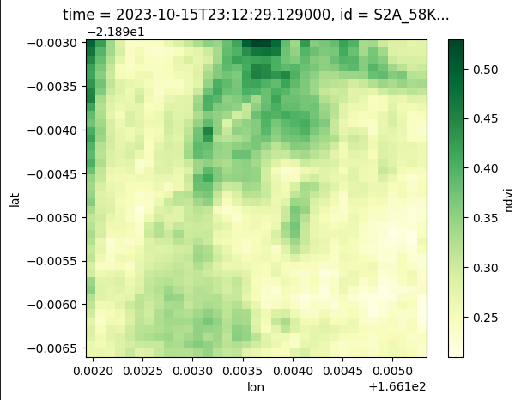

NDVI sur une bbox de la géométrie entre le 02 juin et le 15 octobre 2023

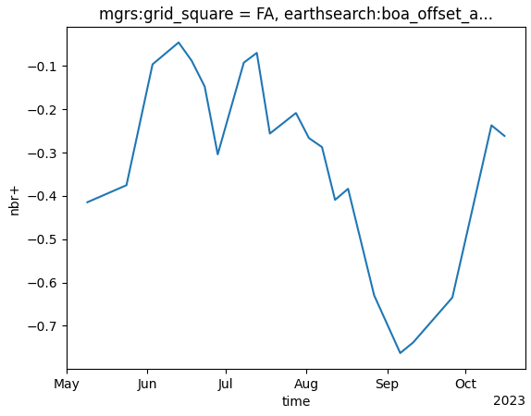

Série temporelle du nbr+ moyen pour la géométrie

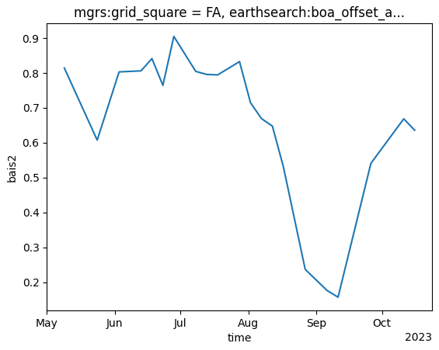

Série temporelle du bais2 moyen pour la géométrie

Les indices BAIS2 et NBR+ n’ont pas de soudaine augmentation sauf après une chute aux alentours de début septembre. Surtout la série temporelle du NDVI n’indique pas de chute avant la détection. Il semble y avoir un effet saisonnier.

**Surface 358001 détectée le 08 Septembre 2023 à BELEP, d’une surface de 1,7 Ha et considérée comme non brûlée par photo interprétation**

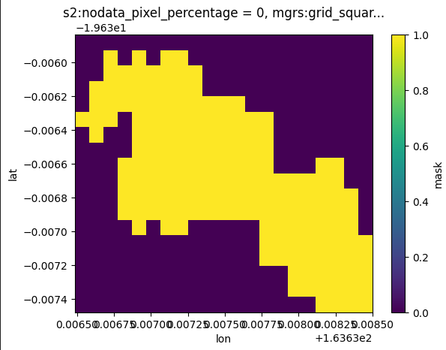

Masque de la forme

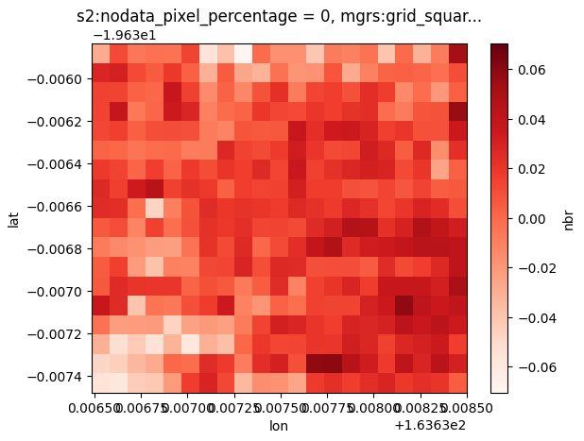

DeltaNBR entre le 08 septembre 2023 et le 14 août 2023

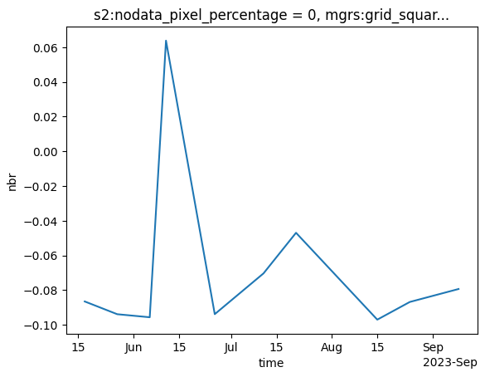

Série temporelle du NBR moyen à la géométrie. Le pic est artificiel et dû à l’échelle (moins de 0,2 d’écart)

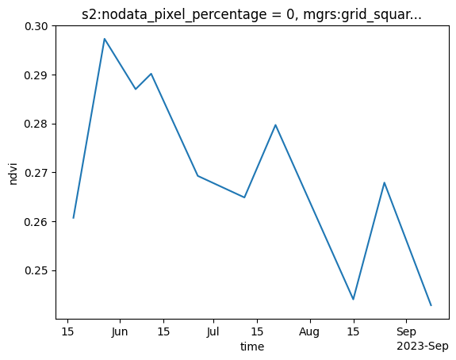

Série temporelle de la médiane à la géométrie du NDVI. Le NDVI varie très peu en réalité.

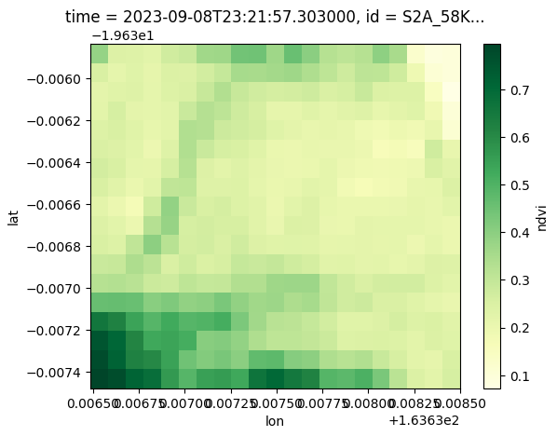 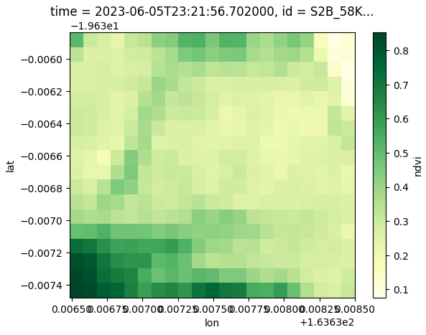 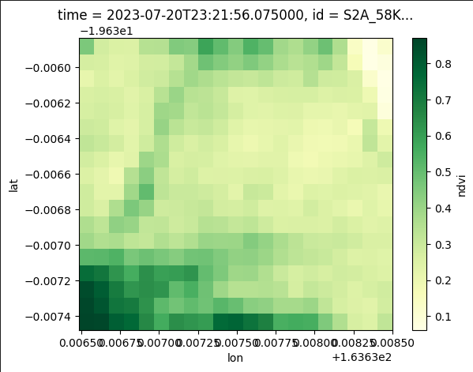

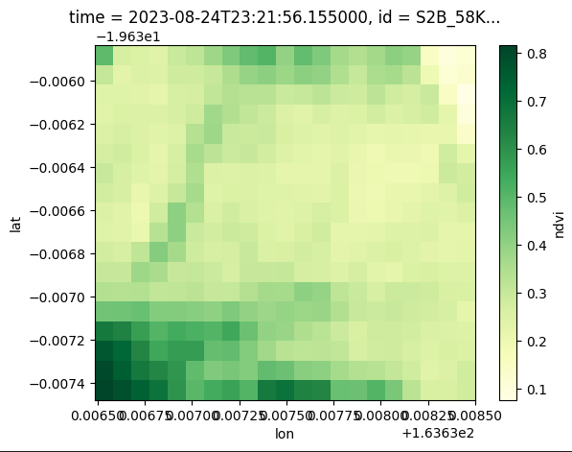

NDVI sur une bbox de la géométrie entre le 05 juin et le 08 septembre 2023

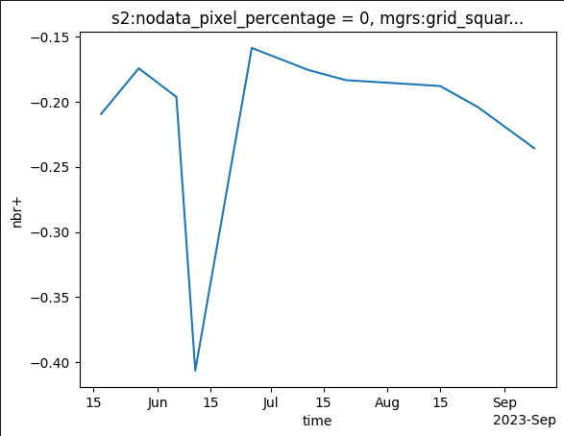

Série temporelle du nbr+ moyen pour la géométrie

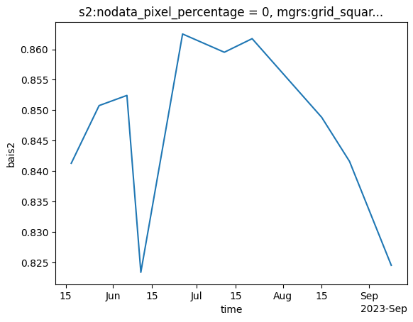

Série temporelle du bais2 moyen pour la géométrie

Nos indicateurs ne semblent pas relever d’évènements sauf aux alentours de mi juin. Cependant la chute des indicateurs est faible. L’étude du NDVI montre qu’il n’y a pas de changement au niveau de la géométrie.

**Surface 358002 détectée le 08 Septembre 2023 à BELEP, d’une surface de 1,2 Ha et considérée comme non brûlée par photo interprétation**

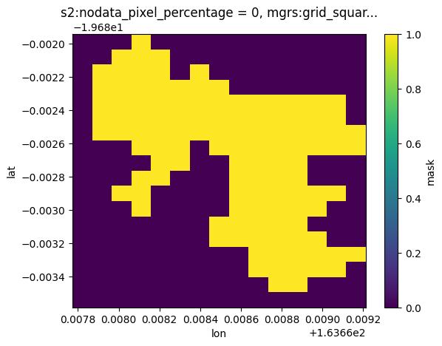

Masque de la forme

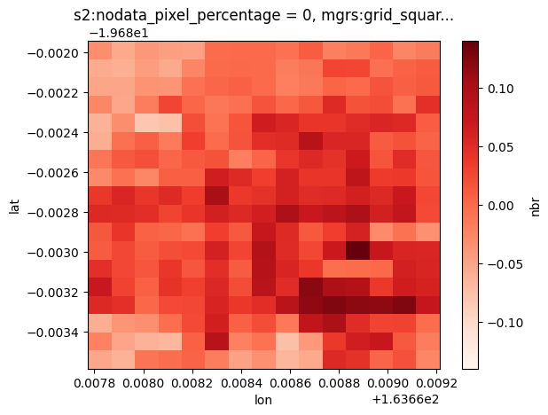

DeltaNBR entre le 23 septembre 2023 et le 25 juillet 2023

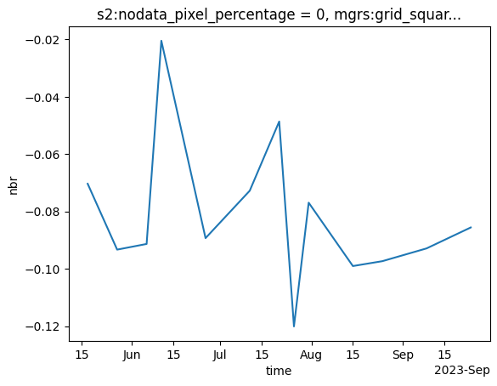

Série temporelle du NBR moyen à la géométrie.

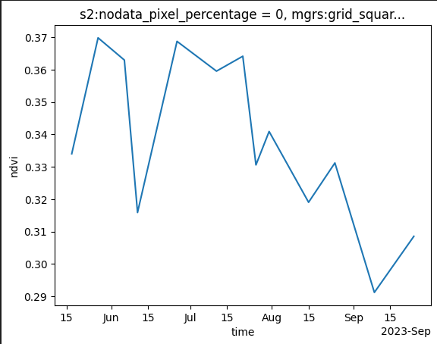

Série temporelle de la médiane à la géométrie du NDVI

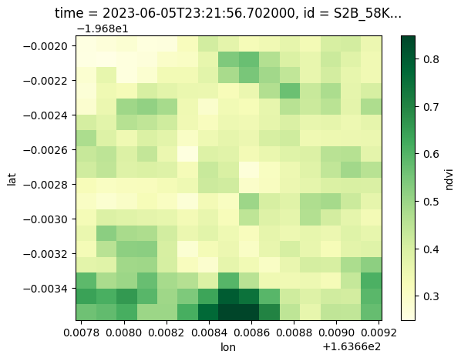 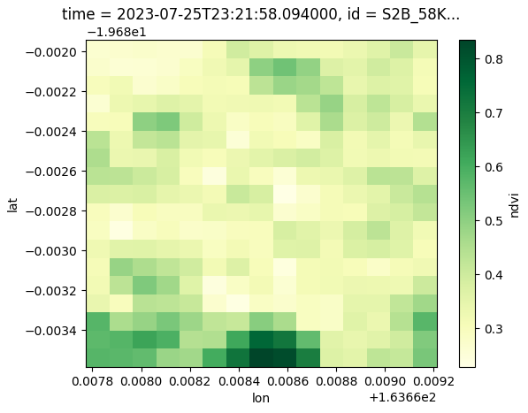

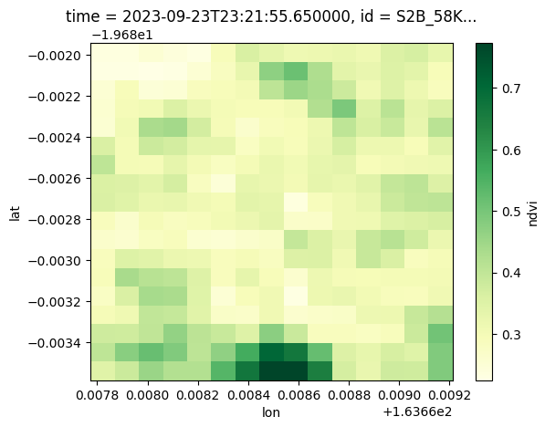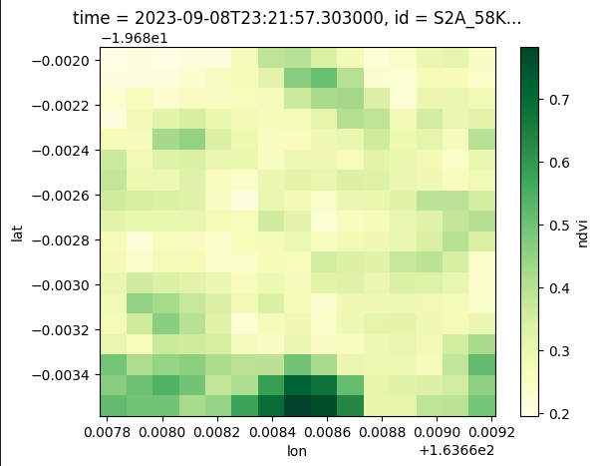

NDVI sur une bbox de la géométrie entre le 12 juin et le 30 septembre 2023

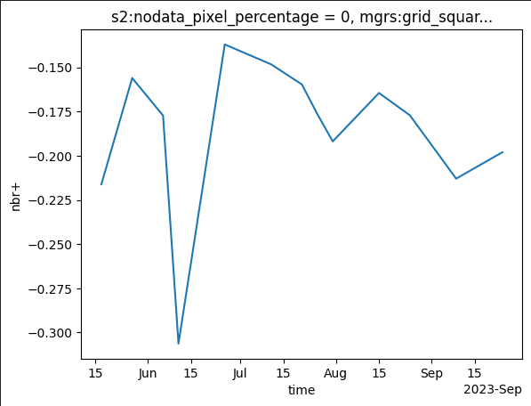

Série temporelle du nbr+ moyen pour la géométrie

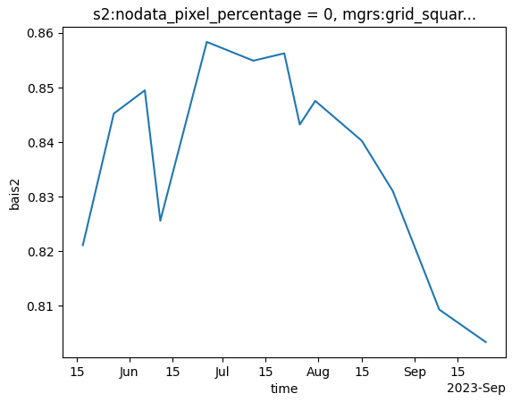

Série temporelle du bais2 moyen pour la géométrie

La forme n’est pas détectée et les indicateurs n’indiquent pas d’évènement particulier.

**Surface 358017 détectée le 08 Septembre 2023 à KOUMAC, d’une surface de 2,9 Ha et considérée comme non brûlée par photo interprétation**

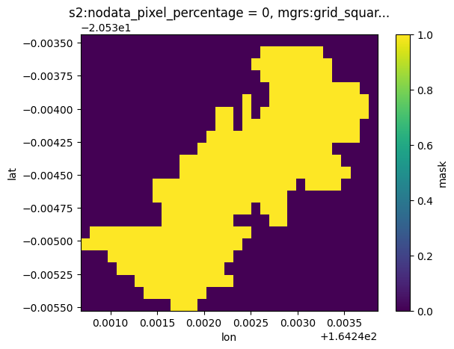

Masque de la forme

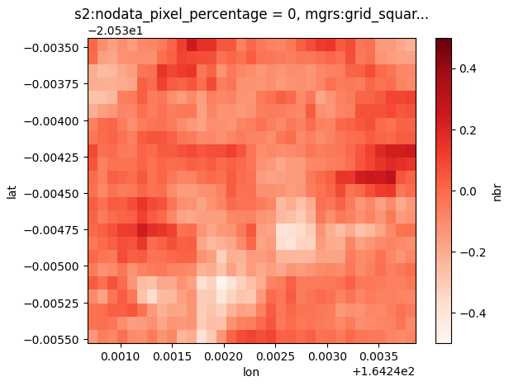

DeltaNBR entre le 23 septembre 2023 et le 31 mai 2023

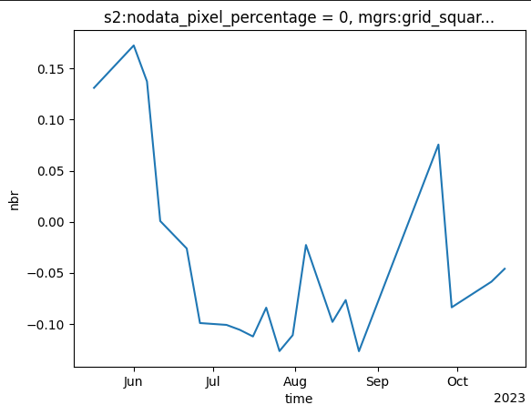

Série temporelle du NBR moyen à la géométrie. Nous avons le même comportement inverse que pour la précédente forme

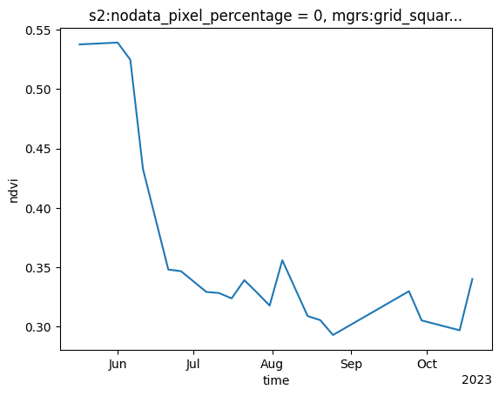

Série temporelle de la médiane à la géométrie du NDVI

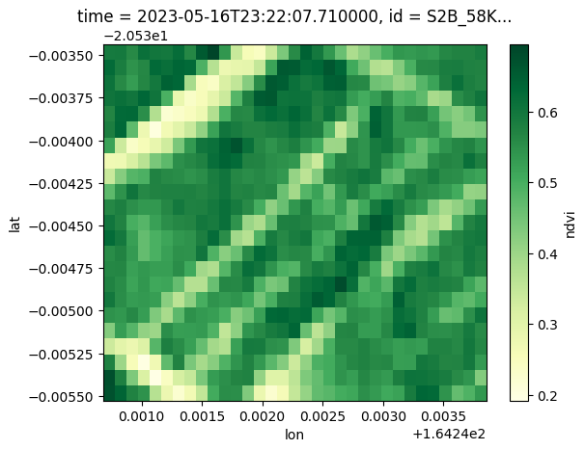 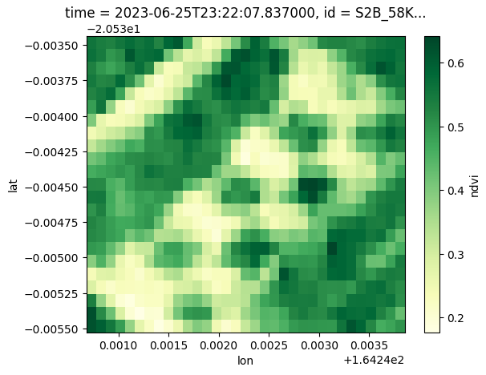

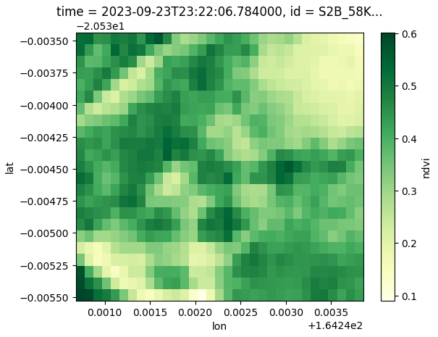 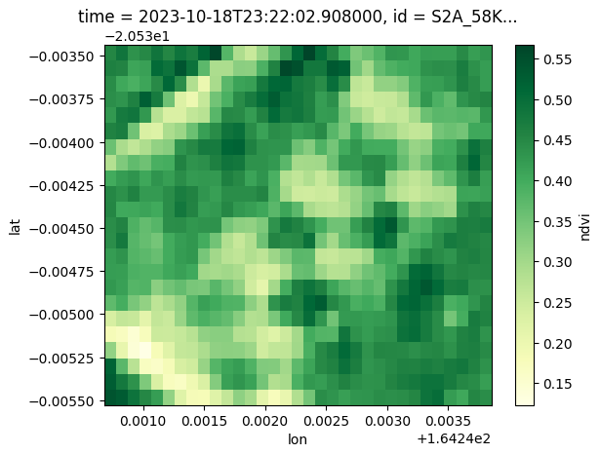

NDVI sur une bbox de la géométrie entre le 116 mai et le 18 octobre 2023

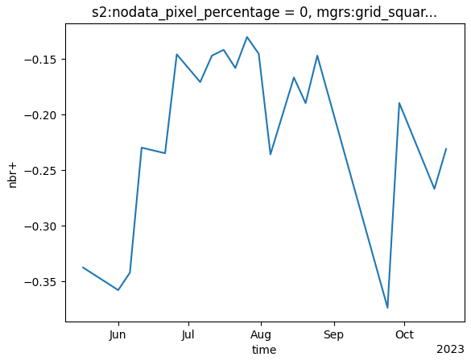

Série temporelle du nbr+ moyen pour la géométrie

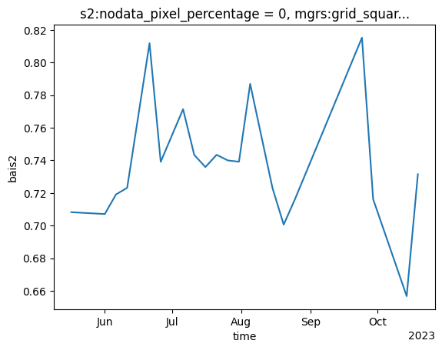

Série temporelle du bais2 moyen pour la géométrie

Nous pouvons remarquer qu’il s’est passé quelque chose début juin, nous retrouvons la forme sur les plots du NDVI. Cependant cela ressemble plus à une récolte de champ qu’à un feu.

**Surface 358012 détectée le 08 Septembre 2023 à KOUMAC, d’une surface de 13,4 Ha et considérée comme non brûlée par photo interprétation**

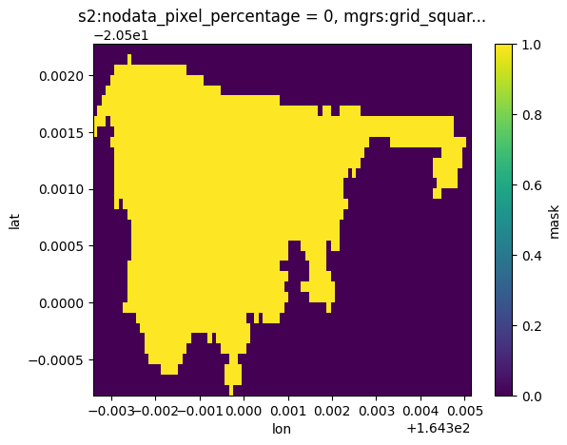

Masque de la forme

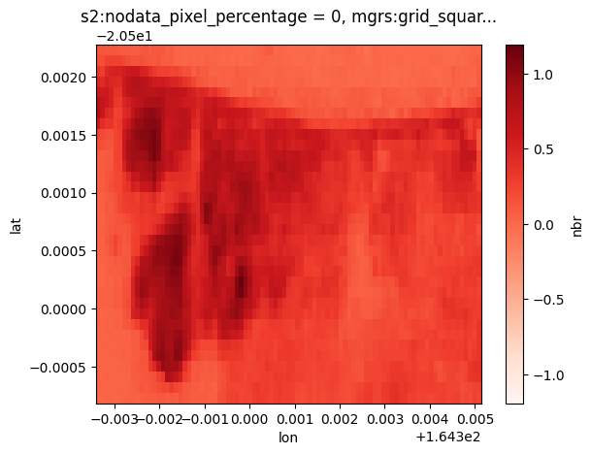

DeltaNBR *(-1) entre le 04 août 2023 et le 10 juillet 2023

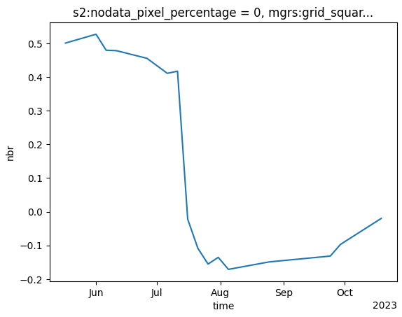

Série temporelle du NBR moyen à la géométrie. Nous retrouvons un comportement inverse.

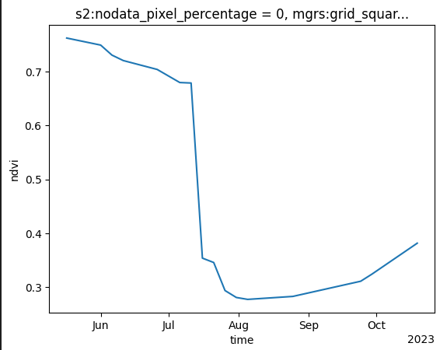

Série temporelle de la médiane à la géométrie du NDVI

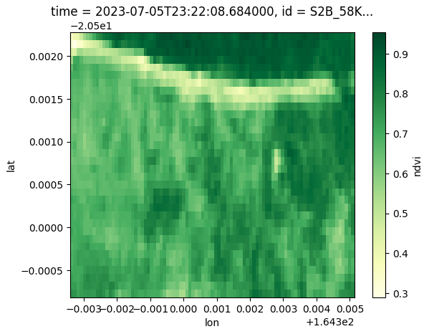 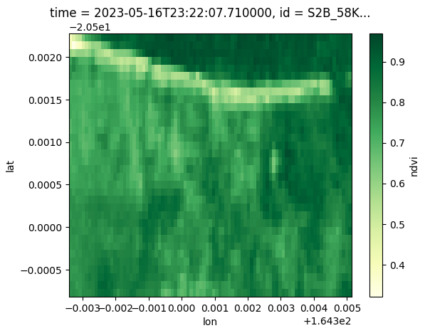

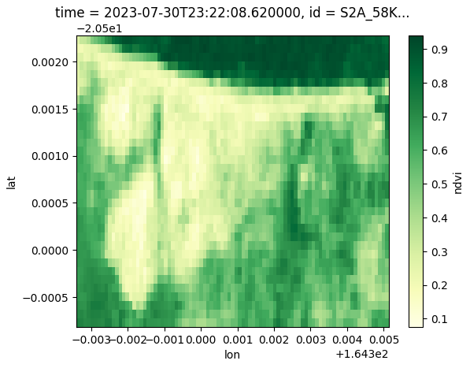 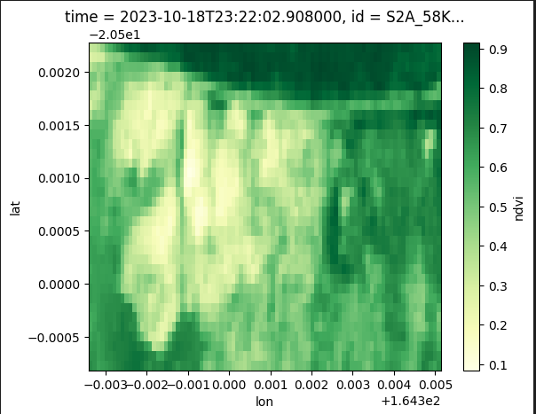

NDVI sur une bbox de la géométrie entre le 16 mai et le 18 octobre 2023

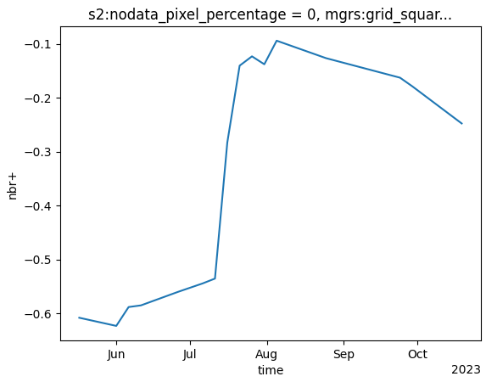

Série temporelle du nbr+ moyen pour la géométrie

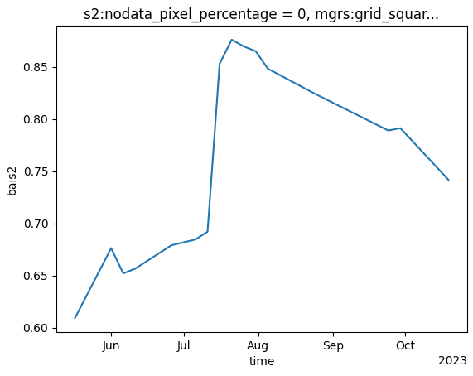

Série temporelle du bais2 moyen pour la géométrie

Il semble s’être passé quelque chose mi juillet. Le deltaNBR permet de retrouver la forme. Il semblerait qu’il y ait eu un feu mi juillet avec chute brutale du NDVI (chute supérieure à 0,3). Nous retrouvons aussi la forme sur les plots du NDVI. Selon moi la photo-interprétation s’est trompé du fait de la date de détection qui n’est pas la date de l’évènement.

**Surface 359543 détectée le 10 Septembre 2023 à HIENGHENE, d’une surface de 20,3 Ha et considérée comme non brûlée par photo interprétation**

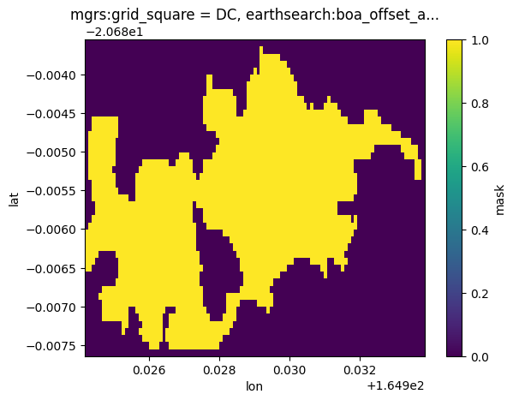

Masque de la forme

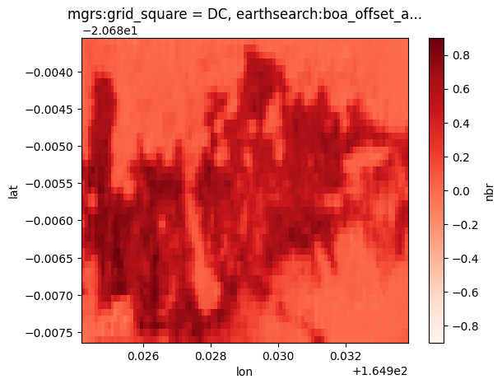

DeltaNBR *(-1) entre le 10 juin 2023 et le 02 juin 2023

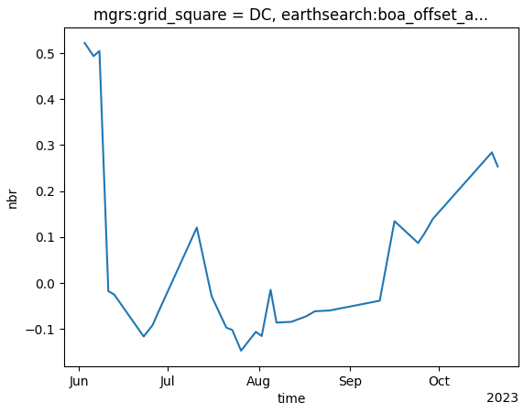

Série temporelle du NBR moyen à la géométrie. Nous avons le même comportement inverse.

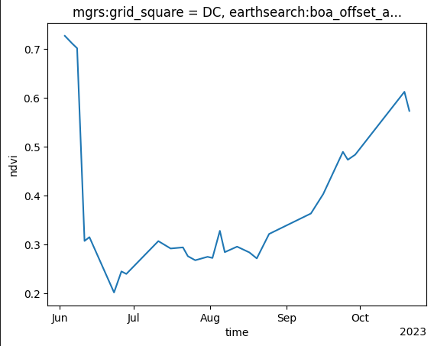

Série temporelle de la médiane à la géométrie du NDVI

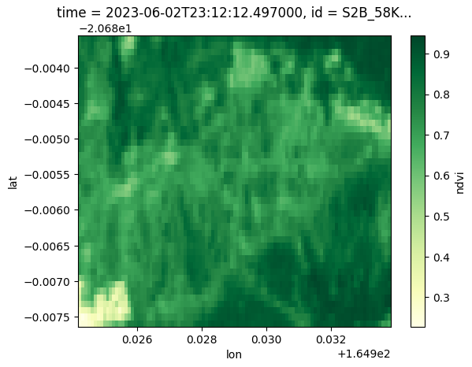 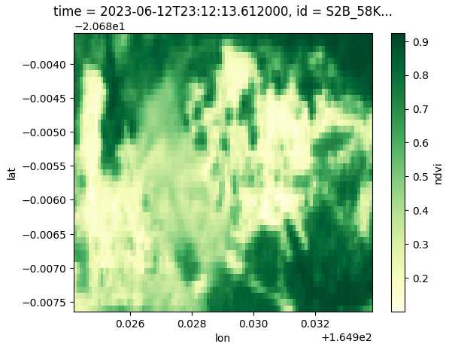

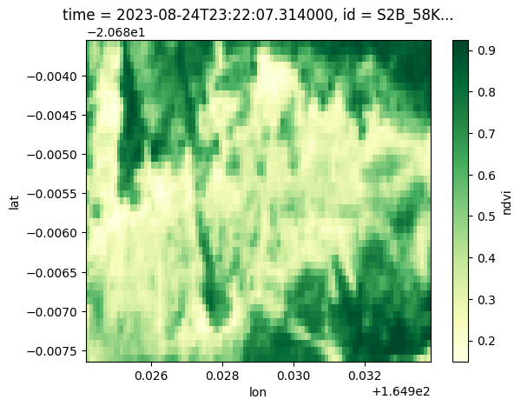 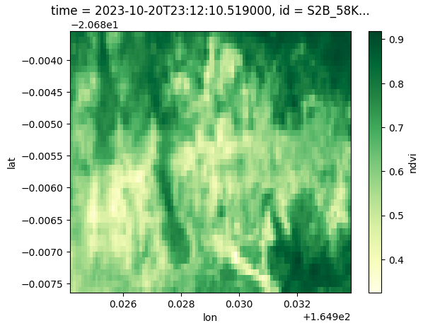

NDVI sur une bbox de la géométrie entre le 02 juin et le 20 octobre 2023

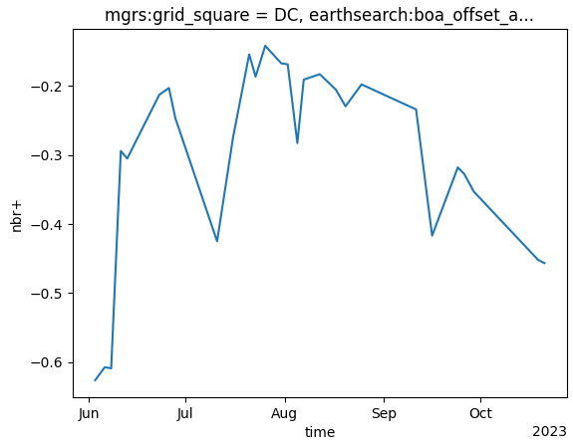

Série temporelle du nbr+ moyen pour la géométrie

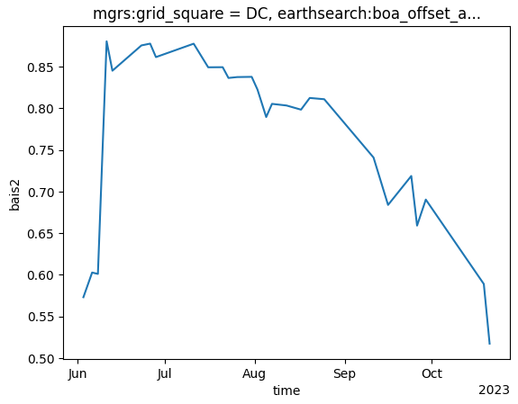

Série temporelle du bais2 moyen pour la géométrie

Il semble s’être passé quelque chose début juin. Nous avons une brusque cassure du NDVI, et nous retrouvons sur un delta NBR (* -1 car le NBR semble être encore calculé négativement. Il faudra vérifier dans la littérature le calcul et du NBR et du delta NBR) la géométrie de la surface brûlée. En septembre, il semble qu’il y ait eu repousse de la végétation d’après les plots de NDVI.

**Surface 359788 détectée le 10 Septembre 2023 à HOUAILOU, d’une surface de 29,8 Ha et considérée comme non brûlée par photo interprétation**

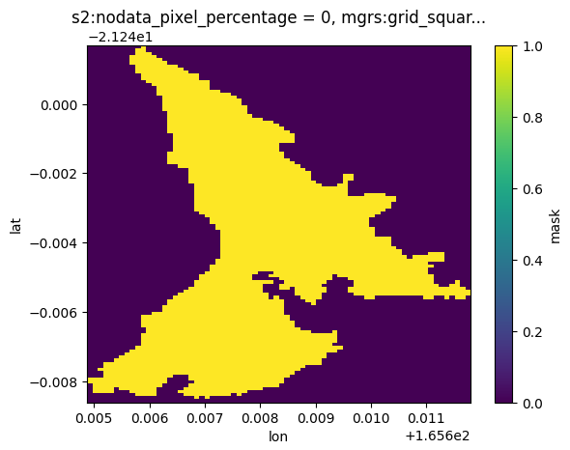

Masque de la forme

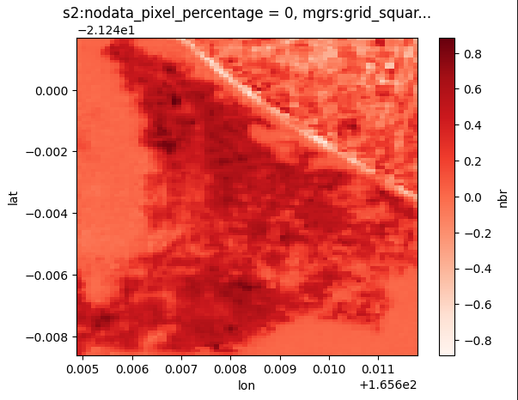

DeltaNBR *(-1) entre le 06 août 2023 et le 22 juin 2023

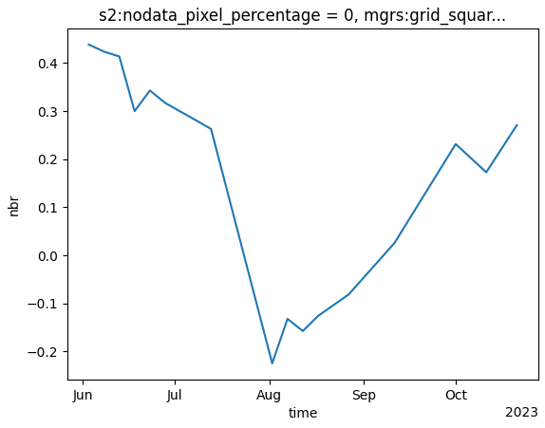

Série temporelle du NBR moyen à la géométrie. Nous avons le même comportement inverse.

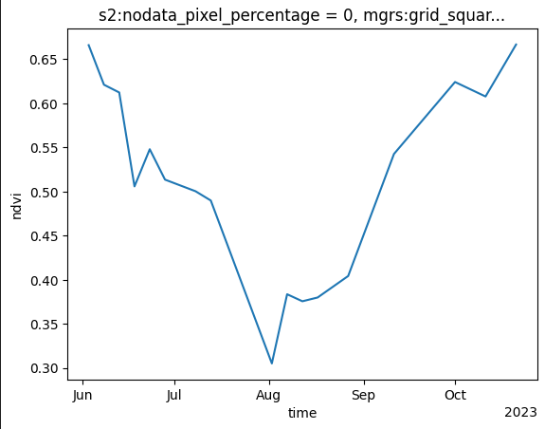

Série temporelle de la médiane à la géométrie du NDVI

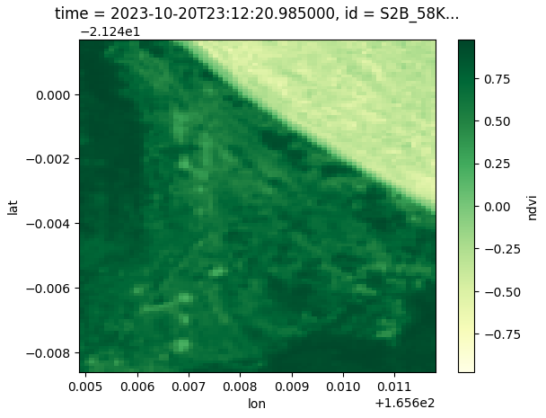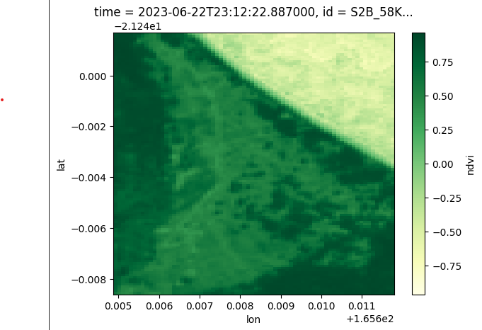 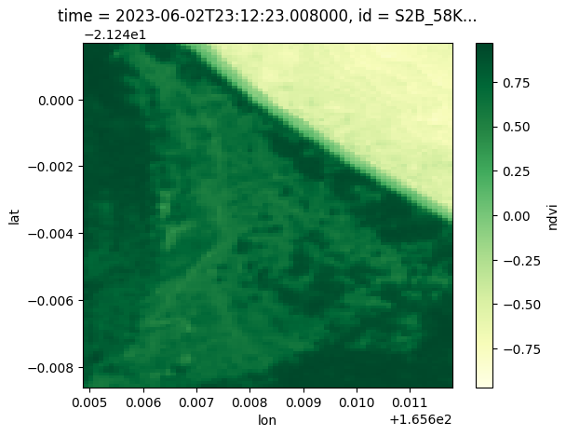 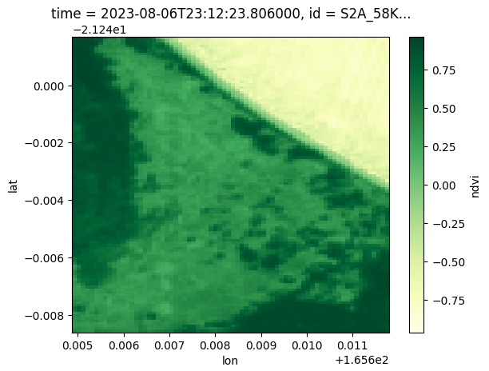

NDVI sur une bbox de la géométrie entre le 12 juin et le 30 septembre 2023

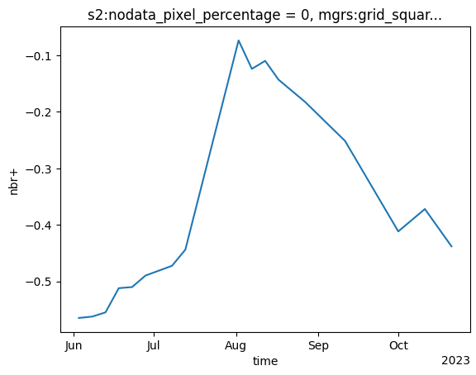

Série temporelle du nbr+ moyen pour la géométrie

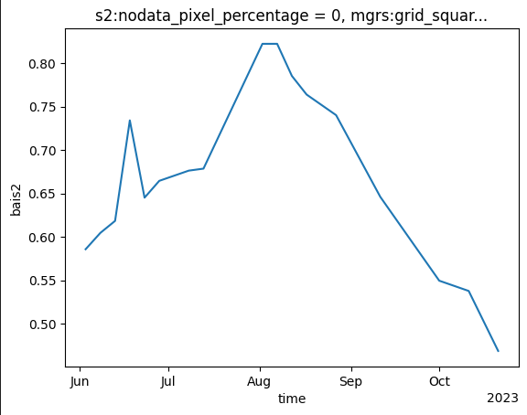

Série temporelle du bais2 moyen pour la géométrie

Nous retrouvons la forme sur un deltaNBR plus récent qu’à la date de détection. Cependant les plots du NDVI montrent qu’il y avait déjà une géométrie avant même la cassure nette du NDVI d’août. Cette dernière n’est pas nette.

**Surface 359498 détectée le 10 Septembre 2023 à HIENGHENE, d’une surface de 3 Ha et considérée comme non brûlée par photo interprétation**

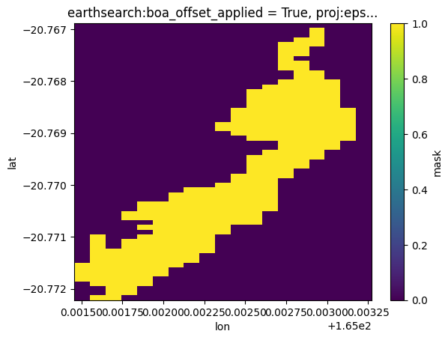

Masque de la forme

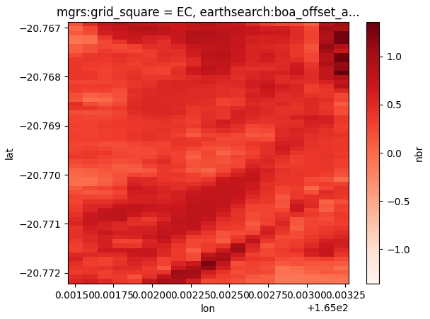

DeltaNBR *(-1) entre le 01 août 2023 et le 31 mai 2023

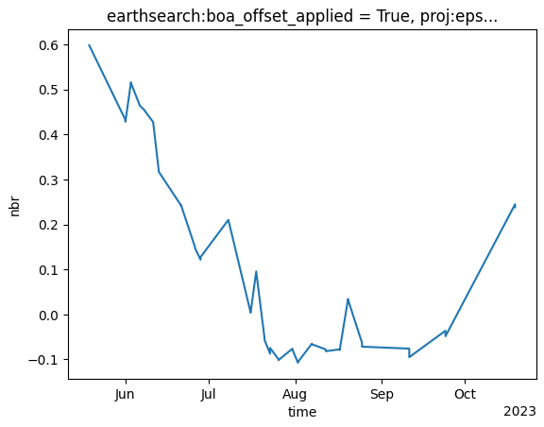

Série temporelle du NBR moyen à la géométrie. Nous avons le même comportement inverse.

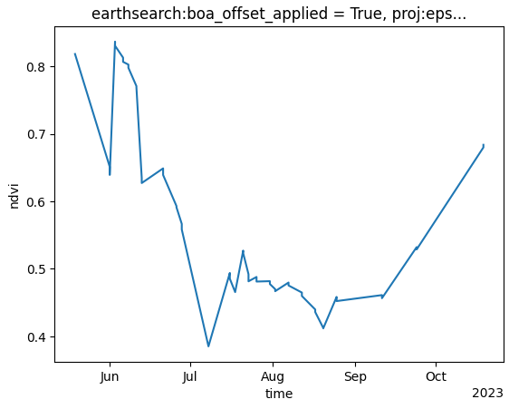

Série temporelle de la médiane à la géométrie du NDVI

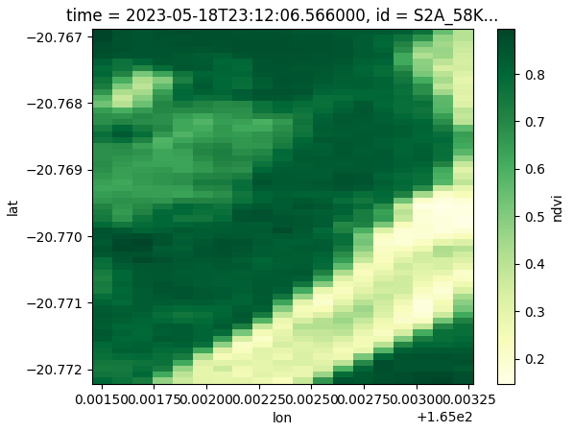 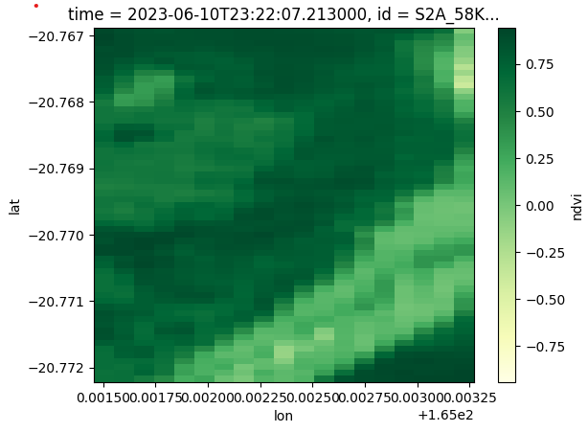

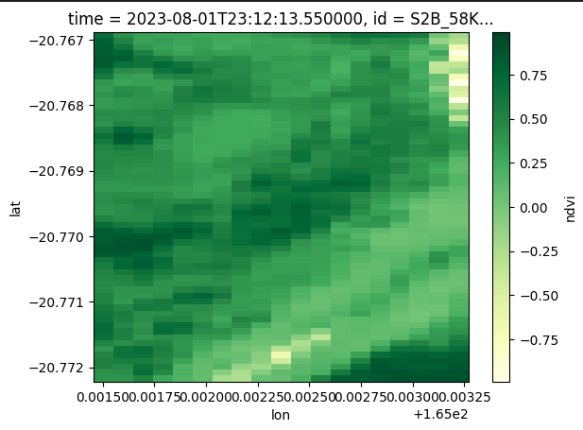 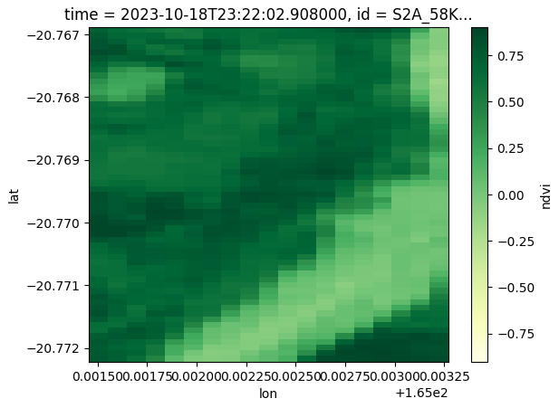

NDVI sur une bbox de la géométrie entre le 18 mai et le 18 octobre 2023

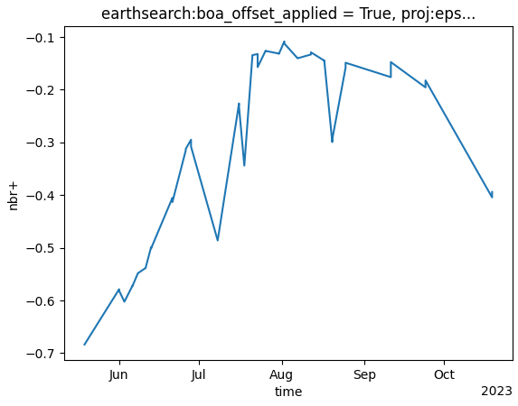

Série temporelle du nbr+ moyen pour la géométrie

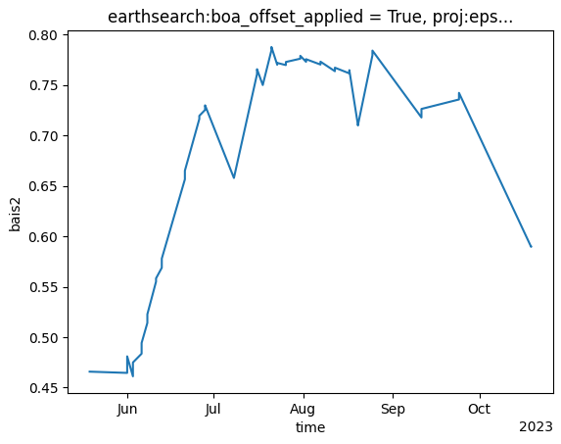

Série temporelle du bais2 moyen pour la géométrie

Il n’y a pas de cassure nette mais une diminution du ndvi qui reste tout de même au dessus de 0,4. Les plots du ndvi montrent qu’il y a une dynamique de verdure.

**Surface 359545 détectée le 10 Septembre 2023 à HIENGHENE, d’une surface de 2,1 Ha et considérée comme non brûlée par photo interprétation**

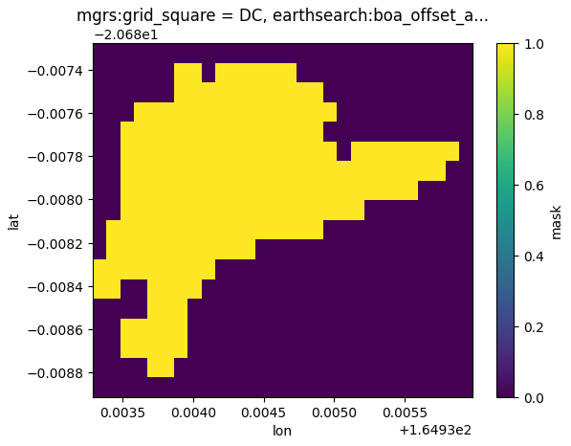

Masque de la forme

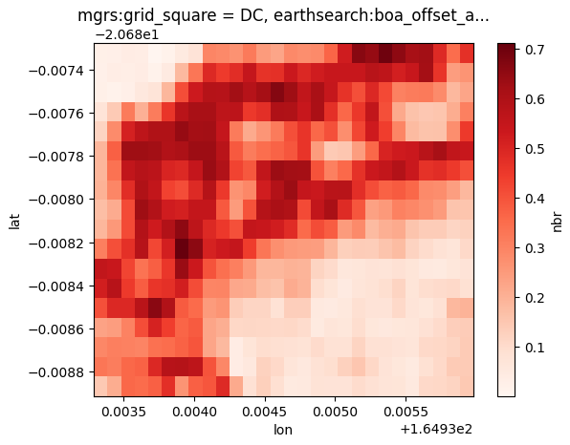

DeltaNBR *(-1) entre le 27 juin 2023 et le 05 juin 2023

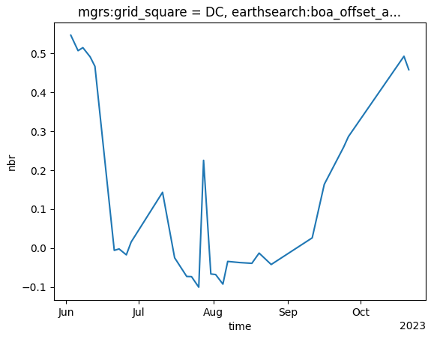

Série temporelle du NBR moyen à la géométrie. Nous avons le même comportement inverse.

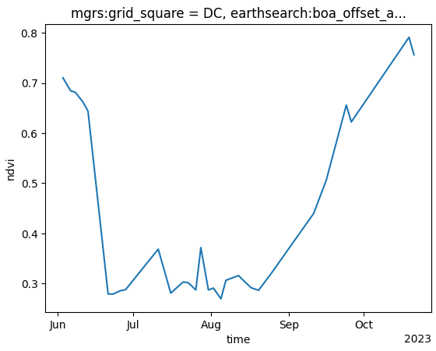

Série temporelle de la médiane à la géométrie du NDVI

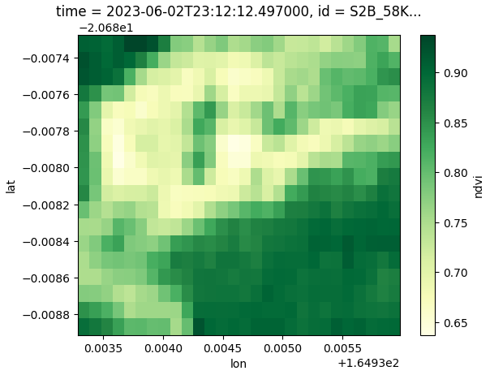 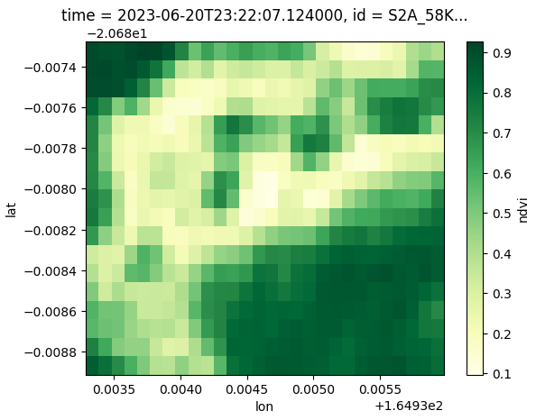

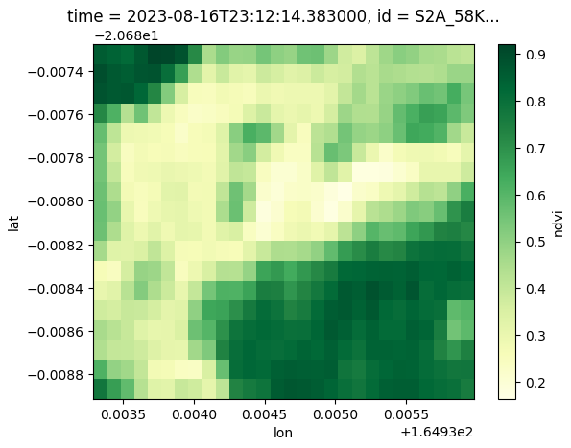 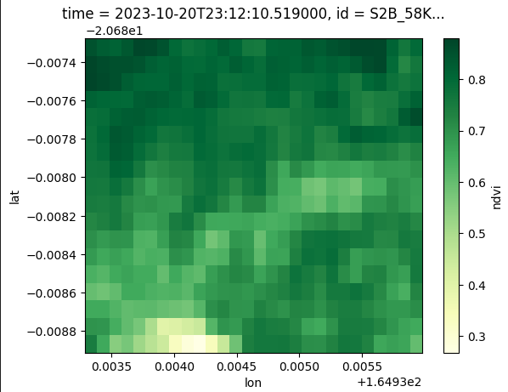

NDVI sur une bbox de la géométrie entre le 02 juin et le 20 octobre 2023

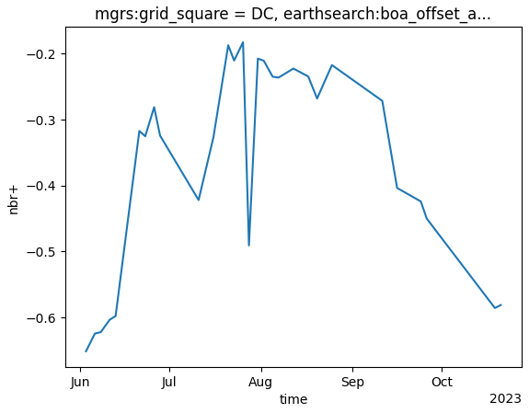

Série temporelle du nbr+ moyen pour la géométrie

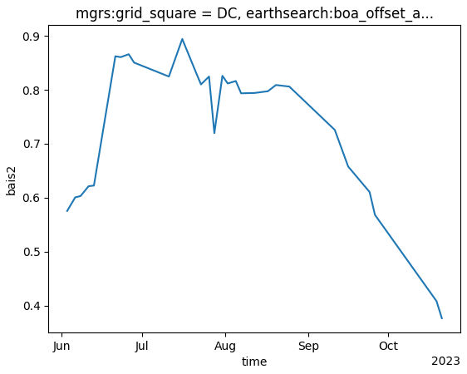

Série temporelle du bais2 moyen pour la géométrie

Nous pouvons retrouver la forme dès le premier plot du NDVI. Sur le dernier plot du NDVI, cette forme a disparu, comme si la végétation avait repris. Un évènement a potentiellement eu lieu en mi juin.

**Surface 36023 détectée le 17 Septembre 2023 à LIFOU, d’une surface de 1,3 Ha et considérée comme non brûlée par photo interprétation**

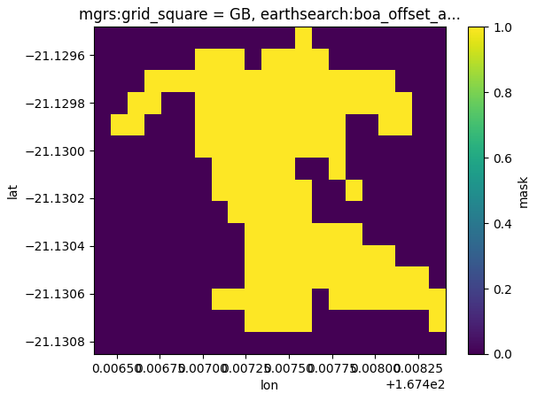

Masque de la forme

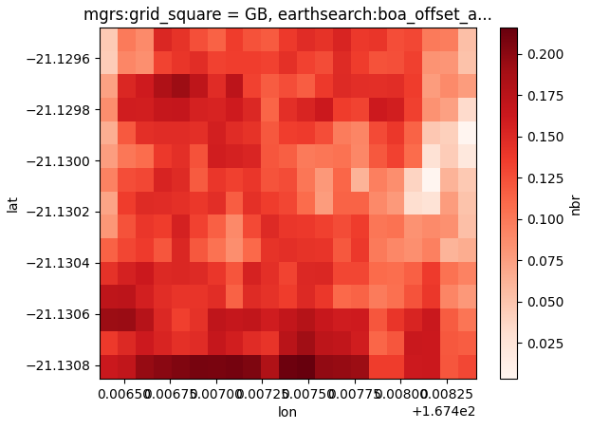

DeltaNBR *(-1) entre le 17 septembre 2023 et le 07 septembre 2023

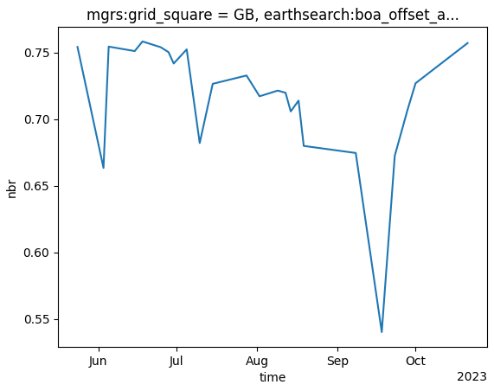

Série temporelle du NBR moyen à la géométrie.

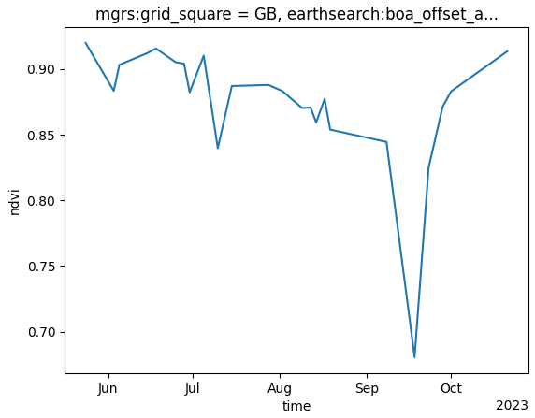

Série temporelle de la médiane à la géométrie du NDVI

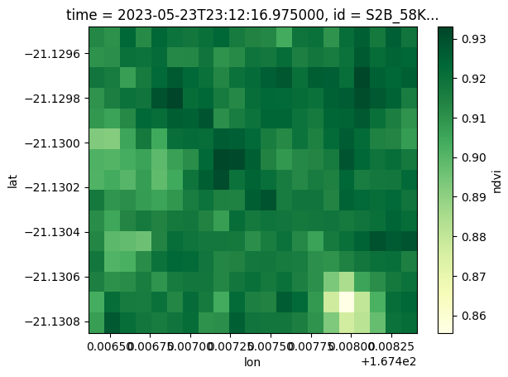 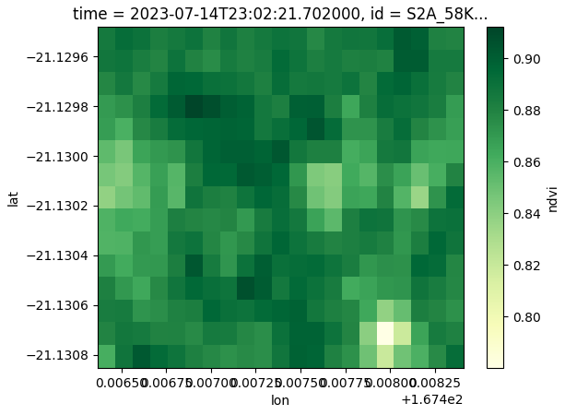

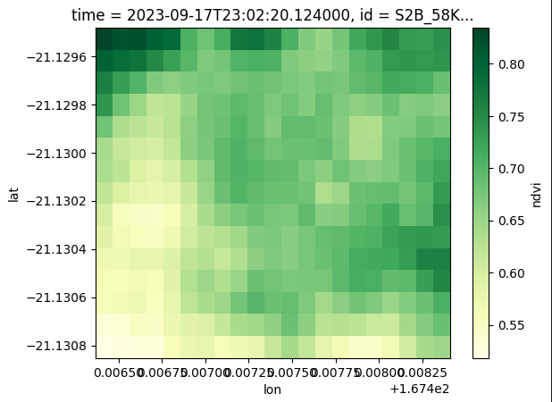 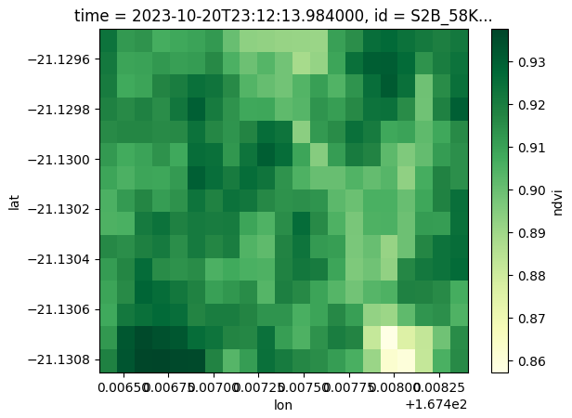

NDVI sur une bbox de la géométrie entre le 23 mai et le 20 octobre 2023

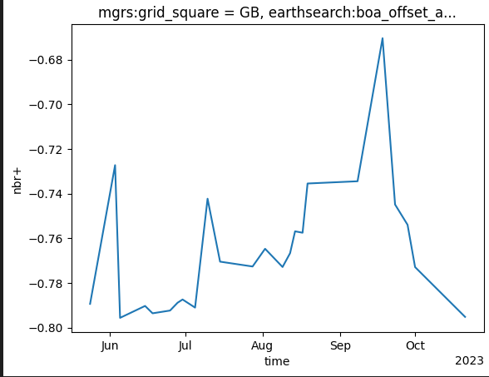

Série temporelle du nbr+ moyen pour la géométrie

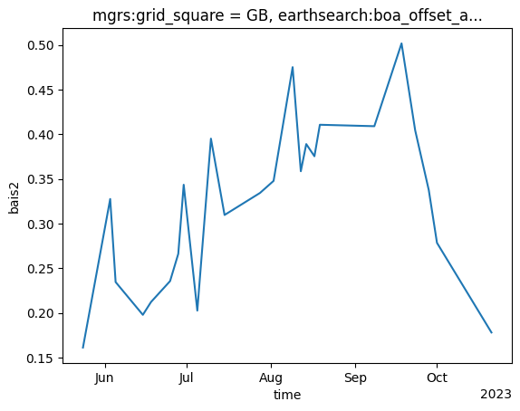

Série temporelle du bais2 moyen pour la géométrie

Les indicateurs semblent confirmer la photo interprétation. Le NDVI reste haut.

# Surfaces douteuses

**Surface 358026 détectée le 08 Septembre 2023 à KAALA GOMEN, d’une surface de 2,6 Ha et considérée comme douteuse par photo interprétation**

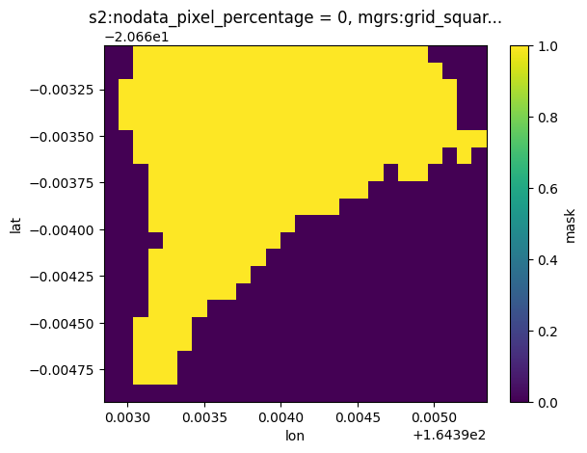

Masque de la forme

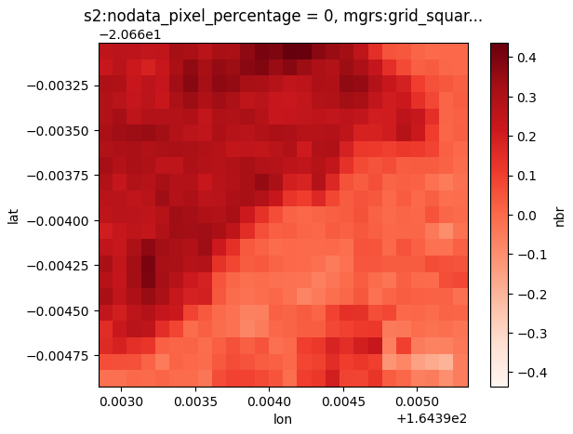

DeltaNBR *(-1) entre le 24 août 2023 et le 30 juillet 2023

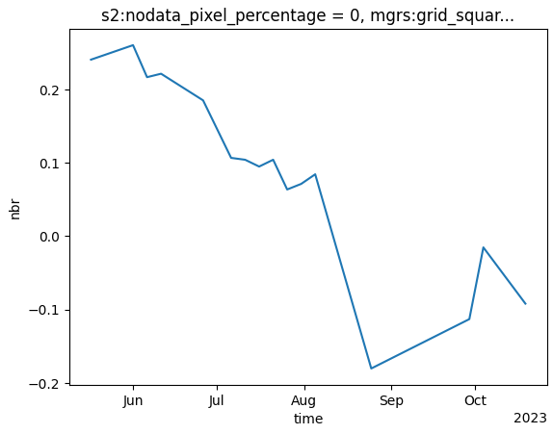

Série temporelle du NBR moyen à la géométrie. Nous avons le même comportement inverse.

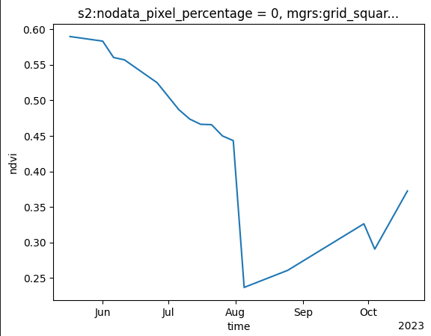

Série temporelle de la médiane à la géométrie du NDVI

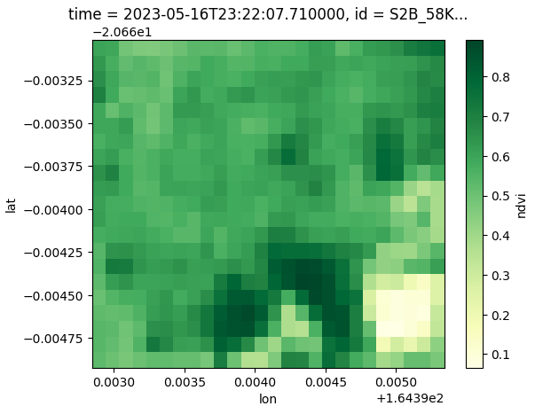 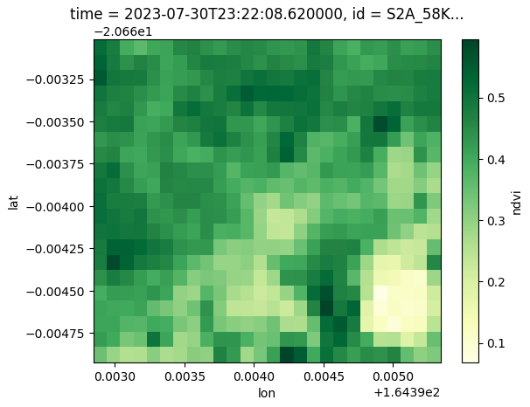

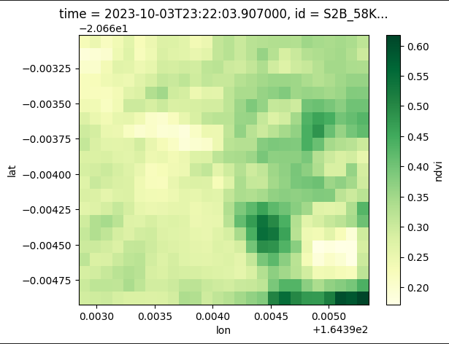 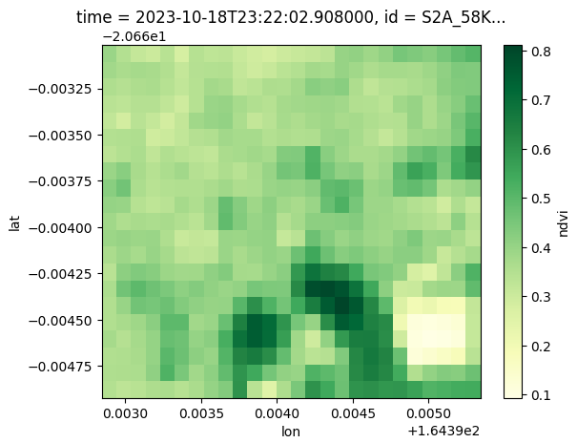

NDVI sur une bbox de la géométrie entre le 12 juin et le 30 septembre 2023

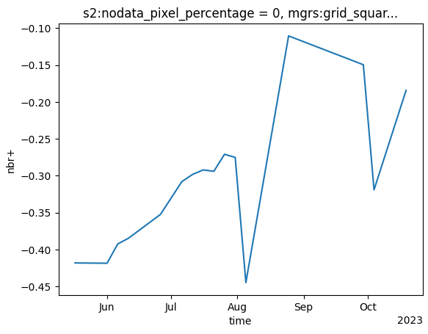

Série temporelle du nbr+ moyen pour la géométrie

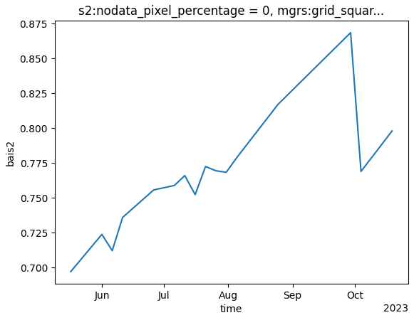

Série temporelle du bais2 moyen pour la géométrie

Il ne semble pas y avoir eu d’évènement, la chute de NDVI est de 0,2 et nous restons sur une classe de végétation arbustive (supérieur à 0,25).

**Surface 358033 détectée le 08 Septembre 2023 à KAALA GOMEN, d’une surface de 3,4 Ha et considérée comme douteuse par photo interprétation**

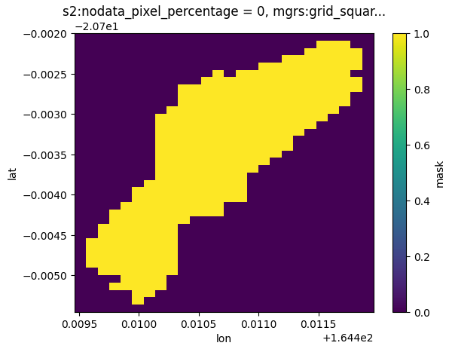

Masque de la forme

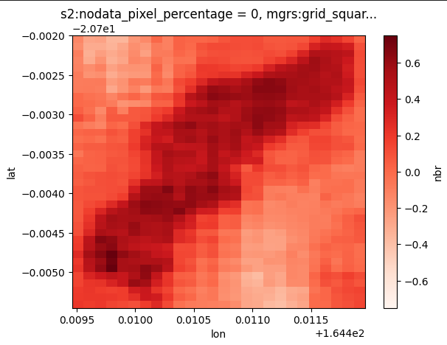

DeltaNBR *(-1) entre le 10 juin 2023 et le 16 mai 2023

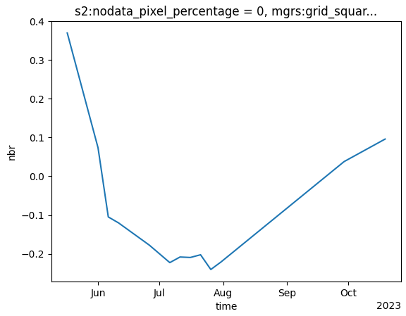

Série temporelle du NBR moyen à la géométrie. Comportement inverse.

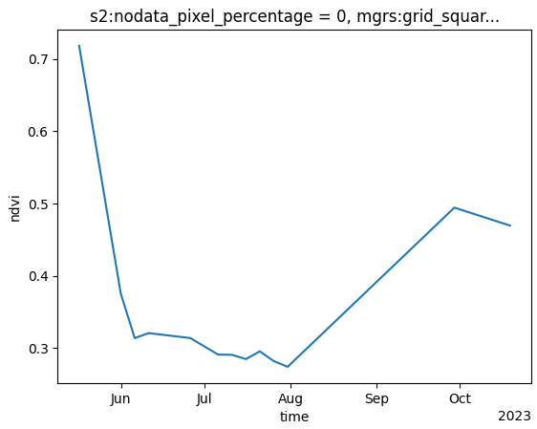

Série temporelle de la médiane à la géométrie du NDVI

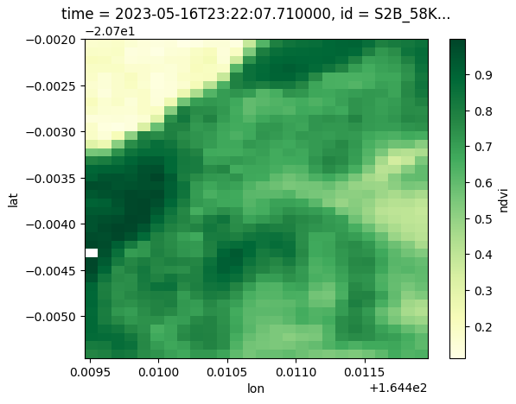 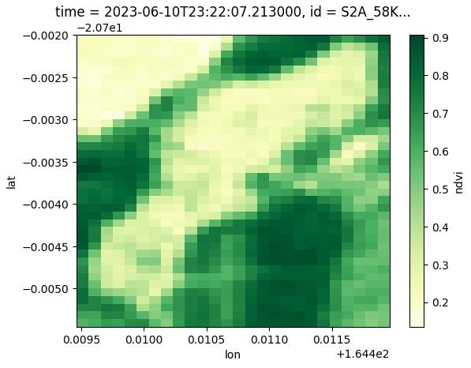

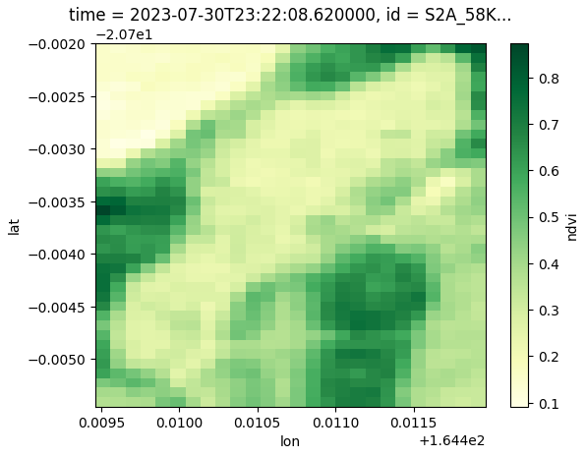 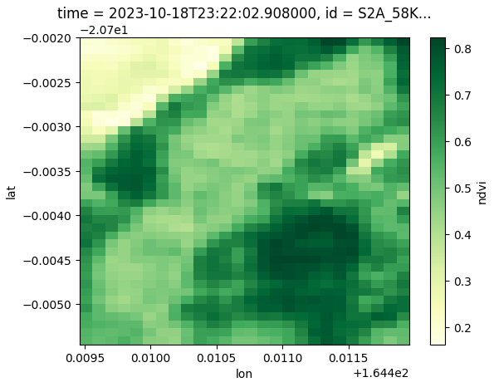

NDVI sur une bbox de la géométrie entre le 12 juin et le 30 septembre 2023

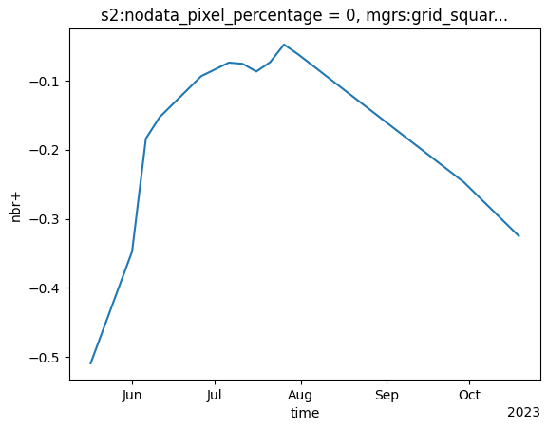

Série temporelle du nbr+ moyen pour la géométrie

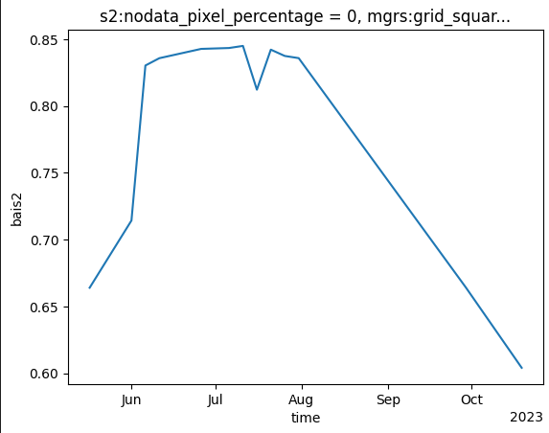

Série temporelle du bais2 moyen pour la géométrie

Il s’est bien passé quelque chose mais en début juin pas en septembre. Nous pouvons dire que le doute sur la photo interprétation vient du fait que la repousse avait bien avancé en septembre.

**Surface 359595 détectée le 10 Septembre 2023 à CANALA, d’une surface de 3,2 Ha et considérée comme douteuse par photo interprétation**

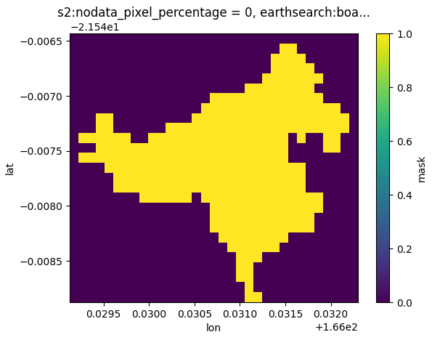

Masque de la forme

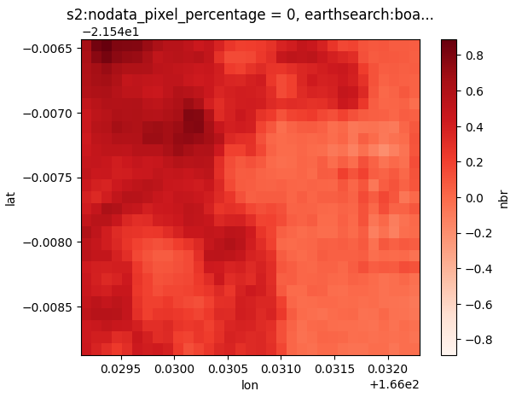

DeltaNBR *(-1) entre le 10 septembre 2023 et le 16 août 2023

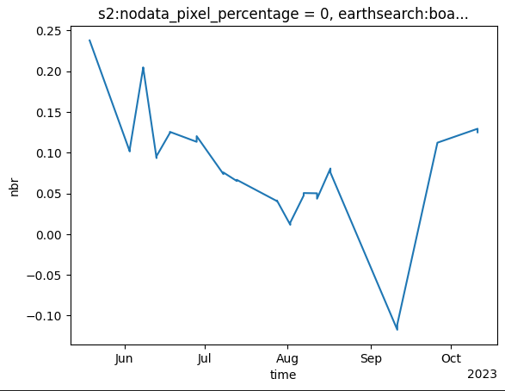

Série temporelle du NBR moyen à la géométrie. Comportement inverse

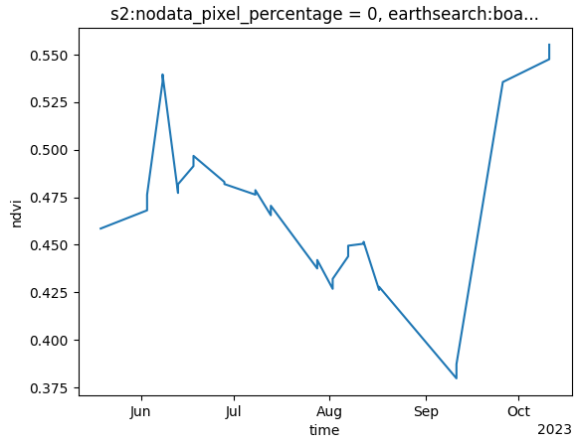

Série temporelle de la médiane à la géométrie du NDVI

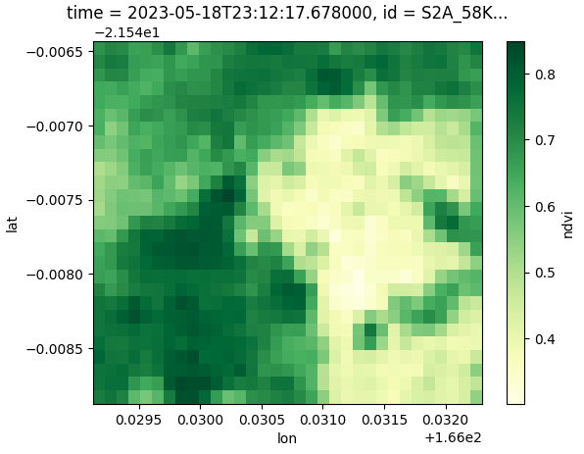 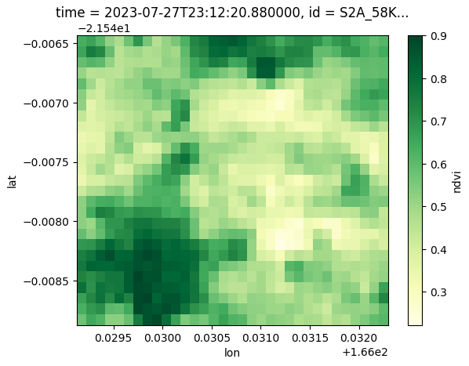

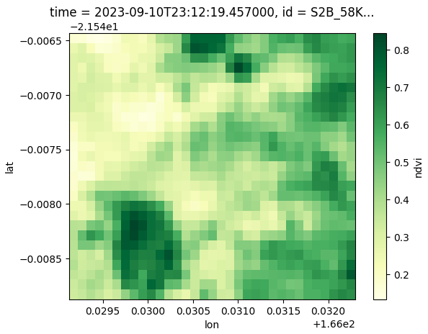 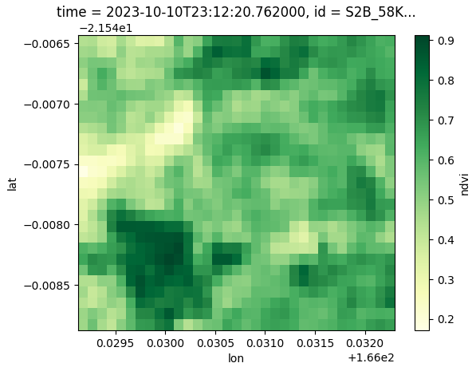

NDVI sur une bbox de la géométrie entre le 18 mai et le 10 octobre 2023

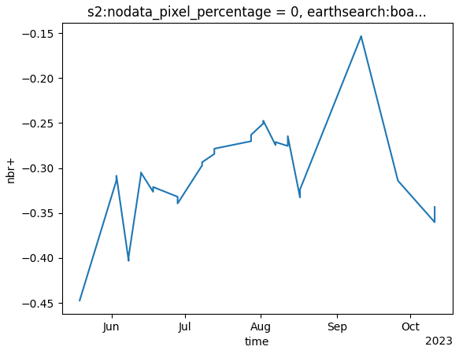

Série temporelle du nbr+ moyen pour la géométrie

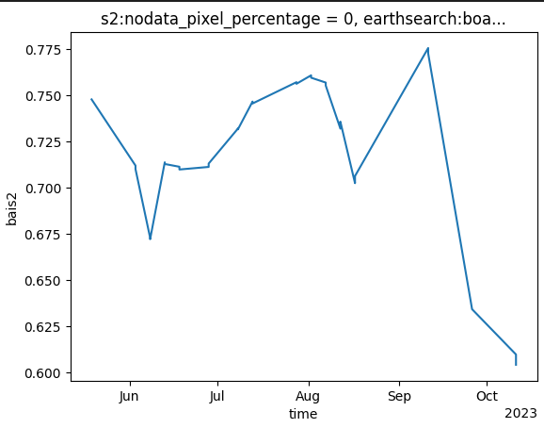

Série temporelle du bais2 moyen pour la géométrie

Selon les indicateurs il ne s’est rien passé. Ce serait une surface non brûlée.

**Surface 359964 détectée le 10 Septembre 2023 à CANALA, d’une surface de 1 Ha et considérée comme douteuse par photo interprétation**

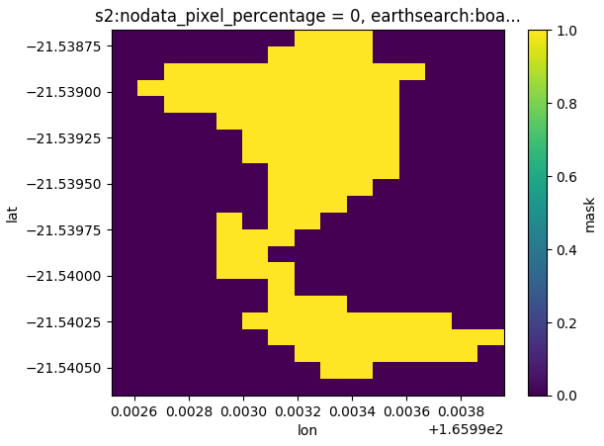

Masque de la forme

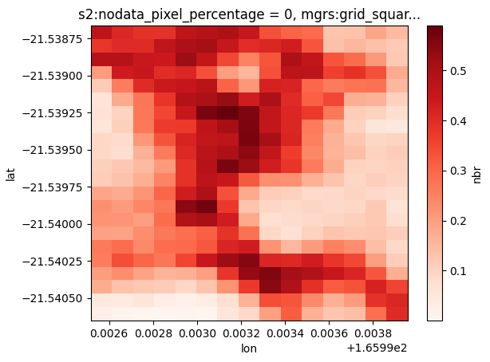

DeltaNBR *(-1) entre le 06 août 2023 et le 07 juillet 2023

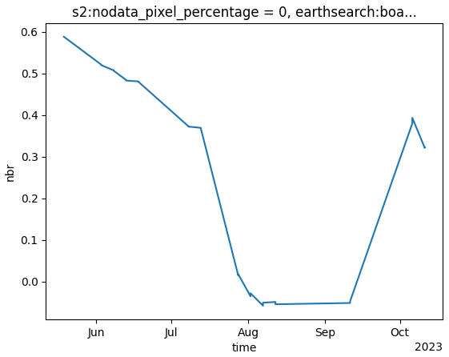

Série temporelle du NBR moyen à la géométrie. Comportement inverse

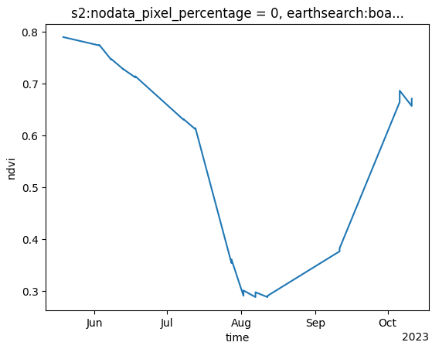

Série temporelle de la médiane à la géométrie du NDVI

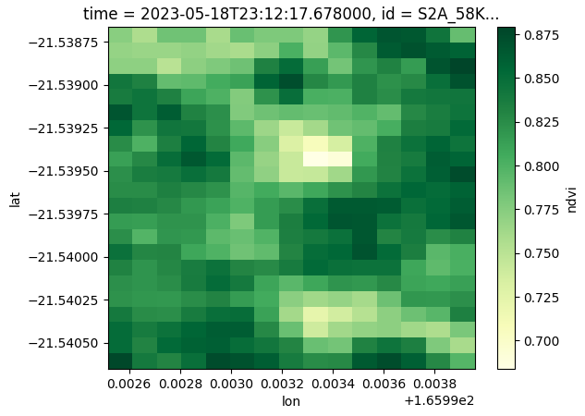 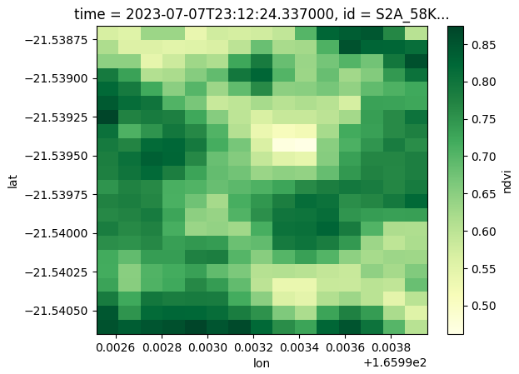

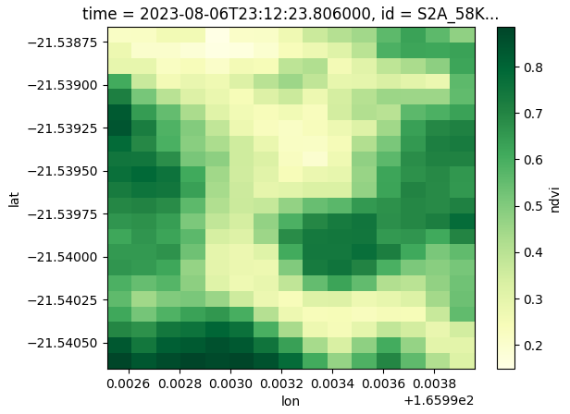 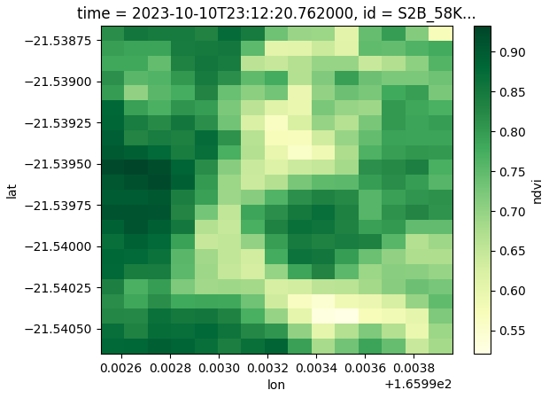

NDVI sur une bbox de la géométrie entre le 18 mai et le 10 octobre 2023

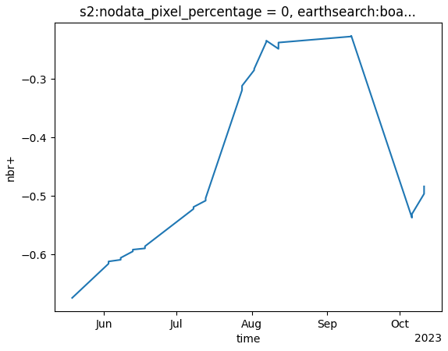

Série temporelle du nbr+ moyen pour la géométrie

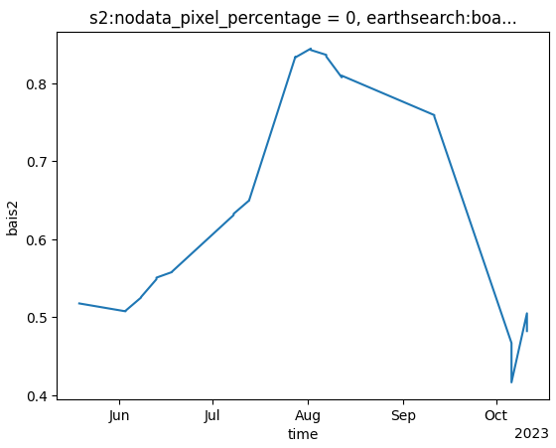

Série temporelle du bais2 moyen pour la géométrie

Les indicateurs montrent qu’un évènement a eu lieu fin juillet, mais qu’une importante repousse végétative a sans doute amener une retenue sur la photo interprétation.

**Surface 362134 détectée le 10 octobre 2023 à KOUAOUA, d’une surface de 1,2 Ha et considérée comme douteuse par photo interprétation**

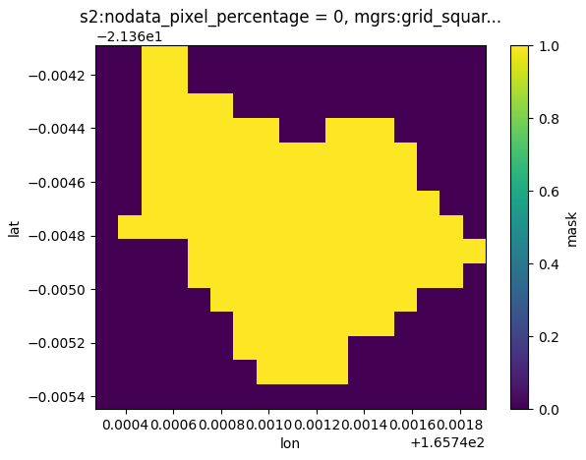

Masque de la forme

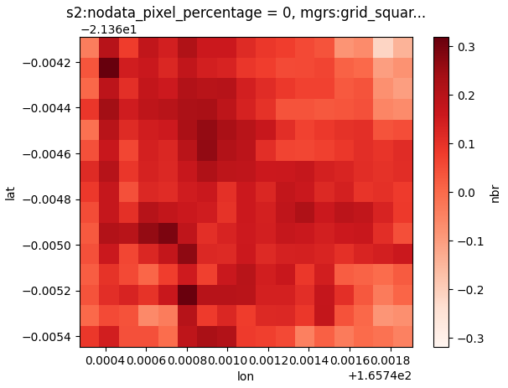

DeltaNBR entre le 15 septembre 2023 et le 11 août 2023

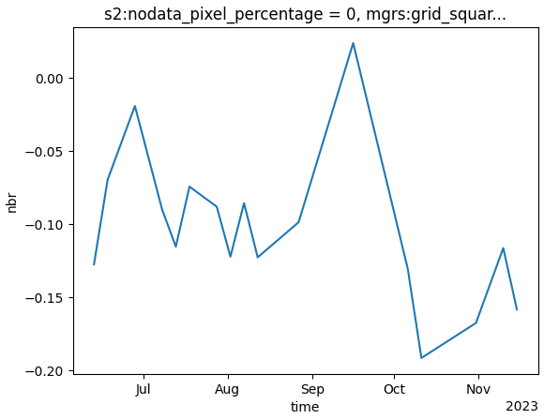

Série temporelle du NBR moyen à la géométrie. Pas de comportement inverse

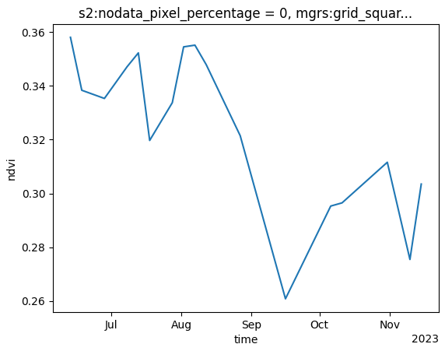

Série temporelle de la médiane à la géométrie du NDVI

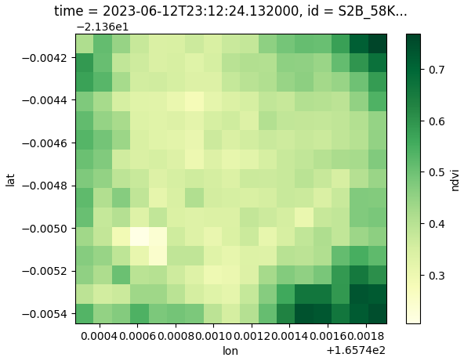 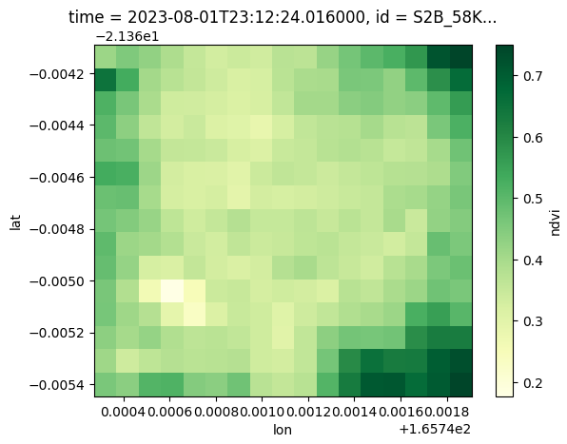

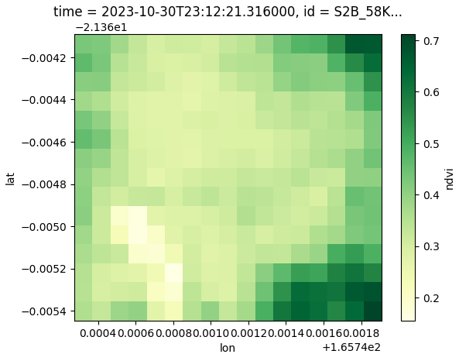 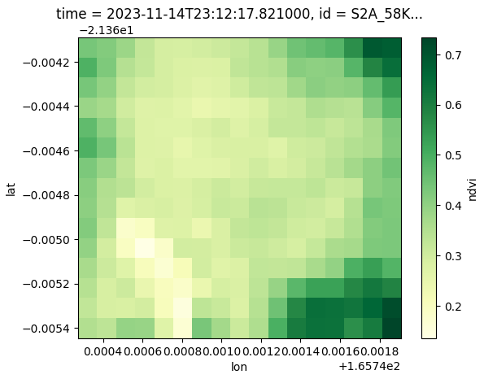

NDVI sur une bbox de la géométrie entre le 12 juin et le 14 novembre 2023

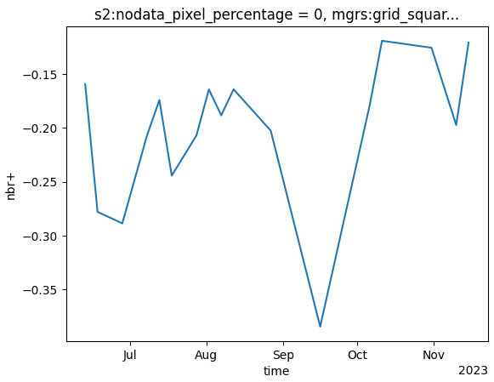

Série temporelle du nbr+ moyen pour la géométrie

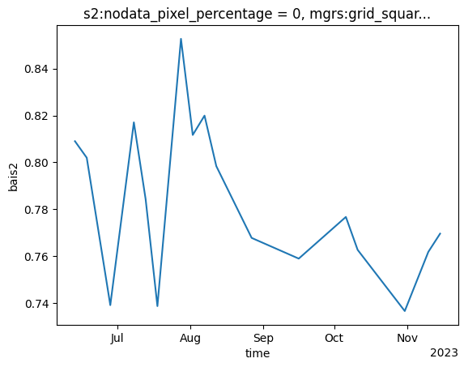

Série temporelle du bais2 moyen pour la géométrie

Les indicateurs ne nous indiquent pas d’évènement particulier, nous pouvons conclure à une surface non brûlée.

**Surface 362171 détectée le 10 octobre 2023 à KOUAOUA, d’une surface de 1,6 Ha et considérée comme douteuse par photo interprétation**

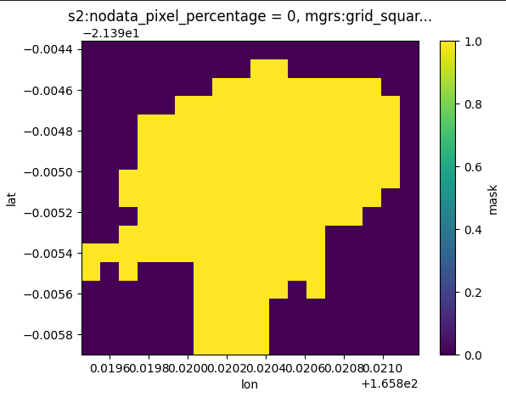

Masque de la forme

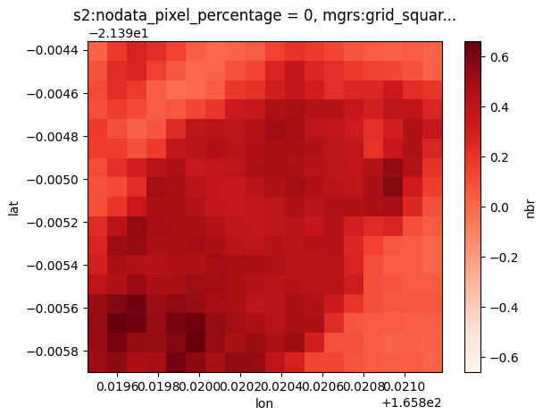

DeltaNBR *(-1) entre le 12 juillet 2023 et le 12 juin 2023

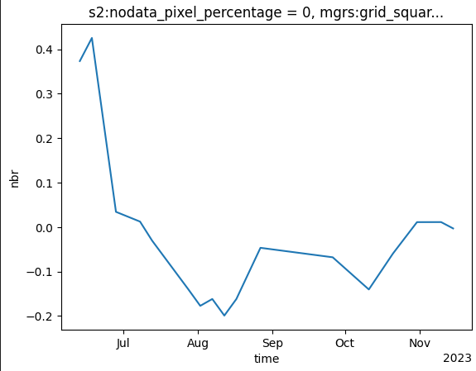

Série temporelle du NBR moyen à la géométrie. Comportement inverse

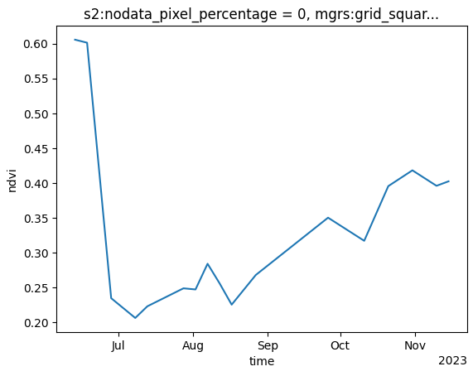

Série temporelle de la médiane à la géométrie du NDVI

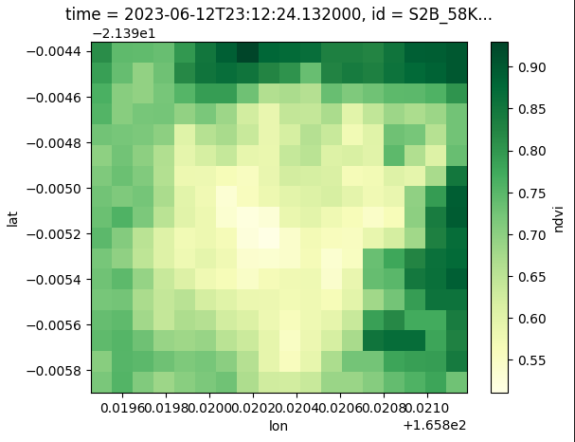 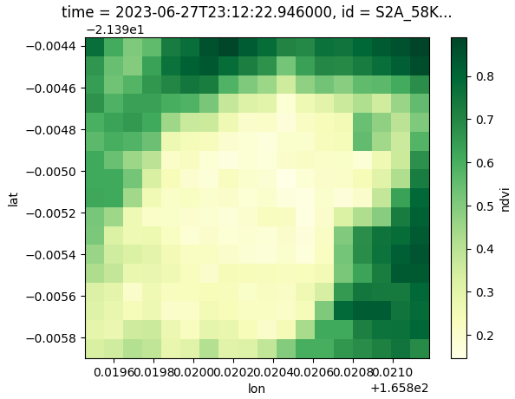

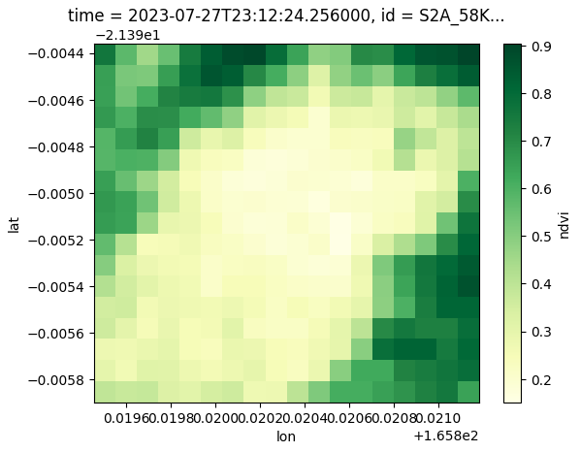 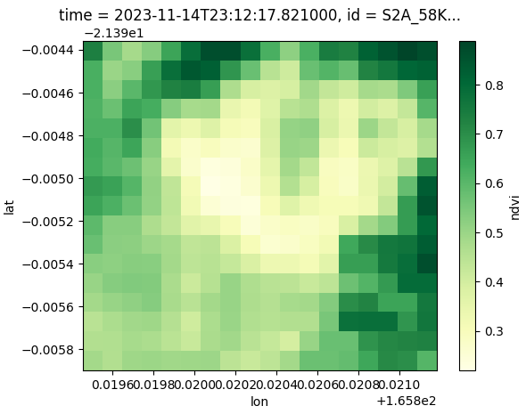

NDVI sur une bbox de la géométrie entre le 12 juin et le 14 novembre 2023

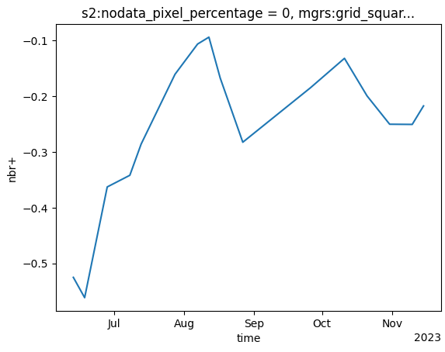

Série temporelle du nbr+ moyen pour la géométrie

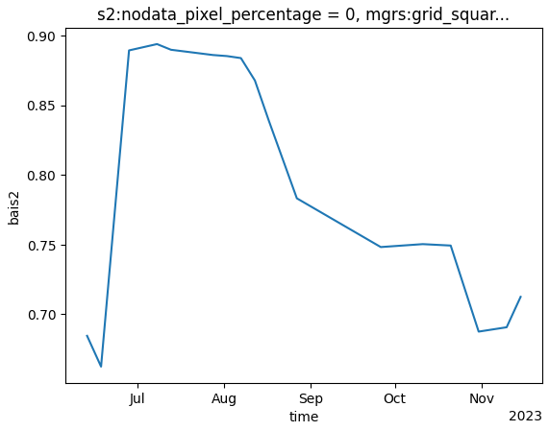

Série temporelle du bais2 moyen pour la géométrie

Les indicateurs semblent montrer qu’un évènement a eu lieu fin juin.

**Surface 362192 détectée le 10 octobre 2023 à KOUAOUA, d’une surface de 5,3 Ha et considérée comme douteuse par photo interprétation**

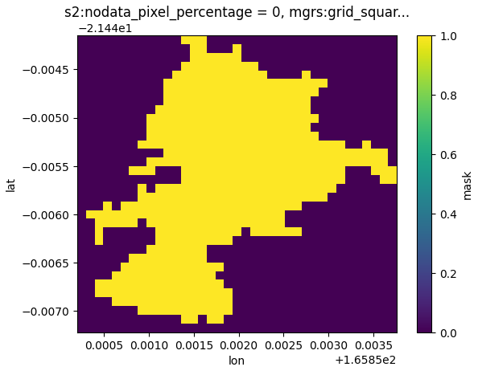

Masque de la forme

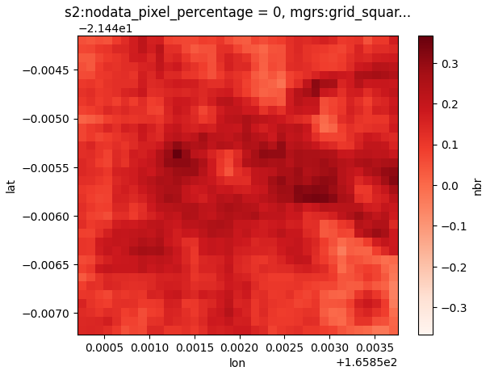

DeltaNBR *(-1) entre le 10 octobre 2023 et le 05 octobre 2023

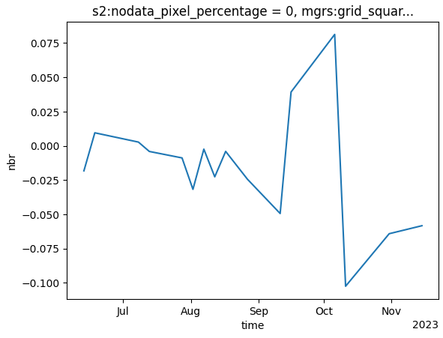

Série temporelle du NBR moyen à la géométrie. Comportement inverse.

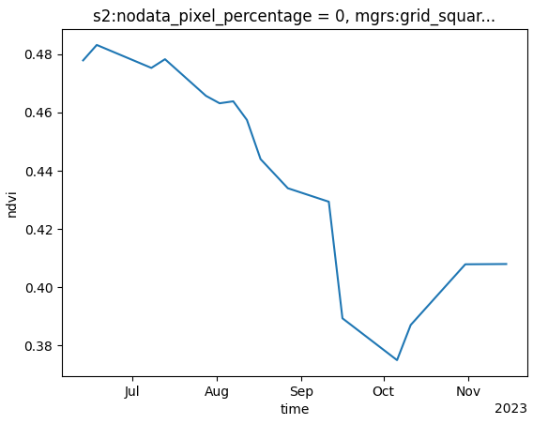

Série temporelle de la médiane à la géométrie du NDVI

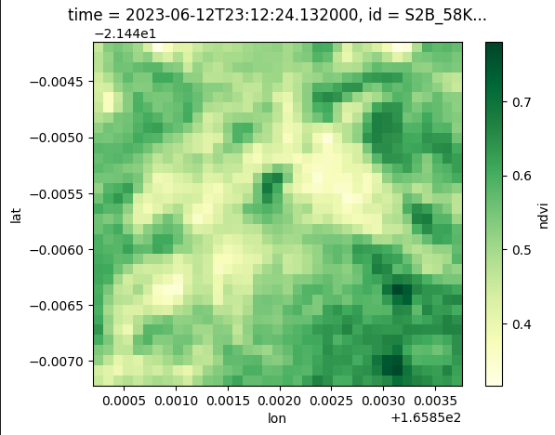 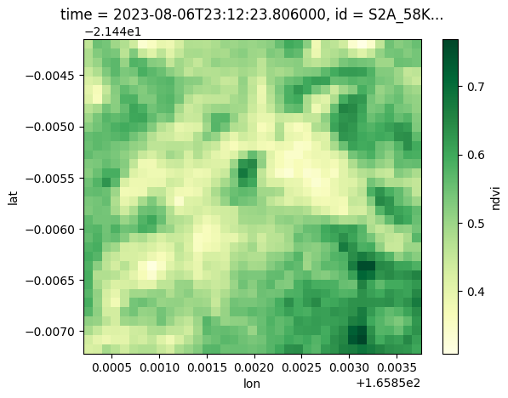

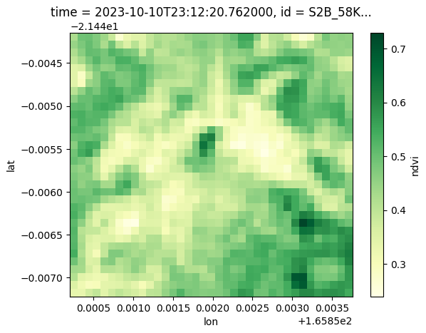 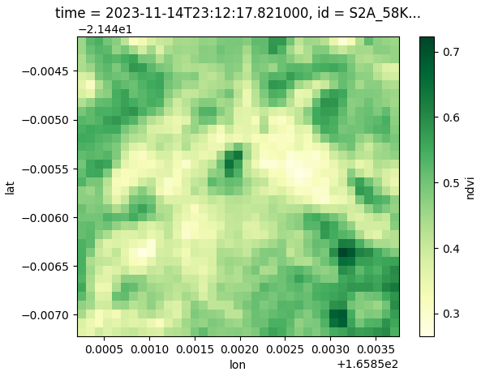

NDVI sur une bbox de la géométrie entre le 12 juin et le 14 novembre 2023

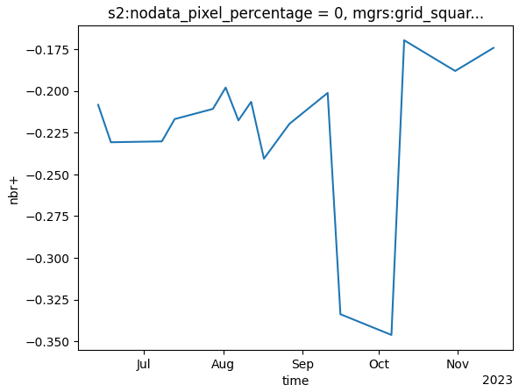

Série temporelle du nbr+ moyen pour la géométrie

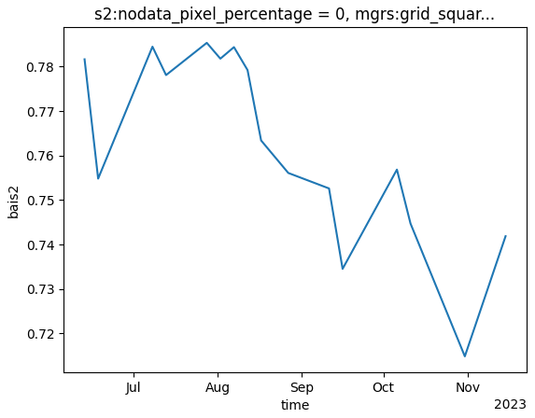

Série temporelle du bais2 moyen pour la géométrie

Les indicateurs semblent montrer qu’il n’y a pas eu d’évènement particulier, juste une végétation moins florissante à la géométrie qui peut s’expliquer de nombreuses manières.

**Surface 362851 détectée le 30 octobre 2023 à KOUAOUA, d’une surface de 2 Ha et considérée comme douteuse par photo interprétation**

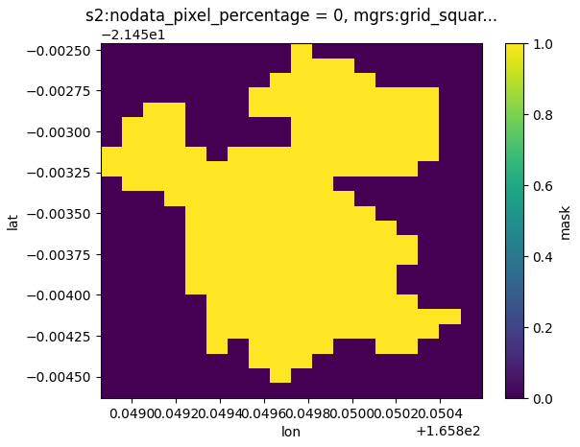

Masque de la forme

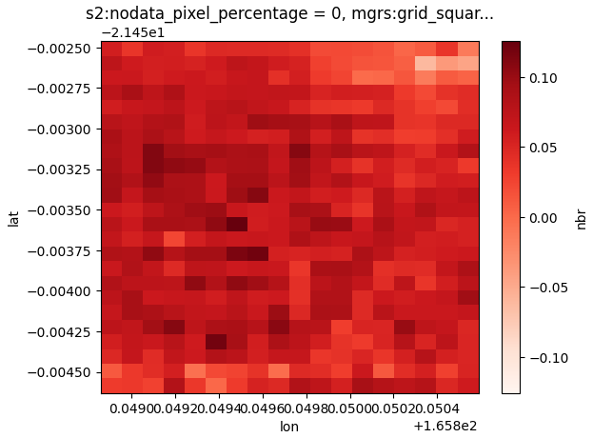

DeltaNBR *(-1) entre le 10 octobre 2023 et le 11 août 2023

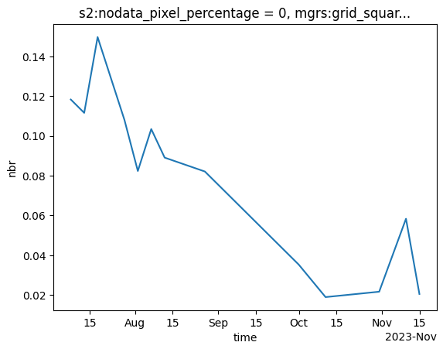

Série temporelle du NBR moyen à la géométrie. Comportement inverse

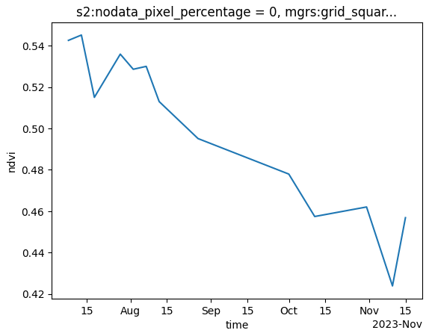

Série temporelle de la médiane à la géométrie du NDVI

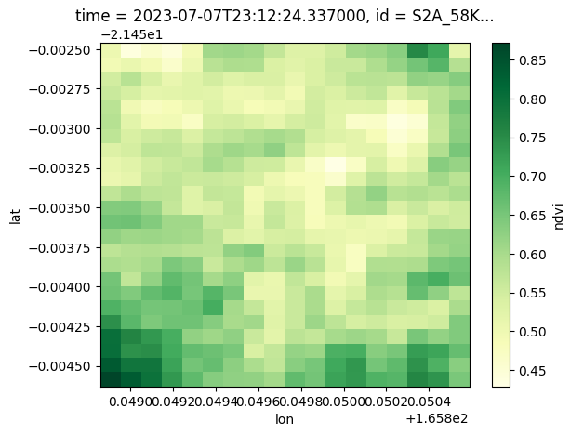 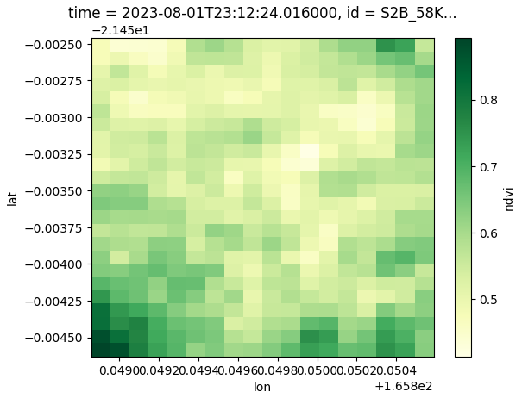

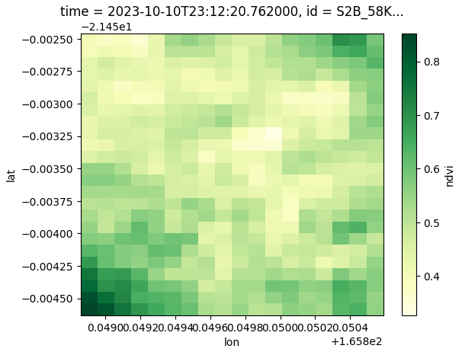 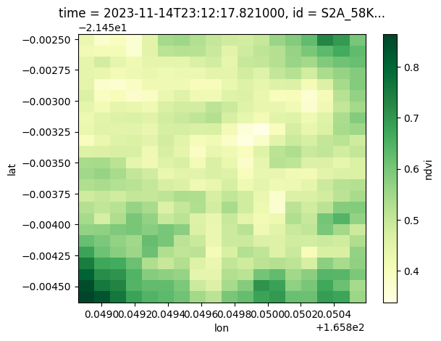

NDVI sur une bbox de la géométrie entre le 07 juillet et le 14 novembre 2023

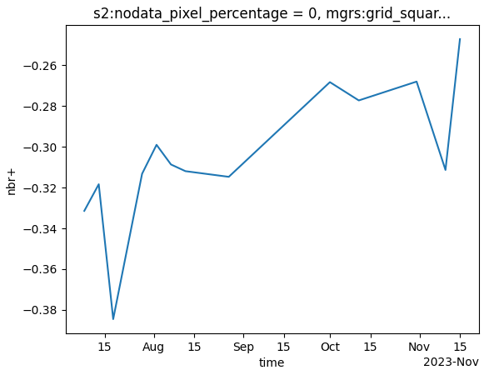

Série temporelle du nbr+ moyen pour la géométrie

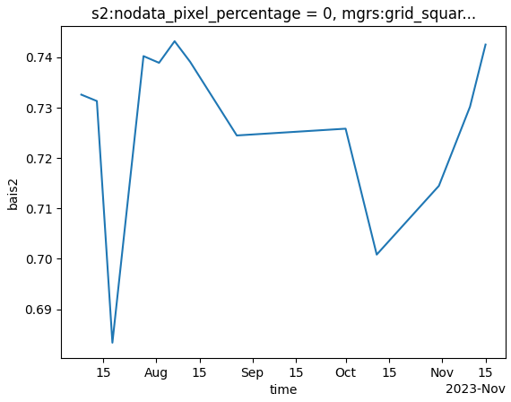

Série temporelle du bais2 moyen pour la géométrie

Les indicateurs semblent montrer qu’il n’y a pas eu d’évènement.

**Surface 360718 détectée le 30 Septembre 2023 à YATE, d’une surface de 1,2 Ha et considérée comme douteuse par photo interprétation**

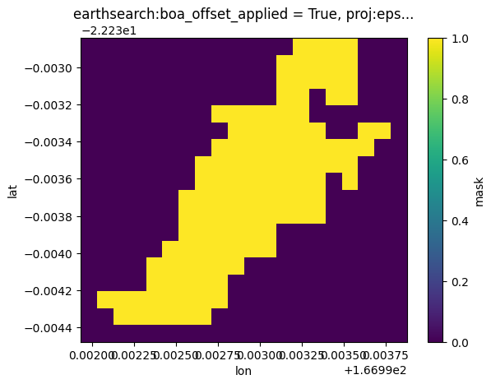

Masque de la forme

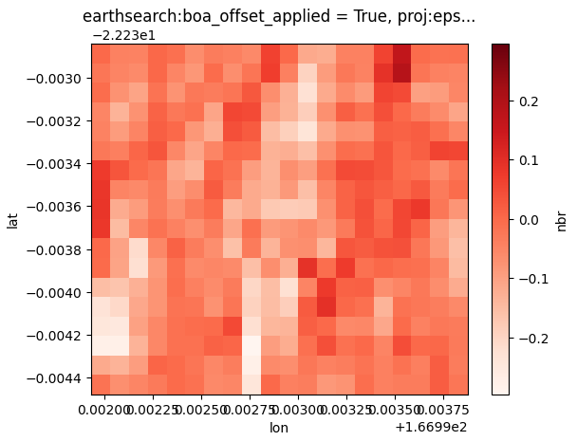

DeltaNBR *(-1) entre le 04 novembre 2023 et le 27 septembre 2023

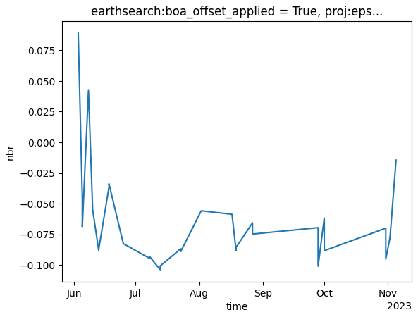

Série temporelle du NBR moyen à la géométrie. Nous avons le même comportement inverse que pour la précédente forme

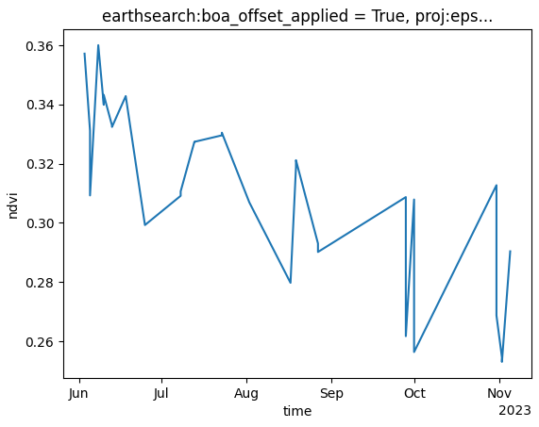

Série temporelle de la médiane à la géométrie du NDVI

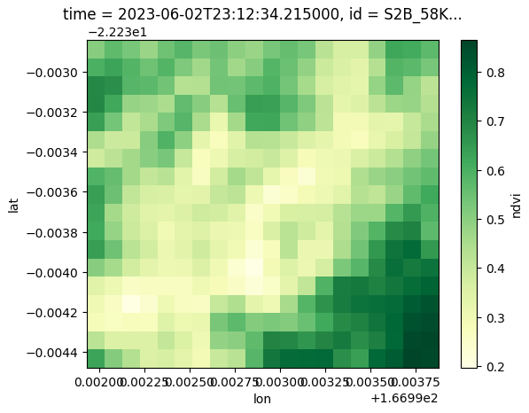 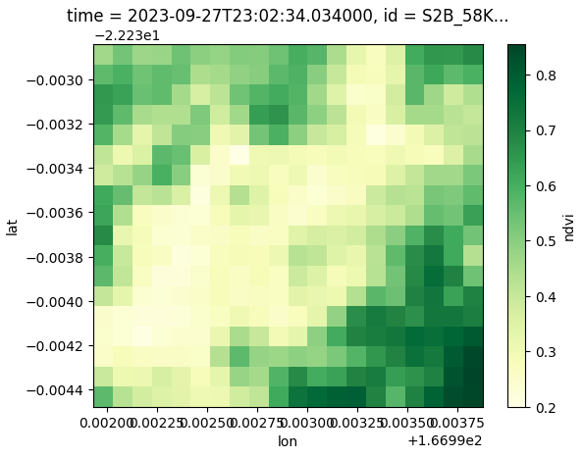

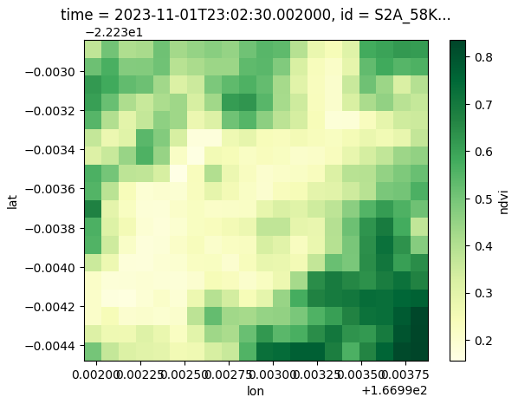 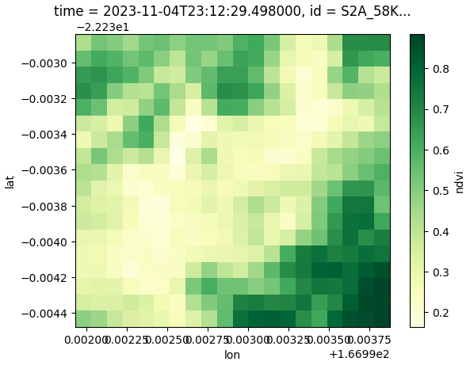

NDVI sur une bbox de la géométrie entre le 02 juin et le 04 novembre 2023

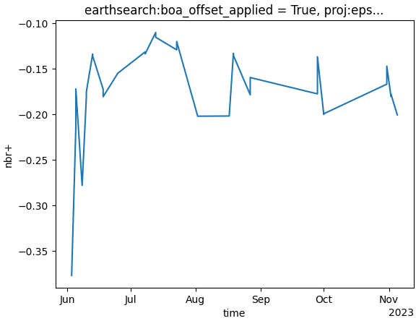

Série temporelle du nbr+ moyen pour la géométrie

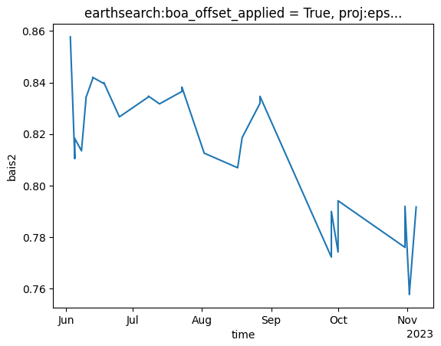

Série temporelle du bais2 moyen pour la géométrie

Il semble que les indicateurs ne montrent aucun évènement significatif.

**Surface 359666 détectée le 10 Septembre 2023 à POINDIMIE, d’une surface de 1 Ha et considérée comme douteuse par photo interprétation**

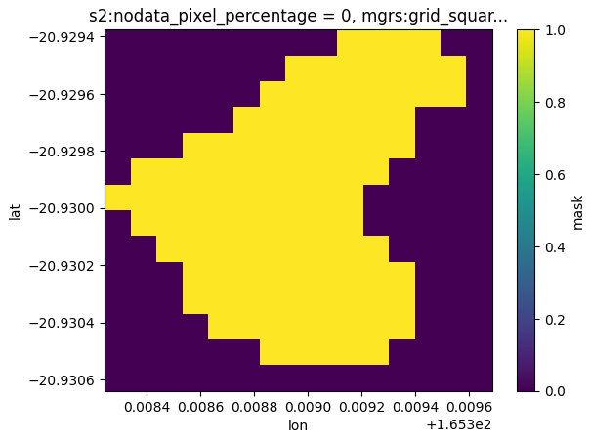

Masque de la forme

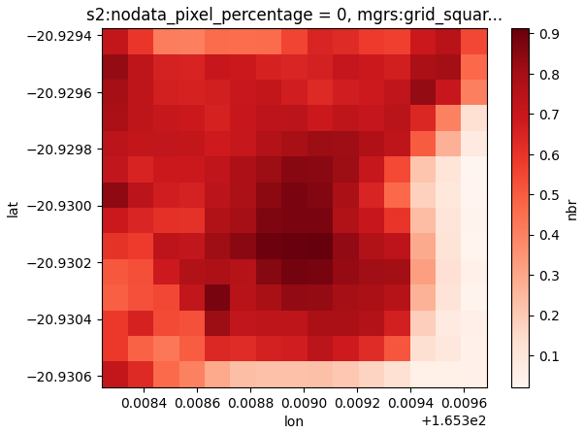

DeltaNBR *(-1) entre le 01 août 2023 et le 17 juin 2023

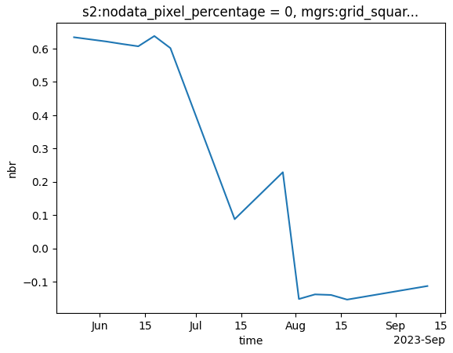

Série temporelle du NBR moyen à la géométrie. Comportement inverse.

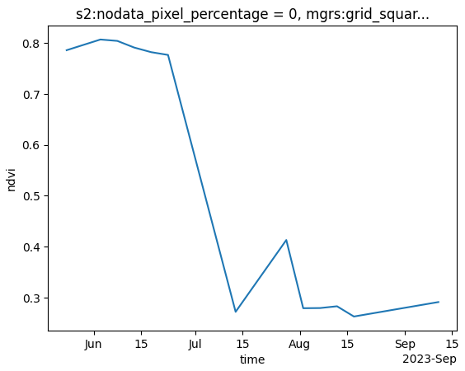

Série temporelle de la médiane à la géométrie du NDVI

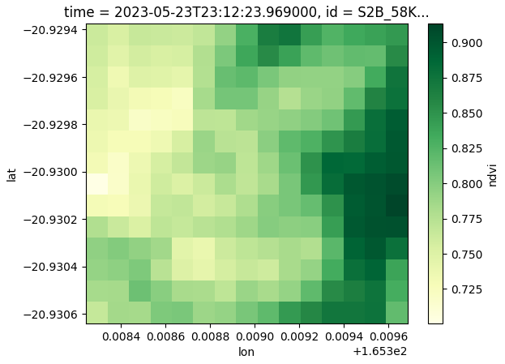 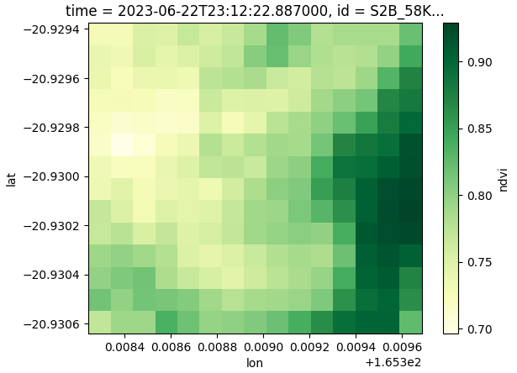

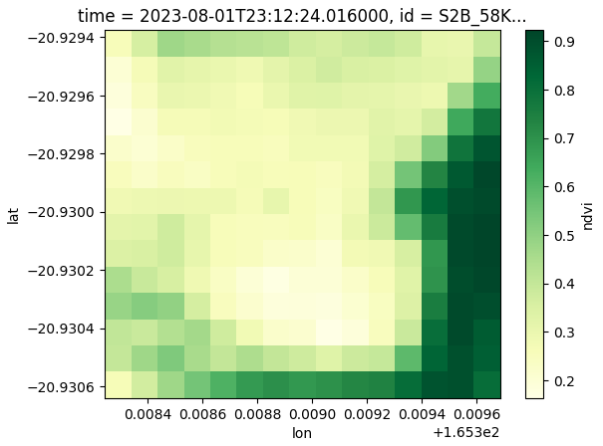 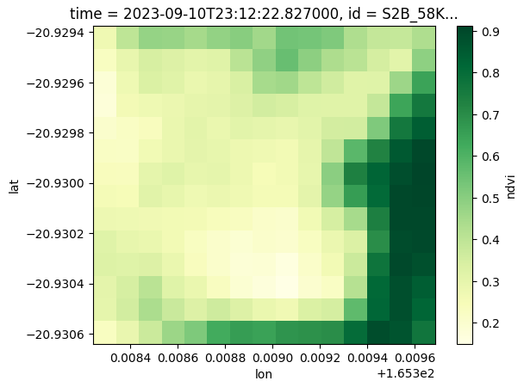

NDVI sur une bbox de la géométrie entre le 23 mai et le 10 septembre 2023

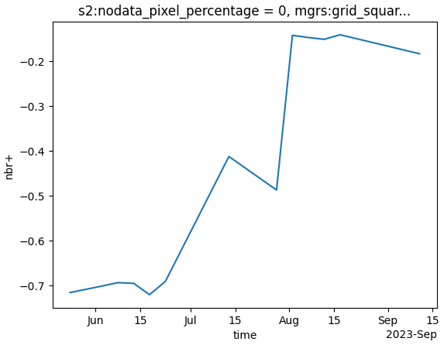

Série temporelle du nbr+ moyen pour la géométrie

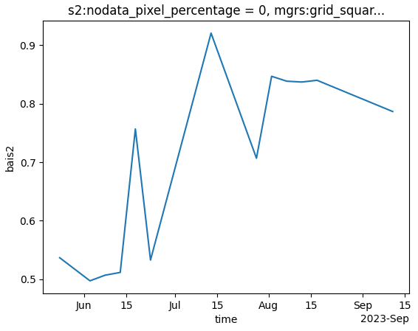

Série temporelle du bais2 moyen pour la géométrie

Il semblerait qu’un évènement ait eu lieu courant juillet.

# Conclusion

Nous pouvons remarquer que pour une interprétation humaine des indicateurs, il sera important de prendre une échelle de couleurs et de valeurs fixes pour les différents indicateurs, afin de ne pas se faire leurrer.

Nous remarquons aussi sur l’échantillon que ce ne sont pas les valeurs absolues qui permettent de prendre des décisions mais bien les évolutions.

Nous avons une forte possibilité de résoudre en automatique le problème de qualification des surfaces brûlées comme suit :

* Utilisation d’un algorithme de forêt aléatoire avec des arbres de décisions suivants :
  + Recherche d’une cassure (baisse de plus de 0,3) du NDVI avant l’évènement. Cette cassure doit avoir lieu sur un intervalle relativement court, de moins d’un mois si les données sont accessibles. Lorsque le couvert nuageux amène à avoir des données espacées, une cassure est possible sur plus d’un mois.
  + Si le premier arbre est non concluant, on passe à la recherche d’une augmentation (de plus de 0,2) des indicateurs bais2 ou nbr+ avant l’évènement. Cette augmentation doit aussi avoir lieu dans un intervalle de temps assez bref (de l’ordre du mois).
  + Entre la date de détection et une date pour laquelle le NDVI médian de la surface est haut, on peut calculer le delta NBR pour la surface. Si il est au dessus d’une valeur seuil (à chercher par une réelle étude statistique) nous pouvons conclure que la surface est brûlée. La valeur seuil est aux alentours des 0,5.
  + Si à la géométrie en amont de la date le mode du NDVI est majoritairement sur une classe arbustive et que après la date de détection le NDVI passe sous le seuil des 0,2, il est probable qu’il y ait eu une dynamique et on doit chercher si celle-ci est due à un feu.

Cette première étude amène donc à envisager des manières de traiter automatiquement et plus rapidement le contrôle qualité des surfaces brûlées.